ACTA APROBADA
SESIÓN ORDINARIA No. 3070
FECHA: Jueves 16 de mayo de 2018
HORA: 7:30 a.m.
LUGAR: SALA DE SESIONES DEL CONSEJO INSTITUCIONAL
PRESENTES
Dr. Julio Calvo Alvarado Presidente y Rector
M.Sc. María Estrada Sánchez Representante Docente
M.S.O. Miriam Brenes Cerdas Representante Docente
Ing. Luis Alexander Calvo Valverde Representante Docente
Dr. Luis Gerardo Meza Cascante Representante Docente
M.Sc. Ana Rosa Ruiz Fernández Representante Administrativa
Ing. Alexander Valerín Castro Representante Administrativo
Srta. Verónica Vargas Mora Representante Estudiantil
Sr. William Boniche Gutiérrez Representante Estudiantil
Sr. Henry Alfaro Arias Representante Estudiantil
Ing. Carlos Roberto Acuña Esquivel Representante de los Egresados
Dr. Tomás Guzmán Hernández Representante Sedes y Centros Académicos
FUNCIONARIOS
M.A.E. Ana Damaris Quesada Murillo Directora Ejecutiva, Secretaría Consejo Institucional
Lic. Isidro Álvarez Salazar Auditor Interno
ÍNDICE
PÁGINA
ARTÍCULO 8. ASUNTOS DE TRÁMITE
ARTÍCULO 1. Aprobación de Agenda  ARTÍCULO 2. Aprobación del Acta No. 3069  ARTÍCULO 3. Informe de Correspondencia (documento anexo)  ARTÍCULO 4. Informe de Rectoría  ARTÍCULO 5. Propuestas de Comisiones  ARTÍCULO 6. Propuestas de Miembros del Consejo Institucional | 2  3  4  10  12  12
ASUNTOS DE FONDO
ARTÍCULO 7. Declaratoria de Infructuosa de la Licitación Pública Nº 2017LN-000005-APITCR “Servicio de Aseo y Limpieza del Campus Cartago” (a cargo de la Comisión de Planificación y Administración)  ARTÍCULO 8. Políticas Específicas 2019 (a cargo de la Comisión de Planificación y Administración)  ARTÍCULO 9. Disposiciones para la Formulación Presupuestaria del Instituto Tecnológico de Costa Rica para el 2019 (a cargo de la Comisión de Planificación y Administración)  ARTÍCULO 10. Asignar a los Miembros Estudiantiles de la Comisión Organizadora del IV Congreso Institucional, un reconocimiento, por el cumplimiento de las responsabilidades inherentes a su participación, en los mismos términos en los que se otorga a los Miembros Estudiantiles que integran el Directorio de la AIR, según acuerdo del Consejo Institucional en Sesión Ordinaria No. 3063, Artículo 9, del 04 de abril de 2018 (a cargo de la Comisión de Planificación y Administración)  ARTÍCULO 11. Disposiciones para la realización de ajustes contables a los Estados Financieros del ITCR (a cargo de la Comisión de Planificación y Administración)  ARTÍCULO 12. Ratificación de nombramiento de Vicerrector de Investigación y Extensión para el periodo comprendido del 17 de mayo del 2018 al 30 de junio del 2019 (a cargo de la Presidencia)  ARTÍCULO 13. Juramentación del Vicerrector de Investigación y Extensión para el periodo comprendido del 17 de mayo del 2018 al 30 de junio del 2019 (a cargo de la Presidencia) | 21  36  47  74  77  80  82
ASUNTOS DE FORO
ARTÍCULO 14. Proyecto de Reforma al Artículo 5 de la Ley Orgánica del ITCR (a cargo de la Comisión Especial) | 82
ASUNTOS VARIOS
ARTÍCULO 15. Información del Recurso de Revocatoria con apelación en Subsidio en contra del punto 15 y la votación sobre Campus Tecnológico / AIR 94-2018  ARTÍCULO 16. Información pendiente de la Administración con respecto a la ejecución de presupuesto 2017 sobre gastos  ARTÍCULO 17. Información pendiente de la Administración con respecto a la ejecución de presupuesto 2017 sobre ingresos | 95  95  97

El Dr. Julio Calvo Alvarado, quien preside, inicia la sesión a las siete de la mañana con treinta y cuatro minutos, con la presencia del Dr. Luis Gerardo Meza Cascante, M.Sc. Ana Rosa Ruiz Fernández, M.S.O. Miriam Brenes, Cerdas, Srta. Verónica Vargas Mora, Sr. William Boniche Gutiérrez, Ing. Luis Alexander Calvo Valverde, Dr. Tomás Guzmán Hernández, Ing. Alexander Valerín Castro y el Ing. Carlos Roberto Esquivel Acuña.
El señor Julio Calvo indica que la señora María Estrada ya se presentó a la Sesión, pero en este momento está atendiendo un tema de la Escuela de Computación, por lo que se incorporará luego a la Sesión.
CAPÍTULO DE AGENDA
ARTÍCULO 1. Aprobación de la Agenda
El señor Julio Calvo Alvarado somete a votación la agenda del día y se obtiene el siguiente resultado: 10 votos a favor, 0 en contra.
Por lo tanto, la agenda se aprueba de la siguiente manera:
ASUNTOS DE TRÁMITE

Asistencia

Aprobación de Agenda

Aprobación del Acta No. 3069

Informe de Correspondencia (documento anexo)

Informes de Rectoría

Propuestas de Comisiones

Propuestas de miembros del Consejo Institucional

ASUNTOS DE FONDO

Declaratoria de Infructuosa de la Licitación Pública Nº 2017LN-000005-APITCR “Servicio de Aseo y Limpieza del Campus Cartago” (a cargo de la Comisión de Planificación y Administración)

Políticas Específicas 2019 (a cargo de la Comisión de Planificación y Administración)

Disposiciones para la Formulación Presupuestaria del Instituto Tecnológico de Costa Rica para el 2019 (a cargo de la Comisión de Planificación y Administración)

Asignar a los Miembros Estudiantiles de la Comisión Organizadora del IV Congreso Institucional, un reconocimiento, por el cumplimiento de las responsabilidades inherentes a su participación, en los mismos términos en los que se otorga a los Miembros Estudiantiles que integran el Directorio de la AIR, según acuerdo del Consejo Institucional en Sesión Ordinaria No. 3063, Artículo 9, del 04 de abril de 2018 (a cargo de la Comisión de Planificación y Administración)

Disposiciones para la realización de ajustes contables a los Estados Financieros del ITCR (a cargo de la Comisión de Planificación y Administración)

Ratificación de nombramiento de Vicerrector de Investigación y Extensión para el periodo comprendido del 17 de mayo del 2018 al 30 de junio del 2019 (a cargo de la Presidencia)

Juramentación del Vicerrector de Investigación y Extensión para el periodo comprendido del 17 de mayo del 2018 al 30 de junio del 2019 (a cargo de la Presidencia)
ASUNTOS DE FORO

Proyecto de Reforma al Artículo 5 de la Ley Orgánica del ITCR (a cargo de la Comisión Especial)
ASUNTOS VARIOS

Varios
La discusión de este punto consta en el archivo digital de la Sesión No. 3070.
ARTÍCULO 2. Aprobación del Acta No. 3069
El señor Carlos Roberto Acuña indica que, a raíz de la propuesta presentada en la Sesión anterior “Reforma curricular de la Escuela de Ingeniería Forestal: Creación de dos énfasis con grado académico en Licenciatura”, envió un correo el día 16 de mayo de 2018, donde hace mención de su preocupación con el tema aprobado; agrega que, a raíz de eso, va a realizar una revisión de este acuerdo.
El señor Luis Gerardo Meza responde al señor Acuña, que le contestó el correo con copia a todos los Miembros del Consejo Institucional; indica que no tiene ninguna posición en contra de lo que dejó planteado como moción de fondo de la propuesta. Aclara que, en el trámite que se siguió, la Comisión de Asuntos Académicos y Estudiantiles, no acogió la moción a la propuesta, por lo que no correspondía votar una propuesta corregida, si no tenía el aval de los proponentes. Expresa que, personalmente y como integrante de esa Comisión no acogió la modificación, le explicó al pleno el por qué, y aclaró que no fue por el fondo, y que no se trata de que no está de acuerdo en que hay que hacer un plan de formación de los egresados de la Escuela de Ingeniería en Forestal, en el marco de la reforma que ese día se discutió y aprobó, sino porque efectivamente en este tema en particular, se había agotado ya todos los insumos, gracias al trabajo de la señora María Estrada y de la disposición del Director y los demás colaboradores de la Escuela. Informa que, el tema lo va a retomar nuevamente la Comisión de Asuntos Académicos y Estudiantiles; y que adicionalmente la señora María Estrada le comunicó que ya tiene la información del Director de la Escuela de Forestal y se le dará el trámite correspondiente; considerando que, el planteamiento del señor Carlos Roberto Acuña, es de total recibo, sólo que ese día, desde su perspectiva como Presidente a.i. y como Concejal, incorporar de último momento un inciso que podía implicar recursos, considera que no es la forma de proceder, no sólo por disciplina, sino por las circunstancias presupuestarias del TEC en este momento. Reitera que no está en contra del inciso que se presentó, sino que en ese momento fue un tema de procedimiento, y por su compromiso personal consideró que se le debía dar trámite y el trato que correspondía, para que se pudiera resolver prontamente.
El señor Luis Alexander Calvo agrega que, tal como lo indica el señor Luis Gerardo Meza, está de acuerdo en lo que solicitó el señor Acuña; sin embargo, esta solicitud no implica sólo el tema de plazas, sino también que demandaba que se generara un plan y que se ejecutara; lo que implica una obligación de cubrir los requerimientos. Acota que, otro tema es conocer lo que buscan los egresados, y a partir de eso analizar el tema más a fondo. El señor Carlos Roberto Acuña agradece el apoyo, y expresa que su preocupación va más en el sentido de que se están rompiendo sueños de muchos egresados, y está seguro que va a salir algo positivo de esta solicitud, y no va a ser sólo para los egresados de Forestal, sino también para algunas carreras estratégicas, que se tiene en este momento; cita la carrera de Turismo, la cual considera que, lamentablemente en este momento por algunas circunstancias todavía no les ha sido posible despegar.
El señor Julio Calvo expresa que, el señor Carlos Roberto Acuña ha presentado esa observación y se le han dado las explicaciones correspondientes; tomando en cuenta que la Comisión de Asuntos Académicos y Estudiantiles la atenderá, además de que la Escuela de Ingeniería Forestal está atenta a presentar un plan, el cual va a ser tutelado por la misma Comisión de Asuntos Académicos y Estudiantiles.
El señor Julio Calvo, somete a votación el Acta No. 3069 y se obtiene el siguiente resultado: 10 votos a favor, 0 en contra y se incorporan las modificaciones externadas por los(as) Miembros del Consejo Institucional.
NOTA: Se presenta a la Sesión el señor Isidro Álvarez, a las 7:41 a.m.

CAPITULO DE CORRESPONDENCIA
ARTÍCULO 3. Informe de Correspondencia (documento anexo)

La señora Ana Damaris Quesada da a conocer la correspondencia recibida por la Secretaría del Consejo Institucional, la cual incluye:
Correspondencia remitida al Presidente del Consejo Institucional:
- DAIR-068-2018 con fecha de recibido 07 de mayo de 2018, suscrito por el M.A.E. Nelson Ortega Jiménez, Presidente del Directorio AIR, dirigido al Dr. Julio Calvo Alvarado, Presidente del Consejo Institucional, en el cual para los fines correspondientes se transcribe el acuerdo en el cual solicitan integrar la comisión que estudiará la propuesta Base No. 1 titulada “Reforma del Artículo 101 del Estatuto Orgánico” y presentada en la Sesión No. 94-2018 y solicitar el nombramiento de las correspondientes representaciones. (SCI-0578-05-18)
Se toma nota. Se traslada a la Comisión de Estatuto Orgánico. Está atendido.
- DAIR-069-2018 con fecha de recibido 07 de mayo de 2018, suscrito por el M.A.E. Nelson Ortega Jiménez, Presidente del Directorio AIR, dirigido al Dr. Julio Calvo Alvarado, Presidente del Consejo Institucional, en el cual para los fines correspondientes se transcribe el acuerdo en el cual solicitan integrar la comisión que indica la propuesta Base No. 2 titulada Reforma de los artículos 136 y 137 del Estatuto Orgánico, presentada en la Sesión No. 94-2018 de la AIR y solicitar el nombramiento de las correspondientes representaciones (SCI-0579-05-18)
Se toma nota. Se traslada a la Comisión de Estatuto Orgánico. Punto visto en Sesión No. 3069.
- DP-040-2018 con fecha de recibido 07 de mayo de 2018, suscrito por la Dra. Carmen Elena Madriz, Directora Dirección de Posgrado, dirigido al Dr. Julio Calvo Alvarado, Presidente Consejo Institucional, en el cual según el acuerdo de la Comisión de Directores de Posgrado del Consejo Nacional de Rectores (CONARE), envía el Estudio de Seguimiento de personas graduadas de Doctorado en las cuatro universidades estatales costarricenses, periodo 2009-2011. (SCI-0580-05-18)
Se toma nota. Se traslada a la Comisión de Asuntos Académicos y Estudiantiles.
- FUNDATEC-249-2018 con fecha de recibido 7 de mayo de 2018, suscrito por la MAE. Damaris Cordero Castillo, Delegada Ejecutiva, Fundatec, dirigido al Dr. Julio Calvo Alvarado, Presidente del Consejo Institucional, en el cual, para información y archivo, adjunta copia de las Actas de Donación de Equipos al ITCR, adquiridos a través de las actividades de vinculación que se realizan con la coadyuvancia de FUNDATEC. (SCI-0583-05-18)
Se toma nota. Se traslada a la Comisión de Asuntos Académicos y Estudiantiles.
- DAIR-073-2018 con fecha de recibido 10 de mayo de 2018, suscrito por el M.A.E. Nelson Ortega Jiménez, Presidente del Directorio AIR, dirigido al Dr. Julio C. Calvo Alvarado, Presidente del Consejo Institucional en el cual transcribe el acuerdo de la AIR, de encomendar al Consejo Institucional que analice y adecúe, en caso necesario, la estructura programática actual con el fin que responda a la nueva estructura de Campus Tecnológicos y Centros Académicos, a más tardar en dos años a partir de la aprobación de esta propuesta SCI-0592-05-18)
Se toma nota. Se traslada a la Comisión de Planificación y Administración.
NOTA: El señor Henry Alfaro se presenta a la Sesión, a las 7:48 a.m.
- TIE-335-2018 con fecha de recibido 11 de mayo de 2018, suscrito por la M.Sc. Ingrid Herrera Jiménez, Presidente Tribunal Institucional Electoral, dirigido al Dr. Julio C. Calvo Alvarado, Presidente del Consejo Institucional en el cual remite respuesta sobre comunicado de acuerdo SCI-278-2018, Sesión Ordinaria No. 3065, Artículo 8, del 19 de abril de 2018. Modificación del artículo 68 del Estatuto Orgánico, del ITCR. Incorporación del inciso h. (SCI-0608-05-18)
Se toma nota. Se traslada a la Comisión de Estatuto Orgánico.
- TIE-336-2018 con fecha de recibido 11 de mayo de 2018, suscrito por la M.Sc. Ingrid Herrera Jiménez, Presidente Tribunal Institucional Electoral, dirigido al Dr. Julio C. Calvo Alvarado, Presidente del Consejo Institucional en el cual remite consulta sobre el procedimiento para nombrar el puesto de Dirección, cuando se crea un departamento académico o de apoyo a la academia. (SCI-0609-05-18)
Se toma nota. Se traslada a la Comisión de Estatuto Orgánico.

Correspondencia remitida al Consejo Institucional
- REVISTA INVESTIGA.TEC, con fecha de recibido 10 de mayo de 2018, suscrito por la Vicerrectoría de Investigación y Extensión, dirigido Miembros del Consejo Institucional, en el cual remite revista de proyectos de investigación. (SCI-0593-5-18)
Se toma nota. Se distribuyen ejemplares para cada miembro en su casillero.
- Sin Referencia Memorando con fecha de recibido 10 de mayo de 2018, suscrito por el Ing. Marvin Castillo Ugalde, Funcionario Escuela de Ingeniería Forestal, dirigido al Consejo Institucional, en el cual propone su nombre para participar en el concurso de nombramiento de miembro suplente para la Comisión de Carrera Profesional, por un periodo de tres años. (SCI-0594-5-18)
Se toma nota. Futuro Punto de Agenda.
- Sin Referencia Memorando con fecha de recibido 10 de mayo de 2018, suscrito por el ML. Dimitri Shilta.gh Prada, Profesor Escuela de Ciencias del Lenguaje, dirigido a la Secretaría del Consejo Institucional, en el cual propone su nombre para participar en el concurso para nombramiento de miembros suplentes, para la Comisión de Carrera Profesional. (SCI-0597-5-18)
Se toma nota. Futuro Punto de Agenda.
- CORREO ELECTRÓNICO SIN REFERENCIA DE LA ASAMBLEA LEGISLATIVA-2018 con fecha de recibido 10 de mayo de 2018, suscrito por la señora Alejandra Gómez Pérez del Despacho del Diputado Chacón Monge, dirigido a señores del Consejo Institucional, en el cual con instrucciones del diputado Luis Fernando Chacón Monge, remite para su conocimiento y estudio el oficio LFCHM-PLN-008-2018, asimismo copia del Proyecto 20.816, “Reforma al Artículo 5 de la Ley Orgánica del Instituto Tecnológico de Costa Rica para la creación de empresas, sociedades, empresas auxiliares académicas y tecnológicas”. (SCI-0596-05-18)
Se toma nota. Punto de Agenda.
- CDPAL-13-2018 Memorando con fecha de recibido 11 de mayo de 2018, suscrito por el Ing. Luis Gómez Gutiérrez, Licda. María de los Ángeles Medaglia Gómez, Dra. Lyannette Petgrave Brown, Lic. Pablo Bonilla Siles, Ing. Miriam Brenes Cerdas, Máster María Carolina Peláez Gil, Licdo. Esteban Quesada Navarro, Comisión Asesora para Dictaminar Proyectos de Ley, dirigido a la Máster Ana Damaris Quesada Murillo, Directora Ejecutiva Secretaria del Consejo Institucional, en el cual remite dictamen de “Proyecto de Ley Aprobación del Memorándum de Entendimiento entre la República de Costa Rica y la República de la India sobre Cooperación Técnica”, Expediente No 20.184. (SCI-0602-5-18)
Se toma nota. Futuro Punto de Agenda.
- CDPAL-14-2018 Memorando con fecha de recibido 11 de mayo de 2018, suscrito por el Ing. Luis Gómez Gutiérrez, Licda. María de los Ángeles Medaglia Gómez, Dra. Lyannette Petgrave Brown, Licdo. Pablo Bonilla Siles, Ing. Miriam Brenes Cerdas, Máster María Carolina Peláez Gil, Licdo. Esteban Quesada Navarro, Comisión Asesora para Dictaminar Proyectos de Ley, dirigido a la Máster Ana Damaris Quesada Murillo, Directora Ejecutiva Secretaria del Consejo Institucional, en el cual remite dictamen de “Proyecto de Ley Aprobación del Convenio Marco de Cooperación entre la República de Costa Rica y la República Dominicana”, Expediente No 20.185. (SCI-0601-5-18)
Se toma nota. Futuro Punto de Agenda.
- R-529-2018, Memorando con fecha de recibido 11 de mayo de 2018, suscrito por el Dr. Julio C. Calvo Alvarado, Rector, dirigido a la M.A.E. Ana Damaris Quesada Murillo, Directora Ejecutiva Secretaría del Consejo Institucional, en el cual solicita sea sometido a consideración y ratificación del pleno del Consejo Institucional, el nombramiento del Dr. Alexander Berrocal Jiménez, como Vicerrector de Investigación y Extensión, para el periodo comprendido entre el 17 de mayo del 2018 y el 30 de junio de 2019. Adjunta el curriculum vitae del Dr. Berrocal (SCI-0581-5-18)
Se toma nota. Punto de Agenda.

Correspondencia remitida con copia Consejo Institucional
- SCI-331-2018, Memorando con fecha de recibido 07de mayo de 2018, suscrito por el Dr. Luis Gerardo Meza Cascante, Coordinador Comisión de Estatuto Orgánico, dirigido al Ing. Luis Paulino Méndez Badilla, Vicerrector de Docencia, con copia al Consejo Institucional, en el cual remite recordatorio de estudio para eventual pago por recargo de funciones a las personas que integran las comisiones dictaminadoras de los proyectos de ley, planteado en oficio SCI-112-2018 (SCI-0576-5-18)
Se toma nota.
- R-505-2018, Memorando con fecha de recibido 07 de mayo de 2018, suscrito por el Dr. Julio C. Calvo Alvarado, Rector, dirigido a la MAE. Ana Damaris Quesada Murillo, Directora Ejecutiva Secretaría del Consejo Institucional, en el cual en atención a oficio SCI-318-2018 en el que se traslada oficio EIPI-133-2018, sobre requerimiento de espacio físico de la Escuela de Ingeniería en Producción Industrial, indica que dicha solicitud fue incluida en el Plan de Infraestructura. (SCI-0581-5-18)
Se toma nota. Se informa al pleno.
- VAD-289-2018, Memorando con fecha de recibido 09 de mayo de 2018, suscrito por el Dr. Humberto Villalta Solano, Vicerrector de Administración, dirigido al Dr. Julio César Calvo Alvarado, Rector, con copia a Miembros del Consejo Institucional, en el cual remiten informe de Estudio Actuarial de los Egresos e ingresos del Instituto Tecnológico de Costa Rica. SCI-0586-5-18)
Se toma nota. Se traslada a Comisiones Permanentes.
- SCI-339-2018, Memorando con fecha de recibido 09 de mayo de 2018, suscrito por la M.A.E. Ana Damaris Quesada Murillo, Directora Ejecutiva Secretaria del Consejo Institucional, dirigido a la M.A.U. Tatiana Fernández Martín, Directora Ejecutiva Secretaría del Consejo Institucional, en el cual para su registro y gestión, remite el Plan de Formación correspondiente al Consejo Institucional y la Dirección para el 2018. (SCI-0591-5-18)
Se toma nota.
- SCI-333-2018, Memorando con fecha de recibido 08 de mayo de 2018, suscrito por la M.A.E. Ana Damaris Quesada Murillo, Directora Ejecutiva, Secretaría del Consejo Institucional, dirigido a la M.Sc. Ana Rosa Ruiz Fernandez, Coordinadora Comisión de Planificación y Administración, con copia al Consejo Institucional, en el cual se hace el traslado a la Comisión de la correspondencia, de la Sesión Ordinaria No. 3069, Artículo 3, inciso 9 del 09 de mayo del 2018. (SCI-0587-5-18)
Se toma nota.
- SCI-334-2018, Memorando con fecha de recibido 09 de mayo de 2018, suscrito por la M.A.E. Ana Damaris Quesada Murillo, Directora Ejecutiva, Secretaría del Consejo Institucional, dirigido a la Máster María Estrada, Coordinadora Comisión de Asuntos Académicos y Estudiantiles, con copia al Consejo Institucional, en el cual se hace el traslado a la Comisión de la correspondencia, de la Sesión Ordinaria No. 3069, Artículo 3, inciso 3 del 09 de mayo del 2018 (SCI-0588-5-18)
Se toma nota.
- SCI-335-2018, Memorando con fecha de recibido 09 de mayo de 2018, suscrito por la M.A.E. Ana Damaris Quesada Murillo, Directora Ejecutiva, Secretaría del Consejo Institucional, dirigido al Dr. Luis Gerardo Meza Cascante, Coordinador, Comisión de Estatuto Orgánico, con copia al Consejo Institucional, en el cual se hace el traslado a la Comisión de la correspondencia, de la Sesión Ordinaria No. 3069, Artículo 3, inciso 4 del 09 de mayo del 2018. (SCI-0589-5-18)
Se toma nota.
- SCI-340-2018, Memorando con fecha de recibido 11 de mayo de 2018, suscrito por la M.Sc. Ana Rosa Ruiz Fernandez, Coordinadora Comisión de Planificación y Administración, dirigida al Dr. Humberto Villalta Solano, Coordinador Comisión Tecnologías de Información, con copia al Consejo Institucional, en el cual se refiere al oficio CENAC-024-2018, en el que remiten el procedimiento para recibir documentos con firma digital en el TEC¸ le recuerda que se solicitó una propuesta integral de manejo de documentación digital e implementación firma digital. en el TEC. (SCI-0598-5-18)
Se toma nota.
- SCI-341-2018, Memorando con fecha de recibido 11 de mayo de 2018, suscrito por la M.Sc. Ana Rosa Ruiz Fernandez, Coordinadora Comisión de Planificación y Administración, dirigida al Dr. Julio Calvo Alvarado, Rector, con copia al Consejo Institucional, en el cual remite observaciones sobre Informe de la Declaratoria de Infructuosa de la Licitación Pública No 2017 LN-000005 “Servicio de Aseo y Limpieza de Campus Cartago”. (SCI-0599-5-18)
Se toma nota.
- SCI-342-2018, Memorando con fecha de recibido 11 de mayo de 2018, suscrito por la M.Sc. Ana Rosa Ruiz Fernandez, Coordinadora Comisión de Planificación y Administración, dirigida al Dr. Julio Calvo Alvarado, Rector, con copia al Consejo Institucional, en el cual le solicitan coordinar una jornada de trabajo con la participación de los señores y señora Vicerrectora, Directores(a) de Centros y Sedes y la Directora Oficina de Planificación Institucional y el Consejo Institucional, con el fin de analizar el Informe del Estudio Actuarial a fondo, así como las acciones que deben implementar a la mayor brevedad . (SCI-0600-5-18)
Se toma nota.
- JRL-31-2018, Memorando con fecha de recibido 11 de mayo de 2018, suscrito por la MBA. Sofía Brenes Meza, Presidenta a.i. Junta de Relaciones Laborales, dirigido al MBA. Nelson Ortega Jiménez Meza, Presidente Directorio Asamblea Institucional Representativa, en el cual remite comunicado de acuerdo de la posición de la JRL respecto a la posición de la AIR sobre el caso de la señora Paola Solera Steller. (SCI-0607-5-18)
Se toma nota. Se traslada a la Comisión de Planificación y Administración.
NOTA: La señora María Estrada, se presenta a la Sesión a las 7:53 a.m.
Correspondencia remitida a Comisiones Permanentes
- R-515-2018, Memorando con fecha de recibido 09 de mayo de 2018, suscrito por el Dr. Julio Calvo Alvarado, Rector, dirigido a la MSc. Ana Rosa Ruiz, Coordinadora Comisión de Planificación y Administración, con copia a Miembros del Consejo Institucional, en el cual remite el Informe de Declaratoria de Infructuosa de la Licitación Pública No 2017 LN-000005 “Servicio de Aseo y Limpieza de Campus Cartago” (SCI-0585-5-18)
Se toma nota.
- ViDa-297-2018, Memorando con fecha de recibido 10 de mayo de 2018, suscrito por el Ing. Luis Paulino Méndez, Vicerrector Vicerrectoría de Docencia, dirigido al Dr. Luis Gerardo Meza Cascante, Coordinador Comisión de Estatuto Orgánico del Consejo Institucional, en el cual remite respuesta en atención a su oficio SCI-331-2018, sobre solicitud de estudio para eventual pago de función por recargo, para las personas que integran las comisiones dictaminadoras de los proyectos de ley, y que pertenecen a la Vicerrectoría de Docencia (SCI-0595-5-18)
Se toma nota.
- VAD-291-2018, Memorando con fecha de recibido 09 de mayo de 2018, suscrito por el Dr. Humberto Villalta Solano, Vicerrector de Administración, dirigido a la M.Sc. Ana Rosa Ruiz Fernández, Coordinadora de la Comisión de Planificación y Administración, con copia a Miembros del Consejo Institucional, en el cual remite observaciones a la propuesta de Disposiciones de Formulación Presupuestaria 2018. (SCI-0590-5-18)
Se toma nota.
- Asesoría Legal-212-2018, Memorando con fecha de recibido 11 de mayo de 2018, suscrito por la M.Sc. Grettel Ortiz Álvarez, Directora Oficina de Asesoría Legal, dirigido a la M.Sc. Ana Rosa Ruiz Fernández, Coordinadora de la Comisión de Planificación y Administración, con copia a Miembros del Consejo Institucional, en el cual remite respuesta a oficio SCI-300-2018, respecto a solicitud de información sobre fundamento jurídico que permite al ITCR prestar funcionarios a otras instituciones. (SCI-0603-5-18)
Se toma nota.
- COCEI-001-2018, Memorando con fecha de recibido 11 de mayo de 2018, suscrito por la Máster Noemy Quirós Bustos, Grupo de Coordinadores de Centros de Investigación Tecnológico de Costa Rica, dirigido a la M.Sc. María Estrada Sánchez, Coordinadora, Comisión de Asuntos Académicos y Estudiantiles, con copia a Miembros del Consejo Institucional, en el cual remite las observaciones a la propuesta de “Reglamento General de Investigación y Extensión”, versión corregida (SCI-0605-5-18)
Se toma nota.
ADDENDUM DE CORRESPONDENCIA
- DSC-203-2018, CORREO ELECTRÓNICO con fecha de recibido 16 de mayo de 2018, suscrito por el Dr. Julio Calvo Alvarado Rector, firmado por Asambleístas de la Sede Regional San Carlos, dirigido a señores Directorio Asamblea Institucional Representativa, con copia al Consejo Institucional, en el cual plantean Recurso de Revocatoria con Apelación en Subsidio (SCI-0630-5-18)
Se toma nota.
- OPI-340-2018 con fecha de recibido 15 de mayo de 2018, suscrito por la MAU. Tatiana Fernández Martín, Directora Oficina de Planificación y Administración, dirigido al Dr. Julio Calvo Alvarado, Presidente Consejo Institucional, en el cual se solicita modificar el acuerdo tomado por el Consejo Institucional en la Sesión Ordinaria 3068, Artículo 8, del 2 de mayo de 2018 “Reglamento para la gestión de los Activos Bienes Muebles e Inmuebles y otros Activos, propiedad del Instituto Tecnológico de Costa Rica”, para incluir un inciso b. que indique la derogatoria del Reglamento indicado en el considerando 2. .(SCI-0618-05-18)
Se toma nota. Se traslada a la Comisión de Planificación y Administración
Presentado el Informe de Correspondencia por parte de la señora Ana Damaris Quesada; con las observaciones correspondientes, se procede a tomar nota en el Seguimiento de Acuerdos y se direccionan los oficios a las diferentes Comisiones, según corresponda.
La discusión de este punto consta en el archivo digital de la Sesión No. 3070.
ARTÍCULO 4. Informes de Rectoría
El señor Julio Calvo informa los siguientes puntos:
Graduación en el Centro Académico de Alajuela:
El próximo viernes 18 de mayo de 2018, se tiene la segunda graduación de Ingenieros en Computación en el Centro Académico de Alajuela y son seis estudiantes que se gradúan.
Acreditación de las Escuelas de Ingeniería en Mecatrónica e Ingeniería en Computadores
El lunes 21 de mayo de 2018, comienza la acreditación de las Escuelas de Mecatrónica y Computadores, siendo éstas unas de las últimas carreras que faltan por acreditarse y un hecho importante, de resaltar es que estas acreditaciones son con las C.A.B., pero ya vienen acompañadas con la agencia de acreditación del Colegio Federado de Ingenieros y Arquitectos, que se llama APIAA, y la idea es que APIAA, en adelante es que va asumir todas las acreditaciones y reacreditaciones, según los acuerdos que se habían firmado y es por eso que el Instituto Tecnológico de Costa Rica inicia las acreditaciones con APIAA, el proceso es bastante rápido, porque la idea es que terminan el próximo miércoles.
Del Consejo Rectoría
Indica que, se recibió un informe sobre los resultados de la Auditoría Interna sobre el carbono neutral, de la actividad del TEC. Solicitó a las jóvenes que realizaron este estudio para que presenten el tema en un foro al Consejo Institucional, ya que son datos muy interesantes, y el TEC es la segunda universidad de este país que se va a someter al proceso de certificación de carbono de neutralidad, siendo la primera la EARTH, la cual tiene todas ventajas para hacerlo. Recalca que el trabajo que está haciendo la Unidad de Gasel, es impresionante de la gestión ambiental que está realizando el Tecnológico.
Asimismo, indica que la Asamblea Legislativa el pasado lunes 14 de mayo de 2018, puso en agenda la discusión del paquete fiscal, el mismo es el que conoció los anteriores legisladores, ya trae las mociones de modificaciones que CONARE había presentado a través de algunos diputados. Informa que se activó la Comisión que le solicitó el Consejo Institucional, para que se hiciera un estudio del paquete fiscal, por lo que está buscando algunas personas para que presenten un foro abierto para toda la Comunidad Institucional, por lo que les solicita le sugieran algunos nombres. Además, se están gestionando visitas a los señores Rodolfo Piza, Carlos Alvarado y con los Jefes de Fracción. Informa que, el día anterior, espero por espacio de una hora al señor Carlos Benavides, Jefe de la Fracción de Liberación Nacional, pero lamentablemente no le pudo atender, y que se están distribuyendo los Rectores de las Universidades Públicas, con el fin de explicarles a los Jefes de Fracción, las sensibilidades que tiene el paquete fiscal, con respecto a estas instituciones.
Indica que, el tema que se hablará con el señor Carlos Alvarado y el señor Rodolfo Piza, son los Fondos FEES; también de que, se solicitó al Ministro de Educación, que convoque a la Comisión de Enlace. Agrega que, mantendrá a la Comunidad Institucional informada por medio de boletines y estará informando al Consejo Institucional semanalmente, los alcances que se han logrado con respecto a las reuniones sostenidas con las diferentes personas.
Informa que, de acuerdo con la solicitud planteada para trabajar en el modelo actuarial, se estará llevando a cabo el sábado 02 de junio de 2018.
Exterioriza, además que el lunes de izó la bandera en el Día Mundial contra la Homofobia, no solamente en el campus de Cartago, sino que en todo el resto de las Sedes y Centros Académicos. Destaca el compromiso que tiene el TEC con este importante tema y agradece la colaboración de la Oficina de Equidad de Género, de la Federación de Estudiantes, de la Escuela Cultura y Deporte y del grupo de estudiantes Diversidad TEC.
La discusión de este punto consta en el archivo digital de la Sesión No. 3070.
ARTÍCULO 5. Propuestas de Comisiones
No se presentan Propuestas de Comisiones.
ARTÍCULO 6. Propuestas de Miembros del Consejo Institucional
La señora Ana Rosa Ruiz deja presentada la siguiente propuesta en forma conjunta con la señora María Estrada y que dice:
PROPUESTA
ASUNTO: Reglamento contra el Acoso Laboral en el ITCR
Se somete a consideración del Consejo Institucional la siguiente propuesta:

RESULTANDO QUE:
- El inciso f del Artículo 18, del Estatuto Orgánico del ITCR, establece:
“Son funciones del Consejo Institucional:
…
f. Aprobar, promulgar y modificar los reglamentos generales necesarios para el funcionamiento del Instituto, así como los suyos propios, excepto aquellos que regulen el funcionamiento de la Asamblea Institucional Representativa y del Congreso Institucional.”
- La Ley procesal Laboral indica lo siguiente:
“Artículo 404. Se prohíbe toda discriminación en el trabajo por razones de edad, etnia, sexo, religión, raza, orientación sexual, estado civil, opinión política, ascendencia nacional, origen social, filiación, discapacidad, afiliación sindical, situación económica o cualquier otra forma análoga de discriminación.
Artículo 405.- Todas las personas trabajadoras que desempeñen en iguales condiciones subjetivas y objetivas un trabajo igual gozarán de los mismos derechos, en cuanto a jornada laboral y remuneración, sin discriminación alguna.
Artículo 406.- Se prohíbe el despido de los trabajadores o las trabajadoras por las razones señaladas en el artículo 404.
Artículo 407.- Queda prohibido a las personas empleadoras discriminar por edad al solicitar un servicio o seleccionar a un trabajador o una trabajadora.
Artículo 408.-Todas las personas, sin discriminación alguna, gozarán de las mismas oportunidades para obtener empleo y deberán ser consideradas elegibles en el ramo de su especialidad, siempre y cuando reúnan los requisitos formales solicitados por la persona empleadora o que estén establecidos mediante ley o reglamento”.
- El Estatuto Orgánico del Instituto Tecnológico de Costa Rica, establece que:
“Capítulo 2 RÉGIMEN DEL PERSONAL
Artículo 125
El personal del Instituto podrá organizarse en función de sus intereses y hacer valer sus derechos en forma individual o por medio de sus organizaciones”.
- La Segunda Convención Colectiva y sus Reformas en su artículo 2 indica lo siguiente:
“Artículo 2
Con fundamento en el artículo 62 de la Constitución Política de Costa Rica y el artículo 54 y siguientes del Código de Trabajo y artículo 15 de la Ley Orgánica, se negocia la presente Convención Colectiva de Trabajo entre el Instituto Tecnológico de Costa Rica y la AFITEC, con el propósito de consolidar y mejorar las condiciones y relaciones laborales y lograr, así, que las partes contratantes alcancen de la mejor manera sus propios fines”.

CONSIDERANDO QUE:
- El llamado acoso psicológico y moral en el trabajo (lo que los anglosajones conocen como “mobbing”), se define como un proceso de interacción social en el cual un trabajador es agredido por una o varias personas, con una frecuencia al menos semanal y por un tiempo prolongado, colocando a la víctima en un estado de indefensión y exclusión en su entorno laboral.
Lamentablemente, este es un fenómeno que se incrementa cada vez con más fuerza en la sociedad mundial y Costa Rica no escapa de él.
(Proyecto Ley en Costa Rica)
- En Alemania, las víctimas de este fenómeno tienden a pensionarse antes de tiempo y acceder a lo que llaman el “pre-pensionamiento”, generando graves daños, económicamente considerados, toda vez que un pensionado de cuarenta años, le cuesta a la sociedad 619.765 euros (¢275,287,492.00) de excedente, respecto de un sujeto que se pensione a la edad prevista. Solo en Italia se ha estimado que un millón y medio de trabajadores, sufren de este mal, pero resultan involucrados 5 millones de personas entre familiares y amigos de la víctima. (Senato della Repubblica XIII Legislatura. Disegno di legge, no. 4313)
Además en este último, se ha estimado que el 52% de los casos de “mobbing” corresponde a mujeres. El 62.5% involucra a empleados privados y el 52% de los afectados por acoso laboral poseen algún grado académico técnico o universitario. (18-01-2003 Corriere de la sera: “Un milione di lavoratori maltrattato dai capi”, Cronache.)
- Mobbing viene del verbo inglés “to mob” (2) o del sustantivo “mob” que significa manada, multitud, plebe. Se podría traducir como “acoso psicológico”, “psicoterror laboral” u “hostigamiento psicológico en el trabajo”.
- Es un proceso de alcance personal, laboral e institucional: representa una de las principales fuentes de estrés laboral y es considera una de las violencias más íntimas y clandestinas del mundo del trabajo, una de las experiencias más devastadoras que puede sufrir un ser humano en situaciones ordinarias hasta el punto de destruirlo física y psicológicamente. Ma. France Hirigoyen.
- La Asamblea Legislativa ha estado analizando iniciativas con el fin de atender este fenómeno social, y una de estas fue la “Ley contra el acoso laboral”, Expediente No. 18140, del cual tuvo el criterio favorable de la Oficina de Equidad de Género.
SE PROPONE:
- Solicitar al Consejo Institucional revisar la siguiente propuesta de Reglamento de Acoso Laboral
REGLAMENTO CONTRA EL ACOSO LABORAL
Versión 1. Abril
Trabajado por M.Sc. Ana Rosa Ruiz
M.Sc. María Estrada
CAPÍTULO I DISPOSICIONES GENERALES
ARTÍCULO 1. El presente Reglamento regula los procedimientos de prevención y sanción de las conductas y situaciones de acoso laboral previstas en las diferentes disposiciones del Derecho positivo costarricense y la normativa internacional aplicable al caso en concreto.
ARTÍCULO 2. Todas las personas integrantes de la comunidad universitaria serán sujetas del presente reglamento, lo cual incluye al personal administrativo y docente. En el caso de personas denunciadas por conductas de hostigamiento laboral y que no estén subordinadas laboralmente al Instituto Tecnológico de Costa Rica, sino a empresas que prestan servicio a esta, la Comisión Investigadora del Acoso Laboral (CIAL) procederá a hacer la investigación; en el presente caso bastarán las reiteradas denuncias recibidas por la CIAL para que sea remitida la respectiva denuncia al patrono o a la empresa que presta el servicio al Instituto Tecnológico de Costa Rica.
ARTÍCULO 3. El Instituto Tecnológico de Costa Rica incluirá en sus contratos una cláusula de rescisión en caso reiterado de incumplimiento de la normativa universitaria sobre acoso laboral a las empresas que le prestan servicios.
ARTÍCULO 4. Definición y modalidades de acoso laboral. Para efectos del presente reglamento, se entenderá por acoso laboral toda conducta persistente y demostrable, ejercida sobre un funcionario o una funcionaria, un jefe o superior jerárquico inmediato o mediato, un compañero de trabajo o un subalterno, encaminada a infundir miedo, intimidación, terror y angustia, a causar perjuicio laboral, generar desmotivación en el trabajo, o inducir la renuncia de este. El acoso laboral puede darse, entre otras, bajo las siguientes modalidades generales:
- Maltrato laboral. Todo acto de violencia contra la integridad física o moral, la libertad física o sexual y los bienes de quien se desempeñe como funcionario o funcionaria; toda expresión verbal injuriosa o ultrajante que lesione la integridad moral o los derechos a la intimidad y al buen nombre, todo comportamiento tendiente a menoscabar la autoestima y la dignidad de quien participe en una relación de trabajo de tipo laboral.
- Persecución laboral: toda conducta cuyas características de reiteración o evidente arbitrariedad permitan inferir el propósito de inducir la renuncia del funcionario o de la funcionaria, mediante la descalificación, la carga excesiva de trabajo y cambios permanentes de horario que puedan producir desmotivación laboral.
- Discriminación laboral: todo trato diferenciado por razones de raza, género, origen familiar o nacional, credo religioso, preferencia política o situación social o que carezca de toda razonabilidad desde el punto de vista laboral.
- Entorpecimiento laboral: toda acción tendiente a entorpecer el cumplimiento de la labor, hacerla más gravosa, retardarla con perjuicio para el funcionario o la funcionaria. Constituyen acciones de entorpecimiento laboral, entre otras, la privación, ocultación, inutilización de los insumos, documentos, instrumentos para la labor, el ocultamiento de correspondencia o mensajes electrónicos.
- Inequidad laboral: Asignación de funciones ajenas al cargo o a sus atribuciones específicas en menosprecio del funcionario o de la funcionaria.
- Desprotección laboral: Toda conducta tendiente a poner en riesgo la integridad y la seguridad del funcionario o funcionaria mediante órdenes o asignación de funciones sin el cumplimiento de los requisitos mínimos de protección y seguridad.
No constituye por ningún motivo acoso laboral, entre otras, a consideración de la CIAL, lo que corresponde legalmente a la jefatura sobre sus colaboradores: las órdenes dadas por la jefatura para el fiel cumplimiento de las labores; los actos destinados a ejercer la potestad disciplinaria; la formulación de exigencias razonables para la elaboración de un trabajo, o cumplimiento de funciones; la formulación de circulares o memorandos encaminados a mejorar la eficiencia laboral, conforme a la normativa interna y ley aplicable al caso; las actuaciones administrativas o gestiones encaminadas a dar por terminado el contrato de trabajo, con base en una causa legal o una justa causa, prevista en la normativa interna, Código de Trabajo o leyes conexas; la solicitud que realice una jefatura del acatamiento de las prohibiciones y deberes establecidos en la normativa interna, Código de Trabajo y leyes conexas.
ARTÍCULO 5. El funcionario o la funcionaria podrá, en todo momento, acudir a las instancias superiores pertinentes si considera que su denuncia no ha sido atendida oportuna y diligentemente.
CAPÍTULO II CONDUCTAS DE ACOSO LABORAL
ARTÍCULO 6. Son conductas de acoso laboral, las siguientes:
- Asignar trabajo sin valor o utilidad alguna.
- Degradar al funcionario o a la funcionaria, asignándole funciones que subestiman sus destrezas, su capacidad profesional o sus competencias habituales y propias de la categoría del puesto que desempeña.
- Ejercer contra la persona una presión material, psicológica o física, indebida o arbitraria para la realización del trabajo.
- Asignar plazos de ejecución o cargas de trabajo materialmente irrealizables.
- Asignación injustificada de deberes ajenos o distintos a sus funciones propias.
- Imponer sanciones sin fundamento o sin seguir el debido proceso.
- Cualquier otro acto u omisión de similar gravedad. Habrá reincidencia en la infracción de cualquiera de las conductas a que se refiere este artículo cuando ocurriera de nuevo dentro de un periodo de doce meses.
CAPÍTULO III CONDUCTAS ASOCIADAS AL ACOSO LABORAL
ARTÍCULO 7. Constituyen conductas asociadas al acoso laboral el inducir o provocar en el funcionario o funcionaria lo siguiente:
- estrés laboral
- desgaste profesional
- situaciones conflictivas laborales
- d. agresión aislada

Tales conductas deberán ser tratadas mediante mecanismos alternos, propuestos por la CIAL, en el informe rendido ante Junta de Relaciones Laborales.
ARTÍCULO 8. Si la queja tipifica como conducta asociada al acoso laboral determinado en este reglamento, se aplicarán los mecanismos alternos propuestos por la CIAL. En caso de que los elementos se tipifiquen como acoso laboral, esta comisión trasladará la queja mediante el Informe Final, a la Junta de Relaciones Laborales.
ARTÍCULO 9. La CIAL deberá estudiar cada denuncia de acoso y constatar si cumple con las siguientes condiciones:
- Intencionalidad: tiene como fin minar la autoestima y la dignidad del acosado.
- Sistemático y frecuente: se trata de un comportamiento regulado.
- Duración: el acoso se suscita durante un periodo prolongado.
- Fin: la agresión tiene como finalidad que el funcionario acosado o la funcionaria acosada abandone su trabajo. La CIAL podrá apreciar la presencia del acoso en los casos en los cuales exista dificultad para detectar la intencionalidad, con las demás condiciones.
CAPÍTULO IV COMISIÓN INVESTIGADORA DE ACOSO LABORAL (CIAL)
ARTÍCULO 10. Comisión Investigadora de Acoso Laboral. Es una comisión técnica, de naturaleza investigativo-pericial, que funciona por denuncia o queja interpuesta ante la Junta de Relaciones Laborales. Esta comisión estará conformada por tres profesionales; uno en Derecho, uno en Trabajo Social y otro en Psicología. Este equipo de trabajo será nombrado por la Rectoría por un periodo de tres años renovables. Al iniciar labores, la Comisión nombrará de entre sus integrantes una persona coordinadora general. La CIAL podrá solicitar el asesoramiento de expertos en comunicación, que conozcan de las características normales y patológicas de la condición humana, u otros especialistas considerados necesarios.
Artículo 11. La Comisión Investigadora de Acoso Laboral tendrá las siguientes funciones y atribuciones:
- Recibir la queja o denuncia que ha sido trasladada por la Junta de Relaciones Laborales.
- Convocar al equipo de trabajo para iniciar la investigación pertinente.
- Levantar el expediente y documentar, mediante la presentación de un Informe Final, el estudio correspondiente al diagnóstico técnico-pericial de la queja interpuesta por el funcionario o la funcionaria denunciante de acoso.
- Dictaminar, en el Informe Final, si se tipificó el acoso laboral o de conducta asociadas. Si los antecedentes del caso lo permiten, también debe dictaminar sobre la gravedad de las faltas. Este Informe Final, técnicopericial, será la base para el análisis del expediente que realizará la Junta de Relaciones Laborales.
- La persona denunciante y la denunciada tendrá el derecho a patrocinio letrado, si lo considera necesario.
- Trasladar el caso al Comité de Resolución de Conflictos
CAPÍTULO V COMITÉ DE RESOLUCIÓN DE CONFLICTOS (CORECO)
ARTÍCULO 12. Comité de Resolución de Conflictos. Es un comité para promover un espacio seguro de diálogo, conversación y acuerdos entre las partes. Este comité funciona si el CIAL, lo convoca presentándole un expediente. Este Comité estará conformado por dos personas seleccionados de un listado de funcionarios y funcionarias que se han capacitado para este tipo de estrategias, según constancias del Departamento de Recursos Humanos.
Artículo 13. El Comité de Resolución de Conflictos tendrá las siguientes funciones y atribuciones:
- Recibir la queja o denuncia por parte del CIAL.
- Convocar al equipo de trabajo para iniciar el diálogo con las personas ya sea en forma individual o grupal.
- Iniciar una dinámica de resolución, según los criterios que las personas expertas establezcan.
- Levantar el expediente y documentar, mediante la presentación de un Informe Final, el estudio correspondiente al diagnóstico interpuesta por el funcionario o la funcionaria denunciante de acoso.
- Dictaminar, en el Informe Final, si se logró la resolución y en qué términos y sino recomendar las medidas a seguir, será la base para el análisis del expediente que analizará el CIAL.
- Trasladar el informe final al CIAL.
CAPÍTULO V PROCEDIMIENTO
Artículo 14. Trámite de la denuncia.
- La denuncia debe ser interpuesta por el funcionario o la funcionaria víctima de acoso laboral ante la Junta de Relaciones Laborales o la Comisión Investigadora de Acoso Laboral; estas instancias deberán resolver si le da trámite y ser firmada por quien o quienes la interpongan. O, por el contrario, será traslada a CORECO.
- El procedimiento que se inicia con la denuncia no podrá exceder el plazo ordenatorio de tres meses, contados a partir de la interposición de la denuncia, exceptuando los periodos de receso oficiales del Instituto Tecnológico de Costa Rica cuando podrán ser suspendidos los plazos.
- Se informará a la persona denunciante que tiene derecho a contar con el asesoramiento y el acompañamiento del equipo interdisciplinario institucional.
- El expediente administrativo contendrá toda la documentación relativa a la denuncia, la prueba recabada en su investigación, las actas, las resoluciones pertinentes dictadas por las autoridades universitarias y sus constancias de notificación.
- El expediente deberá encontrarse foliado con numeración consecutiva y existirá un registro de su consulta, en el que se indicará el nombre de la persona consultante, número de identificación, firma, hora de inicio de la consulta y devolución.
- El expediente será custodiado y permanecerá para todos los efectos en las instalaciones de la CIAL.
- El expediente podrá ser consultado por:
  - Integrantes de las Junta de Relaciones Laborales.
  - La parte denunciante y denunciada
  - Los abogados de las partes, debidamente autorizados por medio de poder especial administrativo.
  - El Comité de Resolución de Conflictos (CORECO)
ARTÍCULO 15. Audiencia. La Junta de Relaciones Laborales, dará audiencia a las partes. Una vez analizado el caso, si encontrare motivo suficiente para ello, lo trasladará de oficio a la CIAL, que será de índole investigativo/pericial, para que prepare un informe.
ARTÍCULO 16. El Informe Final de la CIAL dictaminará ante la Junta de Relaciones Laborales, si se constituye o no el acoso laboral o pasará a ser atendido por el CORECO.
ARTÍCULO 17. Tomando como base el Informe Final de la CIAL, la Junta de Relaciones, dará audiencia a las partes, según la normativa procedimental. Las personas que interponen denuncias por hostigamiento laboral como las denunciadas, deben ser consideradas como parte en el proceso administrativo.
ARTÍCULO 18. Verificada la audiencia mencionada en el artículo anterior y tomando en cuenta todos los argumentos del caso, la Junta de Relaciones Laborales recomendará al superior jerárquico del demandado las sanciones o acciones correspondientes, de acuerdo con lo que establezca el presente reglamento, al Departamento de Recursos Humanos o la Convención Colectiva, según corresponda.
ARTÍCULO 19. Si el superior jerárquico rechaza la recomendación, deberá presentar por escrito, ante la Junta de Relaciones Laborales, según corresponda, en un plazo no mayor a cinco días hábiles, los motivos por los cuales se opone a aplicar la sanción. Para apartarse de las recomendaciones de estos órganos, el superior jerárquico del demandado deberá solicitar previamente la autorización de la Rectoría. El superior jerárquico que no se ajuste a lo antes señalado, incurrirá en falta grave en el desempeño de sus funciones.
ARTÍCULO 20. Rechazada la recomendación o establecida la sanción por el superior jerárquico, tanto la persona denunciante como la persona denunciada, podrán interponer los recursos referidos en el Estatuto Orgánico.
CAPÍTULO VI MEDIDAS CAUTELARES
ARTÍCULO 21. Medidas preventivas y cautelares. La Junta de Relaciones Laborales solicitará a la autoridad competente de la persona denunciante o de la persona denunciada, las medidas preventivas y cautelares. Se tomarán como medidas preventivas y cautelares las siguientes:
a. Suspensión con goce de salario de la persona denunciada, previa autorización de la Vicerrectoría correspondiente.
b. Traslado temporal de la persona denunciante a otro lugar de trabajo.
c. Traslado temporal de la persona denunciante a otro lugar de trabajo, en su misma unidad base o en otra, con su consentimiento y la autorización de la Vicerrectoría correspondiente, si fuera necesario
d. otras medidas que recomiende la Junta de Relaciones Laborales o al Departamento de Recursos Humanos. La CIAL, previo al traslado de la denuncia, le otorgará a la persona denunciante un plazo de cinco días hábiles para que se presente a ratificarla, ampliarla u ofrecer prueba.
CAPÍTULO VII PREVENCIÓN
ARTÍCULO 22. Toma de medidas de carácter organizativo. El Departamento de Recurso Humanos velará por la prevención y la eliminación de las conductas de acoso laboral.
CAPÍTULO VIII LAS SANCIONES
ARTÍCULO 21. De conformidad con el dictamen de la Comisión Investigadora sobre la gravedad de la situación analizada, la Junta de Relaciones Laborales o el Departamento de Recursos Humanos, según corresponda, además de las dispuestas en la Convención Colectiva, recomendará las siguientes sanciones, según corresponda cuando sean aplicables:
  - Amonestación verbal frente a un testigo.
  - Amonestación escrita con copia al expediente.
  - Suspensión de hasta 8 días sin goce de salario cuando la persona acosadora reincida en cometer la falta de la misma clase.
  - Despido sin responsabilidad patronal.
ARTÍCULO 22. Otras medidas correctivas. Podrán aplicarse otras medidas correctivas por una única vez, ya sea por solicitud de la persona acosadora, o por iniciativa del superior jerárquico o por recomendación de la Junta de Relaciones Laborales, según corresponda. Para la aplicación de esta alternativa, es necesario:
  - que la persona acosadora haya reconocido la comisión de la falta.
  - que la persona acosadora se haya caracterizado por un buen desempeño en el pasado, y que en su expediente no conste ninguna otra falta cometida.
  - que las otras sanciones por aplicar no sean más gravosas que la sanción que debería imponerse.
GARANTÍAS DEL DENUNCIANTE Y LOS TESTIGOS
ARTÍCULO 23. Ninguna persona que amparada en este reglamento haya denunciado hostigamiento laboral o comparecido como testigo de las partes, podrá ser objeto de represalias por ese motivo.
CAPÍTULO IX FALSAS DENUNCIAS
ARTÍCULO 24. Quien denuncie hostigamiento laboral falso, se expondrá de inmediato a la apertura de un expediente por parte de la autoridad superior y la aplicación de las sanciones, de conformidad con la Convención Colectiva de Trabajo. Lo anterior no impide que se pueda recurrir a la legislación penal por difamación o calumnia, según corresponda.
El señor Luis Gerardo Meza celebra la recepción de esta propuesta y agradece a las compañeras por este esfuerzo, el cual considera muy oportuno, dado que sabe que no es nuevo que en el TEC hay muchos casos de hostigamiento, y comenta que algunas veces informalmente se entera de estos casos; agrega que no hay normativa en este momento, que permita decirle a un colega o funcionario cuál es el camino que se debe de seguir para presentar una denuncia. Aboga por que se haga el mayor esfuerzo para aprobar este Reglamento a la mayor brevedad posible. Se refiere al tema de resolución alternativa de conflictos, que es un tema que fue recibido en este Consejo hace muchos años y que lamentablemente no fue tramitado. Informa que hay una ponencia en el IV Congreso Institucional, en relación con este tema. Reitera la celebración por contar con esa propuesta, y espera que cuente con el apoyo, en todas las etapas que conlleve.
El señor Alexander Valerín sugiere que, se determine a cuál comisión se va a trasladar, porque el Reglamento de Normalización dice que una de las comisiones permanentes debe darle procedencia.
Varios Miembros del Consejo Institucional, sugieren que sea a la Comisión de Planificación y Administración.
La señora Miriam Brenes, agradece a las señoras Ana Rosa Ruiz y María Estrada, por presentar esta propuesta, porque a su criterio, en la Institución hay un récord de situaciones interesantes, que se han convertido hasta en enfermedades laborales. Recalca que, cuenten con su apoyo, y opina que principalmente este reglamento se debe ver como una herramienta preventiva, para que ningún funcionario tenga que pasar por una situación como la que regula esa norma.
La señora María Estrada expresa que, es una de las primeras acciones afirmativas en el marco del acoso laboral, con el fin de erradicarlo en la Institución; agrega que el primer paso es reconocer que existe este tipo de acoso; considera que, en hora buena que les apoyan en esta iniciativa.
El señor Carlos Roberto Acuña indica que, en la presente semana se aprobó un Reglamento en esta misma línea, para que lo revisen y la propuesta esté acorde con la Legislación Nacional.
ASUNTOS DE FONDO

ARTÍCULO 7. Declaratoria de Infructuosa de la Licitación Pública Nº 2017LN-000005-APITCR “Servicio de Aseo y Limpieza del Campus Cartago”

El señor Alexander Valerín explica la propuesta denominada: “Declaratoria de Infructuosa de la Licitación Pública Nº 2017LN-000005-APITCR “Servicio de Aseo y Limpieza del Campus Cartago”; elaborada por la Comisión de Planificación y Administración. (Adjunta al acta de esta Sesión). Indica que esta licitación fue apelada y la Contraloría General de la República detectó un problema en el proceso que no se puede subsanar, por lo tanto, gira la instrucción de que se debe declarar infructuosa, y que se proceda a volver a publicar la licitación.
El señor Isidro Álvarez recuerda que, cuando se presentó la licitación y según el análisis que se hizo en el Consejo Institucional, el cartel pedía algunos análisis químicos, referidos a garantizar las compras verdes, detalle que estaba claro en el cartel; sin embargo, en aquel momento la empresa a la que le adjudicaron la licitación no lo cumplía. Agrega que, en ese momento él llamó la atención acerca de la inconveniencia de adjudicar la licitación, y eso se evidencia en el hecho de que efectivamente la Contraloría General de la República, le da la razón al apelante.
El señor Julio Calvo somete a votación la propuesta y se obtiene el siguiente resultado: 12 votos a favor, 0 en contra. Se somete a votación la firmeza del acuerdo y se obtiene el siguiente resultado: 12 votos a favor, 0 en contra.
Por lo tanto, el Consejo Institucional:

RESULTANDO QUE:
- El Artículo 18, inciso h del Estatuto Orgánico del Instituto Tecnológico de Costa Rica, señala:

“Son funciones del Consejo Institucional:

“a…

h. Decidir sobre las licitaciones públicas según lo estipulado en el reglamento correspondiente”.
- El Consejo Institucional, en Sesión Ordinaria N° 3049, artículo 10, del 29 de noviembre del 2017, en el inciso a) aprobó:
- Adjudicar la Licitación Pública No. 2017LN-000005-APITCR “Servicio de Aseo y Limpieza del Campus Cartago”, a la Empresa Distribuidora y Envasadora de Químicos S.A., Cédula Jurídica 3-101-059070, por un monto mensual del servicio de ¢24,925,619.90 (veinticuatro millones novecientos veinticinco mil seiscientos diecinueve colones con 90/100), en razón de que la oferta se ajusta a lo solicitado en el Cartel de la Licitación, como se detalla a continuación:

Monto Mensual del servicio | ₡24,925,619.90
Monto anual del servicio | ₡299,107,438.80
Plazo de inicio | 10 días hábiles
Vigencia del contrato | 1 año prorrogable por tres periodos hasta un total de 4 años

CONSIDERANDO QUE:
- La Secretaría del Consejo Institucional, recibe oficio R-515-b 2018, con fecha de recibido 09 de mayo de 12018, suscrito por el Dr. Julio Calvo Alvarado, Rector, dirigido a la MSc. Ana Rosa Ruiz Fernández, Coordinadora de la Comisión de Planificación y Administración, con copia a los Miembros del Consejo Institucional, al cual adjunta el Informe de Declaratoria Infructuosa de la Licitación Pública No. 2017LN-000005-APITCR “Servicio de Aseo y Limpieza de Campus Cartago”, conocido y avalado por el Consejo de Rectoría en Sesión No. 16-2018, Artículo 7 del 7 de mayo de 2018.
- Bien Requerido:
Con base en la solicitud de bienes N° 228629 (Folio 002 expediente) se inició el proceso de contratación del Servicio de Aseo y Limpieza del Campus Cartago, según se detalla en el pliego de condiciones.
- Contenido Presupuestario:
El estimado del servicio es de ¢276.842.000,00 (doscientos setenta y seis millones ochocientos cuarenta y dos mil colones con 00/100), por año de servicio.
- Invitación
Se cursó invitación según los procedimientos legales establecidos para las licitaciones públicas, sea, mediante invitación publicada en el Diario oficial La Gaceta, número 85 del día 8 de mayo del 2017. (Folio 0086 del expediente administrativo).
- Retiro del cartel:
El cartel fue solicitado vía correo electrónico o retirado personalmente por 30 posibles proveedores interesados (folios 0087 al 0119, 0132, 0168, 0202, 0205, 0261 y 0263 del expediente), según se detalla:
- Anarg S.A.
- Grupo Nítidos.
- Gabriela Fiatt
- Servicios Técnicos Viachica S.A.
- Consorcio GWR
- Grupo Eulen
- Grupo Empresarial Cooperativo
- DEQUISA
- Vegosa Sociedad Anónima
- Multiservicios Asira
- SCOSA
- MRDos
- Mantenimiento Total SAL
- Grupo V
- Limpex S.A.
- Limpieza Vargas Miranda
- Esteban Monge Fallas
- ASECOANDE
- Grupo MASIZA S.A.
- MUTIASA
- Multiservicios y Constructora MICSA
- I.T. Ingeniería Soluciones S.A.
- Alan Palacios
- Vilma Box Francis
- BANELI S.A.
- Jorge Vega Granados
- SAP S.A.
- Jorge Coghi
- Sergio Miranda
- Naty Rivera
- Objeción del cartel:
Se presentaron dos recursos de objeción al cartel de la licitación ambos interpuestos por la empresa DEQUISA S.A. y la empresa Servicios de Limpieza a su Medida (SELIME) (folios del 0134 al 0148 y 0215 al 0243), los cuales fueron atendidos en tiempo y en forma con el oficio R-640-2017 (folios del 0153 al 0166 del expediente) y R-822-2017 (FOLIOS 0245 AL 0250) suscritos por el Dr. Julio César Calvo Alvarado, Rector del Instituto Tecnológico de Costa Rica.
La División de Contratación Administrativa de la Contraloría General de la República remite primera resolución mediante oficio R-DCA-362-2017 del 31 de mayo del 2017 (folios 0170 al 0178 del expediente), declarando parcialmente con lugar el recurso a fin de que la Administración modifique el cartel en los siguientes términos: admitir el método 302B de biodegradabilidad, eliminar la referencia a marcas específicas o bien indicar que las marcas son únicamente a manera de referencia, ajustar los criterios sustentables a un estudio de mercado e incorporarlo en el expediente, modificar los horarios y jornadas que contengan un error material de redacción y cálculo, modificar el índice de revisión de precios, la Administración emite la modificación N°1 publicada en el Diario Oficial La Gaceta N° 125 del 03 de julio del 2017, en la que se acata lo dispuesto por el Ente Contralor (folio 0197 del expediente).
La División de Contratación Administrativa de la Contraloría General de la República remite segunda resolución mediante oficio R-DCA-0572-2017 del 11 de julio del 2017 (folios 0252 al 0254 del expediente), declarando sin lugar el recurso
- Recepción y apertura de ofertas:
El acto de apertura se realizó el día 07 de agosto del 2017, a las nueve horas (09:00 a.m) en la Sala de Sesiones del Departamento de Aprovisionamiento, según consta en el Libro de Actas (folio 0221) de Licitaciones Cartago. (Folio 01222 del expediente de la contratación).
Se recibieron tres ofertas a saber, (ver folios del 0311 al 1220 del expediente):
- Servicios de Consultoría de Occidente S.A.
- Servicios de Limpieza a su Medida SELIME S.A.
- Distribuidora y Envasadora de Químicos S.A.
- Análisis de la oferta:
En el Cuadro Nº 1 de Condiciones y Precio se muestra el resumen sobre los precios y condiciones ofrecidos por parte de los oferentes. El precio es exento de impuestos.
Cuadro Nº 1
Condiciones y Precio
Información solicitada en cartel | OFERTA 1  Servicios de Consultoría de Occidente S.A. | OFERTA 2  Servicios de Limpieza a su Medida Selime S.A. | OFERTA 3  Distribuidora y Envasadora de Químicos S.A.
Cédula jurídica | 3-101-165549 | 3-101-143803 | 3-101-059070
Vigencia de la oferta (80 días hábiles) | 120 días hábiles | 160 días naturales | 120 días hábiles
Plazo de inicio (10 días hábiles) | 10 días hábiles | 10 días hábiles | 10 días hábiles
Declaración Jurada artículo 22 y 22 bisde la LGCA | Si presenta  Folio 0653 | Si presenta  Folio 0800 | Si presenta  Folio 1214
Declaración Jurada artículo 100 de la LGCA | Si presenta  Folio 0653 | Si presenta  Folio 0800 | Si presenta  Folio 1214
Declaración jurada artículo 18 de la Ley de Enriquecimiento Ilícito | Si presenta  Folio 0653 | Si presenta  Folio 0800 | Si presenta  Folio 1214
Cumplimiento del artículo 22 de la Ley 8783 del Fondo de Desarrollo Social y Asignaciones Familiares | Al Día | Al Día | Al Día
Cumplimiento del artículo 74 de la C.C.S.S | Al Día | Al Día | Al Día
Garantía de Participación | ¢ 4,200,000.00 | ¢5,500,000.00 | ₡3,100,000.00
Recibo de Garantía | 6385 | 6386 | 6387
Precio mensual ofertado | ₡31,210,302.56 | ¢28,887,990.89 | ₡24,925,619.90
Monto Total de la oferta | ¢374,523,630.72 | ¢346,655,890.68 | ₡299,107,438.80

- Adjudicación.
En sesión ordinaria N° 3049, artículo 10, del 29 de noviembre del 2017, el Consejo Institucional del Instituto Tecnológico de Costa Rica, acordó adjudicar esta licitación a:
Distribuidora y Envasadora de Químicos S.A. Cédula Jurídica 3-101-059070
Por ser la oferta de menor precio y obtener el mayor puntaje en la evaluación.
Monto Mensual del servicio | ₡24,925,619.90
Monto anual del servicio | ₡299,107,438.80
Plazo de inicio | 10 días hábiles
Vigencia del contrato | 1 año prorrogable por tres periodos hasta un total de 4 años

- Recurso de Apelación:
El 21 de diciembre se recibe por parte de la Contraloría General de la República, notificación de solicitud de expediente para trámite de recurso de apelación en contra del acto de adjudicación.
El 04 de enero mediante oficios AP-02-2018, AP-03-2018 y AP-04-2018, se notifica a los oferentes la interposición de Recurso de Apelación, el requerimiento de ampliación de la vigencia de oferta y garantía de participación.
La oferente Servicios de Limpieza a su Medida Selime S.A. no se manifiesta al respecto por lo que queda excluida del proceso.
El 08 de enero del año en curso se remite expediente mediante el oficio AP-05-018 aL Sr. Rolando A. Brenes Vindas, Fiscalizador Asociado de la Contraloría General de la República.
El 15 de enero del 2018 se recibe Audiencia Inicial por parte de la Contraloría General de la República, en la cual se confiere por el plazo de diez días hábiles, a la Administración, a la adjudicataria (Distribuidora y Envasadora de Químicos, S.A.), y a la oferente SELIME (Servicio de Limpieza a su Medida Selime, S.A.) para manifestarse por escrito, con respecto a los argumentos formulados por la empresa recurrente en el escrito de interposición del recurso y del mismo modo, para aportar u ofrecer las pruebas que estimen oportunas, y señalar los medios para la recepción de notificaciones.
Mediante el oficio R-061-2018 en el cual se indica que la oferta del apelante sobrepasa el presupuesto en ₵97.681.630.72, en el mismo se aclara que dicha diferencia se da por la inclusión de las áreas de camerinos, bloque de aulas F-04 y F-05. Además, se indicó que la recurrente carecía de legitimación ya que no acreditaron de manera fehaciente su derecho a ser adjudicado sólo señalaron los incumplimientos de las otras ofertas, así mismo se indicó que efectivamente se da un error de la adjudicataria al presentar la cotización del análisis de biodegradabilidad, error considerado como intrascendente y subsanable según el artículo 81 del RLCA. Se señala además que no se da ventaja indebida al solicitar la subsanación de aspectos como etiquetas, hojas de seguridad y registro del Ministerio de Salud, también se verifico la fecha de vencimiento de algunos productos que habían sido señalados como vencidos. Se manifiesta también la Administración sobre el cálculo de mano de obra por cuanto en la estimación de reposición de personal por concepto de vacaciones está claramente en las tablas del cálculo de mano de obra de la adjudicataria, también se aclaró el puesto de supervisor está persona no estaba ligada a ningún ítem específico, todo esto sobre la oferta presentada por Distribuidora y Envasadora de Químicos S.A. con respecto a la oferta de Servicios de Limpieza a su Medida Selime S.A. se comprobó que el cálculo de mano de obra estaba de conformidad con el pliego cartelario, además el establecimiento de un salario mayor al mínimo decretado no contradice en absoluto a la legislación laboral vigente. Por último, se consideró intrascendente y subsanable la falta de certificado de biodegradabilidad, ficha técnica, y hoja de seguridad del producto restaurador para mopas esto de conformidad con el artículo 81 del RLCA.
El 30 de enero del 2018 se recibe Audiencia Especial por parte de la Contraloría General de la República, en la cual se confiere al apelante (Servicios de Consultoría de Occidente, S.A.), por el improrrogable plazo de cinco días hábiles, para que referirse únicamente a las argumentaciones que realizó la Administración en contra de la oferta, y la adjudicataria (Distribuidora y Envasadora de Químicos, S.A.), al momento de contestar la audiencia inicial.
El 01 de febrero del 2018 se recibe Audiencia Especial por parte de la Contraloría General de la República, en la cual se confiere al oferente SELIME (Servicio de Limpieza a su Medida Selime, S.A.), por el improrrogable plazo de cinco días hábiles, contados a partir del día hábil siguiente a la notificación, para que se refiera únicamente a las argumentaciones que realizó la Administración en contra de su oferta, y la adjudicataria (Distribuidora y Envasadora de Químicos, S.A.), al momento de contestar la audiencia inicial.
El 14 de febrero del 2018 se recibe Audiencia de Prueba para Mejor Resolver por parte de la Contraloría General de la República, para ser rendida en un plazo de tres días hábiles en la cual se solicita: 1) Valorar la documentación presentada por la adjudicataria DEQUISA al momento de contestar la audiencia inicial. 2) Valorar la documentación aportada por la empresa apelante SCOSA S.A al momento de contestar la audiencia inicial. 3) Valorar si los incumplimientos de la adjudicataria son intrascendentes tal y como lo ha sostenido la Administración desde la audiencia inicial y deberá sustentar dicha decisión técnicamente en apego a lo establecido en el artículo 83 del RLCA. 4) Analizar los incumplimientos alegados por la adjudicataria en la oferta de la apelante, con relación al monto de la oferta que asciende a la suma de ₵374.523.630.72 y sobrepasa el presupuesto en ₵97.681.630.72, para lo cual la Administración debe certificar el contenido presupuestario en la cual sea señalada la suma total máxima y posible con que cuenta para hacer frente al objeto de la contratación.
El 15 de febrero del 2018 se solicita una prórroga de tres días hábiles para dar respuesta a la Audiencia de Prueba para Mejor Resolver.
El 20 de febrero del 2018 mediante oficio se remite respuesta en los siguientes términos: PRIMERO: Respecto de los análisis o pruebas de biodegrabilidad: Esta Administración ha sostenido que las pruebas de biodegradabilidad inmediata, respaldas en los criterios ampliamente conocidos de la Organización para la Cooperación y el Desarrollo Económicos (OCDE), pueden aplicarse a una gran variedad de compuestos, debido a que se basan en el seguimiento de parámetros directos y no específicos a la molécula que se estudia, como el Carbono Orgánico Disuelto (COD), o bien de parámetros indirectos correlacionados con la mineralización de la molécula, como la Demanda Bioquímica de Oxígeno (DBO) o la producción de CO2. Por lo tanto, se justifica la utilidad del método 301D para determinar el porcentaje de biodegradabilidad para productos terminados, no solamente para moléculas específicas. Se sostiene que el argumento de la recurrente es improcedente porque no solo era imposible de presentar el análisis o prueba de biodegradabilidad por las razones ya expuestas, sino porque en todo caso lo que aporta en su oferta corresponde a un análisis de biodegradabilidad para otro producto denominado limpiador de vidrios y superficies (folio 408 del expediente), es decir, ni siquiera correspondía al “aceite Dust Mop”. SEGUNDO: En cuanto a la respuesta a la audiencia especial de la recurrente, esta Administración manifiesta lo siguiente: 1. Sobre este tema tanto en la audiencia inicial, así como el punto primero del presente documento nos hemos referido y sustentado técnicamente la imposibilidad de realizar el análisis del producto solicitado en el pliego de condiciones, así como el trato igualitario brindado en la valoración de las ofertas presentadas, por tanto, queda como evidencia que se declaran elegibles las tres ofertas. 2. Respecto a los análisis de productos solicitados por la Administración, inicialmente consideramos como error de la adjudicataria (DEQUISA), la presentación de una cotización de análisis de biodegradabilidad siendo lo correcto una cotización de análisis químicos según lo establecido en el pliego de condiciones en la cláusula 20.
Sin embargo, una vez analizada la respuesta que la adjudicataria brinda para la audiencia inicial, en la cual se aclara la razón por la que no aportaron la cotización y anexan el compromiso expreso de sus proveedores de productos de asumir los costos de los análisis como parte de la garantía de los productos (visible en documento 2306-2018 ), aunado a que se indica el nombre de los laboratorios que realizarán las pruebas, el tiempo requerido para la toma de muestras y plazo en el que se tendrá el resultado, se considera que el incumplimiento resulta intrascendente a los efectos del alcance del objeto contractual y por el contrario, la manifestación expresa señalada por la adjudicataria, logra asegurar a la Administración lo esencial, que es, la realización de los análisis de los productos según las condiciones de la cláusula 20 del pliego de condiciones.
Por su parte, del escrito presentado por el recurrente, se desprende que no logra demostrar mediante documento o prueba idónea, que el costo de la cotización presentada por la adjudicataria en su oferta (visible a folios 1141 al 1143) está incluido o forma parte del precio total ofertado por parte de la adjudicataria (DEQUISA), resultando ser una simple manifestación sin evidencia, o mínimo, una prueba que haga presumir que lo dicho tenga sustento.
- Respecto a los productos y la documentación requerida en el pliego de condiciones, se considera importante recalcar, que el objeto contractual de la licitación corresponde a la necesidad de garantizar un servicio de limpieza para el Campus Central en Cartago y no a la adquisición por sí misma, de productos de limpieza. En esa línea, es necesario dejar claro que los productos son complementarios para la contratación y que lo realmente vital es acreditar la idoneidad del oferente para brindar el servicio, razón por la cual, se considera que no se otorga ninguna ventaja indebida, por el hecho de permitir la presentación y/o sustitución de productos que se apeguen a las especificaciones solicitadas en el pliego de condiciones, al tenor del artículo 81 inciso j) del Reglamento a la Ley de Contratación Administrativa. Nótese que la adjudicataria DEQUISA (documento 2306-2018, anexos 3 al 10) aporta la documentación requerida (subsanación), por lo cual se considera que cumple a satisfacción con el requerimiento cartelario, sin generar ventaja indebida sobre los demás oferentes.
- Respecto al costo de reposición de las vacaciones de la adjudicataria, esta Administración manifestó desde un inicio, el claro cumplimiento de DEQUISA en ese rubro, sustentado por la misma adjudicataria en su respuesta de audiencia inicial, en la que demuestra, además, que la recurrente incurre en un cálculo doble del rubro en mención.
Con relación a la inclusión del supervisor para el servicio de limpieza, resulta clara y consistente, la posición de la Administración y de la empresa adjudicataria en cuanto a que la oferta debía prever que el inicio del servicio de limpieza podría ser requerido en momentos diferentes, para distintas edificaciones que al momento de la invitación a participar en el concurso, se encontraban en construcción, es decir, era previsión necesaria y lógica acorde con las circunstancias que rodeaban la necesidad institucional.
Es importante acotar en este punto, que a la fecha todos los edificios que requieren el servicio de limpieza se encuentran habilitados y en funcionamiento, por lo tanto, esa previsión cartelaria ha perdido interés actual y en consecuencia no representa un desequilibrio económico para la adjudicataria, puesto que ya todas las edificaciones se encuentran listas para el momento en que la Administración gire la orden de inicio del servicio.
En otro orden de ideas, pero siempre relacionado con el rubro de mano de obra, la recurrente trae a colación en la respuesta a la audiencia especial, un supuesto cálculo erróneo en la jornada de los ítems 4 y 9, sin que este argumento o supuesto incumplimiento lo haya indicado expresa e inicialmente en su recurso de apelación.
Señala la recurrente: “Respecto a esto, el primer apartado corresponde a 26 horas en jornada mixta, son 20 horas mixtas de lunes a viernes y seis horas diurnas del sábado, sin embargo, cuando un colaborador, dentro de su jornada cumple con horario de jornada mixta, al menos un día, toda su jornada semanal pasa a ser mixta es por la necesidad legar(sic) de establecer los límites de su jornada”. Al respecto, es importante indicar que el contratista, en su condición de patrono, puede establecer los roles que se estimen necesarios para cumplir a cabalidad lo requerido por la Administración, por lo que bien puede organizar su personal para que brinde el servicio de limpieza de lunes a viernes con una jornada mixta de 20 horas semanales y debiendo tener la previsión de que el colaborador que deba cumplir la jornada del día sábado –diurna-, no haya estado asignado a una jornada mixta durante esa misma semana. De ello también deberá la Administración estar vigilante, mediante los instrumentos de verificación que se han dispuesto o se llegaren a disponer para tal fin. Dado que no se recibió solicitud de modificación ni aclaración, ni objeción al pliego de condiciones dentro de los plazos reglamentarios respecto al ítem 9 -Biblioteca nueva-, es claro para esta Administración que no se incluyó en la cláusula de dicho ítem la hora de alimentación que se concede a los colaboradores (en total 6 horas por semana) pero que no se retribuye, de ahí que se totalicen 30 horas semanales efectivas de servicio (jornada mixta). De lo anterior no se desprende incumplimiento alguno por parte de la adjudicataria, y que, en atención a las normas laborales vigentes en el país, durante la ejecución de un eventual contrato se deberá ajustar conforme corresponda dicho aspecto. Cabe aclarar que, para el edificio de la Biblioteca Nueva -ítem No. 9 del cartel- lo que se estará empleando en la Institución no es el servicio bibliotecario convencional, sino uno basado en el concepto de servicio bibliotecario institucional “virtual”, en el cual el personal de la institución tendrá jornadas distintas y no permanentes en el sitio. La biblioteca está destinada a uso exclusivo de estudiantes y personal institucional que requiera acceder a los servicios bibliotecarios bajo el nuevo concepto que se tendrá a disposición. Dicho lo anterior, las 30 horas semanales efectivas establecidas en el cartel para el ítem 9, están debidamente justificadas y no se encuentra sustento válido al argumento de la recurrente, por lo que se solicita declararlo improcedente. TERCERO: Que al amparo de lo establecido en el artículo 83 párrafo segundo del Reglamento a la Ley de Contratación Administrativa y considerando la documentación aportada por la adjudicataria, la Administración considera que no subsisten los incumplimientos originalmente señalados en la audiencia inicial y que nos encontramos ante una oferta íntegra y completa, que cumple lo necesario, de cara al objeto contractual establecido por la Institución en el pliego de condiciones para el servicio de limpieza requerido. Se reitera en ese sentido, que los presuntos incumplimientos han sido descartados o bien subsanados, sin que esto último pueda considerarse el otorgamiento de una ventaja indebida en la valoración de la oferta adjudicataria sobre las demás plicas participantes. Por el contrario, ello obedece a una adecuada y razonable aplicación del principio de conservación de ofertas en consonancia con el instrumento de subsanación previsto en el numeral 81 inciso j) del reglamento citado, al detectarse que los incumplimientos pueden catalogarse como intrascendentes respecto del objeto contractual global. CUARTO: Esta Administración sostiene su posición esbozada y explicada desde la audiencia inicial, en cuanto a que la oferta de la recurrente SCOSA es inelegible, por dos razones medulares: 1. Que los recursos presupuestarios con los que se cuenta son los indicados en la certificación adjunta, y no existe posibilidad de aumentar la partida presupuestaria para cancelar un mayor monto mensual por el servicio.
Que lleva la razón la adjudicataria DEQUISA en cuanto a lo alegado para las estructuras de precio presentadas por SCOSA, puesto que el costo de vacaciones de personal fijo ya está incluido en el costo anual del salario de los colaborares, por lo que no debería hacerse un cálculo duplicado en la línea denominada vacaciones del personal fijo (véase folio 10 documento No. 2306). En este punto, es necesario dejar claro que la Institución continúa funcionando y atendiendo ciertas actividades operativas –trabajo de oficina-, académicas –cursos de verano- y de investigación –atención de proyectos- durante los periodos usuales de vacaciones colectivas, por lo que siempre en el Campus Central habrá personal docente y administrativo, así como estudiantes, por lo que se requiere garantizar el servicio de limpieza en forma continua y permanente. Bajo esta premisa, el precio de la oferta de la empresa recurrente resulta inaceptable en los términos del numeral 30 inciso c) del RLCA. Por otro lado, con respecto a las etiquetas de los productos presentadas por SCOSA, lleva razón la apelante al señalar que en aplicación de la norma ISO 9001, no es posible para ella contar en etiquetas pre-elaboradas con datos tales como fecha de caducidad y lote, lo que es posible tenerlos al momento del envasado y etiquetado de cada producto. Siendo así, el incumplimiento sería intrascendente, aplicando la misma línea de valoración que se ha establecido en forma congruente y transparente para las demás plicas.
En cuanto al permiso de funcionamiento para el Control de plagas, se indica a la Contraloría que este servicio no fue solicitado en el cartel, por lo que se desconoce el origen del argumento de la adjudicataria, que resultaría evidentemente improcedente.
Para los productos cera para pisos y Nature Fresh de SCOSA, se presenta la documentación corregida y vigente, la cual se acoge, porque se considera que permitir esta subsanación no genera ventaja indebida. En cuanto a los certificados de biodegrabilidad, efectivamente en el pliego cartelario no fueron solicitados para todos los productos que se han solicitado para brindar el servicio de forma idónea. No obstante, esta circunstancia no varía o cambia la decisión de fondo respecto del acto de adjudicación, por ser un elemento intrascendente de frente al objeto contractual global.
En cuanto al método de estimación aplicado por la Institución para determinar el monto anual del servicio de limpieza a contratar, se indica que se utilizó como mecanismo de cálculo, el costo promedio de la estructura de costo aportada por las empresas SCOSA y SELIME durante el período 2016, esto según proceso licitatorio No. 2016LN-000003-APITCR y considerando su actualización en el Índice de Costo Mano de Obra. Bajo este método se logró determinar que el costo de mano de obra fue el resultado de los cálculos obtenidos al aplicar el salario mínimo legal para el período 2017, es decir, el valor que se utilizó consideró el factor de actualización.
Tal y como puede verse en el folio 003 del expediente en cuestión, se indica que los porcentajes de la estructura del precio corresponden al promedio de las licitaciones promovidas por el ITCR. Es decir, que el estudio de costos en el que se basa esta Administración está fundamentado en datos reales, no en supuestos ni estimaciones que puedan contener elementos que provoquen variaciones sustanciales a lo largo del tiempo y que generen un error significativo de presupuestación, o que lleven a un oferente a cotizar precios presuntamente ruinosos o que generen desequilibrios económicos en una fase de ejecución contractual, salvo claro está, que la gestión financiera a lo interno por parte del contratista no sea la idónea, un riesgo que ciertamente está latente pero que no es riesgo propiamente dicho de la Administración.
El estimado anual aproximado del servicio, bajo la metodología ya expuesta es de ¢276.841.348,52, y para mayor claridad, se presenta el siguiente cuadro el cual consta en el folio 003 del expediente:
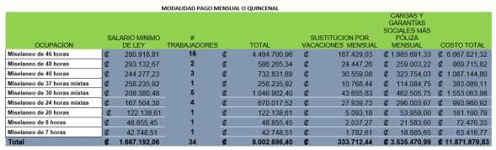
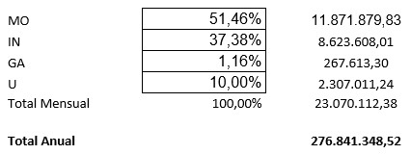

Lo anterior demuestra que el cálculo realizado por la Administración para establecer el valor aproximado del servicio de limpieza para el Campus Central no ha sido antojadizo, y que el presupuesto proyectado y reservado, está en función de cálculos realistas y sustentados en cotizaciones de empresas del mercado, incluyendo a la recurrente. QUINTO: En cuanto al precio ofertado por la empresa recurrente, este supera significativamente el contenido presupuestario existente para hacerle frente a la contratación. Nótese que el monto de la oferta de la recurrente asciende a la suma de TRESCIENTOS SETENTA Y CUATRO MILLONES QUINIENTOS VEINTE TRES MIL SEISCIENTOS TREINTA COLONES CON SETENTA Y DOS CÉNTIMOS (¢374.523.630.72), es decir un 35% más de la estimación y presupuestación realizada por la Institución. De la certificación presupuestaria de fecha 19 de febrero del 2018, suscrita por la Licda. Silvia Watson Alvarado, Directora del Departamento de Financiero Contable del ITCR, (se adjunta), se desprende sin lugar a dudas, que la disponibilidad máxima presupuestaria con que se cuenta para cubrir el servicio de limpieza durante el periodo 2018 es la suma de DOSCIENTOS SETENTA Y SEIS MILLONES OCHOCIENTOS CUARENTA Y DOS MIL COLONES NETOS (¢276.842.000.00), por lo que es materialmente imposible adjudicar una oferta, cualquiera que esta sea, por una suma superior a la indicada, porque el monto reservado es a lo máximo que razonablemente, puede hacer frente presupuestariamente la Institución sin afectar significativamente otros servicios esenciales y compromisos institucionales. Se aclara que la diferencia existente entre la disponibilidad máxima presupuestaria y la suma adjudicada, tiene su debida justificación, que consiste en que se incluyeron al cartel, mediante modificación número uno (visible a folios 186 al 190 del expediente administrativo) áreas de camerinos de futbol y bloque de aulas F4 y F5, así como la consideración del costo por el colaborador supervisor de todas las áreas. Por lo anterior, se reitera lo dicho desde la audiencia inicial, en el sentido que el monto adjudicado a DEQUISA no se encuentra fuera del rango presupuestario, tal y como si ocurre en el caso de la empresa recurrente. Además, nótese, que para el momento en que la Administración pudiese dar la orden de inicio del servicio, ya habrían transcurrido no menos de tres meses del periodo sin que se hayan realizado erogaciones contra la reserva presupuestaria existente, por tanto, el contenido máximo presupuestario con que actualmente cuenta la Institución es suficiente para hacerle frente a la contratación bajo las condiciones del acto de adjudicación, durante los restantes meses del período 2018. Esta situación no podría cumplirse en caso de tener que adjudicarse la oferta de la recurrente, porque no es posible ajustar al alza el presupuesto institucional reservado para el servicio de limpieza, tal y como se ha explicado. Por lo que se solicita declarar sin lugar en todos sus extremos el recurso de apelación interpuesto por la empresa SCOSA, por resultar sus argumentos improcedentes y en su lugar, confirmar el acto de adjudicación recaído a favor de la empresa Distribuidora y Envasadora de Químicos S.A.
El 27 de febrero del 2018 la Contraloría General de la República, confiere Audiencia de Nulidad, a todas las partes, para que se refieran a una eventual nulidad absoluta, evidente y manifiesta de acto de adjudicación, tomando en consideración los siguientes aspectos: El cartel en su cláusula No. 1, “Contenido presupuestario”, dispuso lo siguiente: «El estimado del servicio es de ₡276.842.000,00 (doscientos setenta y seis millones ochocientos cuarenta y dos de (sic) colones con 00/100), por año de servicio.»; la cláusula 3, “Precios”, estipula lo siguiente: «h) El precio igualmente debe contener al menos el siguiente detalle: / […] / Precio total de la oferta por mes y por la ejecución del servicios por un año. / […] / i) El precio debe calcularse por los tiempos diarios que se brindarán, por 30 días, por 12 meses, considerando lo indicado en Condiciones Específicas punto B) Horario de servicio.»; y la cláusula 7, “Contrato”, establece lo siguiente: «[…] / Dicho contrato tendrá un plazo de 1 año, prorrogable por tres períodos iguales hasta un máximo de 4 años. La totalidad del plazo original más las prórrogas será de máximo 4 años. Las prórrogas serán facultativas […] / […]». En segundo término, la Administración remitió certificación de contenido presupuestario de 19 de febrero de 2018, emitida por la licenciada Silvia Watson Araya, directora del Departamento Financiero Contable, mediante la cual señala lo siguiente: «[…] en el Informe de Presupuesto Ordinario 2018 se incorporó en la unidad ejecutora “Partidas Institucionales Vicerrectoría de Administración”, (CD 51), objeto de gasto “Servicios Generales” (1-04-06-01) un monto de ₡276,842.00 miles para atender la contratación de servicio de aseo y limpieza de la Sede Central del Instituto Tecnológico de Costa Rica. / […]». Por su parte, mediante el artículo 10 de la sesión ordinaria No. 3049 de 29 de noviembre de 2017 del Consejo Institucional, comunicado mediante oficio SCI-882-2017 de 29 de noviembre de 2017 emitido por la Licenciada Bertalía Sánchez Salas, en su condición de Directora Ejecutiva del Consejo Institucional, se dispuso lo siguiente: «Se Acuerda: / a. Adjudicar la Licitación Pública No. 2017LN-000005-APITCR “Servicio de Aseo y Limpieza del Campus Cartago”, a la Empresa Distribuidora y Envasadora de Químicos S.A., Cédula Jurídica 3-101-059070, por un monto mensual del servicio de ₡24,925.619.90 (veinticuatro millones novecientos veinticinco mil seiscientos diecinueve colones con 90/100), en razón de que la oferta se ajusta a lo solicitado en el Cartel de la Licitación, como se detalla a continuación: Monto mensual del servicio ₡24,925,619.90, Monto anual del servicio ₡299,107,438.80, Plazo de inicio 10 días hábiles, Vigencia del contrato 1 año prorrogable por tres períodos hasta un total de 4 años. b. Comunicar. Acuerdo Firme.» (Ver folios 1495 a 1490 del expediente administrativo). Por su parte la Administración, mediante oficio sin número de 20 de febrero de 2018 (número de ingreso 5125-2018), expone lo siguiente: «[…] / Se aclara que la diferencia existente entre la disponibilidad máxima presupuestaria y la suma adjudicada, tiene su debida justificación, que consiste en que se incluyeron al cartel, mediante modificación número uno (visible a folios 186 al 190 del expediente administrativo) áreas de camerinos de futbol y bloque de aulas F4 y F5, así como la consideración del costo por el colaborador supervisor de todas las áreas. Por lo anterior, se reitera lo dicho desde la audiencia inicial, en el sentido que el monto adjudicado a DEQUISA no se encuentra fuera del rango presupuestario, tal y como si ocurre en el caso de la empresa recurrente. De esta forma, se tiene que el monto adjudicado corresponde a un monto anual de ₡299.107.438,80, con lo cual la disponibilidad presupuestaria de ₡276.842.000,00 estaría siendo superada en la suma de ₡22.265.438,80. Explica la Administración que la diferencia entre el monto adjudicado y el contenido estimado del servicio se deriva de la incorporación de nuevos ítems de servicio al pliego cartelario original, sin embargo, al no reflejarse esta circunstancia en el contenido presupuestario disponible, podría estarse ante una eventual nulidad absoluta del acto de adjudicación, en la medida que no se contaría con el contenido presupuestario suficiente para hacer frente a las obligaciones asumidas. Lo anterior conforme a lo dispuesto en el artículo 8 de la Ley de Contratación Administrativa, y 10, inciso ‘a’, del Reglamento a la Ley de Contratación Administrativa; reglamento que incorpora dicha obligación común, además, al regular los supuestos de los numerales 14 y 70. La Administración, al contestar la presente audiencia de nulidad, deberá incorporar en su análisis la referencia expresa a si el contenido presupuestario con que cuenta en el presente año lo es únicamente para la presente contratación, o si se trata de una partida genérica para cubrir los servicios de aseo y limpieza en la sede central durante todo el año 2018, independientemente de la contratación administrativa que los ampare.
El 01 de marzo del 2018 la Administración procede a remitir respuesta a la Audiencia de Nulidad, en la misma se indica que: Primero: Tal y como lo indica la Licda. Silvia Watson Araya, en su carácter de Directora Ejecutiva del Departamento Financiero Contable, del Instituto Tecnológico de Costa Rica, en la certificación DFC-360-2018, aportada en respuesta a la audiencia de prueba para mejor resolver, esta Administración cuenta con una reserva presupuestaria por la suma de ¢276,842.00 miles para hacer frente al servicio de la Licitación en cuestión. Segundo: Que en cumplimiento del numeral 8 de la Ley de Contratación Administrativa, según el cual la Administración debe adoptar las previsiones necesarias para garantizar el pago de las obligaciones contraídas, y en concordancia con lo establecido expresamente en el artículo 9 Disponibilidad presupuestaria, que “Cuando se tenga certeza que el contrato se ejecutará en el período presupuestario siguiente a aquél en que dio inicio el procedimiento, o bien, éste se desarrolle por más de un período presupuestario, la Administración, deberá tomar las previsiones necesarias para garantizar, en los respectivos años presupuestarios el pago de las obligaciones”, esta Administración indicó en el pliego de condiciones, en la cláusula fundamentos de la contratación, que “esta licitación se ejecutará con el presupuesto del año 2017-2018, para lo cual el ITCR adoptará las previsiones del caso para garantizar el pago de las obligaciones producto de los servicios contratados, de conformidad con el artículo 9 del Reglamento a la Ley de Contratación Administrativa”, con lo cual se demuestra la previsión realizada por esta Administración desde la conformación del cartel, en el sentido de informar a los posibles oferentes la fuente de financiamiento para el eventual pago de los servicios que se llegaran a contratar. Tercero: La Ley de la Administración Financiera de la República y Presupuestos Públicos en el artículo 5 -Principios presupuestarios, señala en el inciso a) referido al Principio de universalidad e integridad, que “el presupuesto deberá contener, de manera explícita, todos los ingresos y gastos originados en la actividad financiera, que deberán incluirse por su importe íntegro; no podrán atenderse obligaciones mediante la disminución de ingresos por liquidar”. En la misma línea, en el inciso d) Principio de anualidad de ese mismo numeral, se establece que “El presupuesto regirá durante cada ejercicio económico que irá del 1 de enero al 31 de diciembre”. En acatamiento a lo establecido en dicha Ley, y dada la naturaleza del pago del servicio en cuestión, está Administración utiliza la modalidad de pago denominada “mes vencido”, señalado en el cartel en la cláusula 5 Forma de pago: “El pago se efectuará por mes vencido. Para ello el contratista debe presentar la factura, con el visto bueno del Departamento de Servicios Generales contra revisión de pólizas y plantillas respectivas, con 8 días naturales de anticipación para su trámite de pago”. Por lo anterior y según lo previsto por la Administración, desde el cartel y al momento de adjudicar esta Licitación, se contaba sin lugar a dudas, con la previsión presupuestaria requerida para cubrir los pagos por el servicio contratado, según las proyecciones que respaldan el inicio del procedimiento. Es por esta razón, que no se observan causales de nulidad en el procedimiento, sea por falta de previsión o por falta de presupuesto, cuando desde la audiencia inicial, se ha expuesto que se cuenta con la reserva presupuestaria necesaria y suficiente para cubrir el servicio adjudicado, y que las previsiones se adoptaron desde la confección del cartel - cláusula 5- y su posterior modificación tampoco alteró las proyecciones y previsiones de la Administración. Cuarto: En apego al principio de anualidad presupuestaria -artículo 5, inciso d) de la Ley de Administración Financiera y Presupuestos Públicos- y según lo proyectado por la Administración, la ejecución del servicio contratado tendría el siguiente comportamiento presupuestario para el período 2018:
Proyección comportamiento ejecución presupuestaria
para el período 2018, contratación servicio de aseo y limpieza
Campus Central, ITCR

Mes facturado | Pago a realizar por mes vencido | Monto a pagar en colones
Enero-2018 | Febrero-2018 | 24.925.619.90
Febrero-2018 | Marzo-2018 | 24.925.619.90
Marzo-2018 | Abril-2018 | 24.925.619.90
Abril-2018 | Mayo-2018 | 24.925.619.90
Mayo-2018 | Junio-2018 | 24.925.619.90
Junio-2018 | Julio-2018 | 24.925.619.90
Julio-2018 | Agosto-2018 | 24.925.619.90
Agosto-2018 | Septiembre-2018 | 24.925.619.90
Septiembre-2018 | Octubre-2018 | 24.925.619.90
Octubre-2018 | Noviembre-2018 | 24.925.619.90
Noviembre-2018 | Diciembre-2018 | 24.925.619.90
PRESUPUESTO 2018 |  | 274.181.818.90
CERTIFICACION PRESUPUESTARIA DFC-360-2018 |  | 276.842.000.00
Saldo disponible a final del período 2018 |  | 2.660.181.10
Diciembre-2018* | Enero-2019 | 24.925.619.90
*Como se muestra en el cuadro anterior, el pago por la prestación del servicio para el mes de diciembre 2018 (pago por mes vencido) será cubierto con el presupuesto ordinario del período 2019. Siendo así, es claro y apegado al ordenamiento jurídico la actuación de la Administración, en el sentido que la presupuestación para el periodo 2019 deberá contener el pago del mes correspondiente, así como la continuidad del servicio y sus posibles reajustes de precio, todo lo cual se enmarca en el cumplimiento de los numeral 8 y 9 de la Ley de Contratación Administrativa. Igualmente, queda claro porque no se estaría ante un eventual exceso en los límites del procedimiento, primero porque la oferta adjudicada se encuentra dentro de los montos proyectados por la Administración, y segundo, porque el procedimiento se ha desarrollado bajo las reglas de una licitación pública y el monto adjudicado no supera bajo ninguna circunstancia, el límite fijado para este tipo de procedimiento en el caso de esta Administración que corresponde al estrato C, de los Límites Generales de Contratación Administrativa para el año 2017.
Es así como se considera que no existe nulidad alguna en el acto de adjudicación realizado, puesto que la Administración posee el contenido presupuestario necesario para hacerle frente a la erogación de la contratación. El hecho de que en apariencia existiera un faltante de dinero (¢299.107.438.80 versus ¢276.842.000.00) no quiere decir que en la realidad existe insuficiente contenido presupuestario. La Administración desde un inicio del proceso ha tomado todas las previsiones financieras necesarias para hacerle frente a la erogación que conlleva el acto de adjudicación. No es válido inferir entonces a la luz de una comparación de montos, que no exista el suficiente contenido presupuestario. Así se ha explicado y demostrado lo contrario. En ningún momento ha existido peligro alguno para el no pago de la contratación. Igualmente, los oferentes conocían desde un inicio, el manejo presupuestario que se haría dentro del proceso. Siempre se ha actuado de manera clara y honesta ante los oferentes y ante el Ente Contralor. No se aprecia aquí vicio de nulidad alguna, puesto que como ya se demostró, existe el suficiente contenido presupuestario para cancelarle al contratista sus servicios.
Quinto: Se aclara, además, que el presupuesto disponible por esta Administración, según certificación DFC-360-2018, adjunta, lo es únicamente para cubrir las erogaciones por los servicios de aseo y limpieza de la contratación adjudicada para la Sede Central y no se trata de una cuenta genérica. Finalmente, y de conformidad con lo expuesto, no observa esta Administración, causales o vicios que conlleven la nulidad del procedimiento, en el tanto se han cumplido las normas respectivas, se realizaron las previsiones necesarias y se cuenta con el presupuesto necesario y suficiente para cubrir las erogaciones del servicio adjudicado durante el año 2018 y la previsión para que se incorporen los recursos necesarios para cumplir el compromiso durante el año 2019, según la modalidad plurianual de la contratación. En atención a lo expuesto, se solicita, confirmar el acto de adjudicación emitido por esta Administración, declarar sin lugar en todos sus extremos el recurso de apelación y descartar la aplicación de una nulidad absoluta del acto de adjudicación, con sustento en las manifestaciones de este escrito y las argumentaciones que se han brindado en las respuestas a las audiencias previas dentro de la atención a recurso de apelación que conoce el órgano contralor.
El 02 de marzo de 2018 se recibe Audiencia Especial en la cual se confiere a la apelante (Servicios de Consultoría de Occidente, S.A., SCOSA), y a la adjudicataria (Distribuidora y Envasadora de Químicos, S.A., DEQUISA), por el improrrogable plazo de un día hábil, que venció el día lunes cinco de marzo de dos mil dieciocho, para que se refieran a la certificación de contenido presupuestario, del primero de marzo de 2018, aportada por la Administración al contestar la audiencia de las once horas cincuenta y dos minutos del veintisiete de febrero de dos mil dieciocho (No. 03054-2018, DCA-0813).
El 14 de marzo de 2018 se recibe la resolución R-DCA 0251-2018 de la Contraloría General de la República en la cual se resuelve 1) Declarar sin lugar el recurso de apelación interpuesto por Servicios de Consultoría de Occidente, S.A. (SCOSA), en contra del acto de adjudicación en la Licitación Pública No. 2017LN-000005-APITCR, promovida por el Instituto Tecnológico de Costa Rica (ITCR), para la contratación del “Servicio de aseo y limpieza del campus Cartago”, oferta que se descalifica técnicamente. 2) Anular, de oficio, el acto de adjudicación recaído dentro de la referida licitación a favor de Distribuidora y Envasadora de Químicos, S.A. (DEQUISA), por un monto anual de ₡299.107.438,80, oferta que se descalifica técnicamente. 3) De conformidad con el artículo 90 de la Ley de Contratación Administrativa se da por agotada la vía administrativa.
- Recomendación.
Con sustento en la resolución R-DCA 0251-2018 de la Contraloría General de la República y al amparo del artículo 86 del Reglamento a la Ley de Contratación Administrativa, se recomienda declarar infructuoso el concurso, dado que las ofertas presentadas incumplen con el pliego de condiciones y exceden el presupuesto disponible.
- En reunión de la Comisión de Planificación y Administración No. 768-2018, realizada el 10 de mayo de 2018, se revisa ampliamente el Informe de Declaratoria de infructuosa de la Licitación Pública No. 2017LN-000005-APITCR “Servicio de Aseo y Limpieza de Campus Cartago, se dispone elevar la propuesta al Consejo Institucional.
SE ACUERDA:
- Declarar infructuosa la Licitación Pública No. 2017LN-000005-APITCR “Servicio de Aseo y Limpieza de Campus Cartago”, con sustento en la resolución R-DCA 0251-2018 de la Contraloría General de la República y al amparo del artículo 86 del Reglamento a la Ley de Contratación Administrativa, se recomienda declarar infructuoso el concurso, dado que las ofertas presentadas incumplen con el pliego de condiciones y exceden el presupuesto disponible.
- Comunicar. ACUERDO FIRME.
La discusión de este punto consta en el archivo digital de la Sesión No. 3070.
NOTA: Se realiza un receso a las 8:18 a.m.
NOTA: Se reinicia la sesión a las 8:45 a.m.
ARTÍCULO 8. Políticas Específicas 2019
La señora Ana Rosa Ruiz explica la propuesta denominada: “Políticas Específicas 2019”; elaborada por la Comisión de Planificación y Administración. (Adjunta al acta de esta Sesión).
La señora María Estrada resalta que, parte de los ajustes que se habían realizado, es el hecho de que se necesita que haya cooperación, tanto nacional como internacional y fortalecerla.
La señora Ana Rosa Ruiz menciona que, otro elemento a visualizar es el esfuerzo tan importante que está haciendo el Instituto Tecnológico de Costa Rica, para que el estudiantado tenga acceso a esta movilidad; y que es parte de los procesos de cooperación, los cuales se han fortalecido a nivel institucional y; por otro lado, el hecho de que las Políticas Específicas, aparte de que tienen que cumplir con el Estatuto Orgánico, también deben cumplir con los ejes transversales del modelo académico, aprobado en el III Congreso Institucional.
El señor William Boniche rescata que, a lo largo de las Políticas Específicas, se puede sentir un espíritu de que se busca la integración de los estudiantes, en donde se impulsa más el tema de emprendedurismo, humanidades, experiencias y que el estudiante pueda desarrollarse de manera integral, dentro y fuera de la Institución.
El señor Julio Calvo somete a votación la propuesta y se obtiene el siguiente resultado: 12 votos a favor, 0 en contra. Se somete a votación la firmeza del acuerdo y se obtiene el siguiente resultado: 12 votos a favor, 0 en contra.
Por lo tanto, el Consejo Institucional:

RESULTANDO QUE:
- El Estatuto Orgánico del Instituto Tecnológico de Costa Rica, en sus Artículos 94 Bis 1, inciso d., 96, inciso c, 99, 100 y 101, establece lo siguiente:
“Artículo 94 BIS 1
…
d. Políticas específicas: son formuladas por el Rector y aprobadas por el Consejo Institucional.
…
Artículo 96
…
c. Las Políticas Específicas, deben derivarse de las Políticas Generales y serán aprobadas por el Consejo Institucional, según los procedimientos establecidos en este Estatuto Orgánico y en los reglamentos respectivos. Constituyen la base para la toma de decisiones de los ejecutivos y cuerpos colegiados.”
Artículo 99
El Consejo Institucional deberá aprobar anualmente las Políticas Específicas que deben usarse para orientar la elaboración y la ejecución de los Planes anuales operativos del Instituto.
Igualmente, el Consejo Institucional deberá aprobar los ajustes que corresponda a las políticas específicas cada vez que la Asamblea Institucional Representativa apruebe nuevas políticas generales o modifique las existentes.
Artículo 100
El Rector deberá formular y presentar anualmente al Consejo Institucional para su discusión y aprobación, las políticas específicas que propone utilizar para orientar la elaboración y la ejecución del Plan Anual Operativo y del Presupuesto institucional, en apego a lo dispuesto por el Plan estratégico institucional.
Artículo 101
Las propuestas para crear, modificar o eliminar Políticas Específicas, deberán comunicarse a la Comunidad del Instituto por lo menos dos semanas antes de que se inicie su discusión en el Consejo Institucional, para que los interesados envíen las observaciones que estimen pertinentes.
- El Consejo Institucional en Sesión Ordinaria No. 3064, Artículo 7, del 12 de abril de 2018, acordó consultar a la Comunidad Institucional las Políticas Específicas 2019, según se detalla en el siguiente cuadro:

POLÍTICAS GENERALES  2015-2019 | Propuesta  Consejo Institucional
1. Se desarrollarán programas académicos en las áreas de ciencia y tecnología en concordancia con los ejes de conocimiento estratégicos, los fines y principios institucionales y con lo establecido en la Ley Orgánica del ITCR. | 1.1. Se crearán y fortalecerán los programas académicos de grado y posgrado en las áreas de ciencia y tecnología en consonancia con los ejes transversales del Modelo Académico aprobado en el III Congreso Institucional.
 | 1.2 Se crearán y fortalecerán los programas de formación técnica en coadyuvancia con FUNDATEC, en áreas donde el TEC tenga fortalezas académicas y exista alta demanda en el mercado laboral.
 | 1.3 Se consolidarán los procesos de autoevaluación, acreditación y reacreditación de programas de grado y posgrado.
2. Se destinarán los recursos presupuestarios necesarios para la planificación, ejecución, control y evaluación exitosa de los programas académicos, vida estudiantil y apoyo a la academia acorde con los ejes de conocimiento estratégicos. | 2.1 Se fortalecerán las acciones para generación, atracción y asignación de recursos presupuestarios destinados al mejoramiento del quehacer académico, los programas y servicios estudiantiles y de apoyo a la academia.
3. Se estimulará la visión global, la cultura de la comunicación, la sostenibilidad ambiental, los procesos de internacionalización y la consolidación del emprendedurismo en los programas académicos. | 3.1. Se impulsarán los procesos de internacionalización académica con miras a lograr realimentación del quehacer y de gestión, de la cooperación continua, la comunicación, proyección global y la comunicación de resultados.
 | 3.2 Se estimulará el desarrollo del emprendimiento e innovación en los procesos de enseñanza-aprendizaje.
 | 3.3 Se promoverá una conciencia hacia la sostenibilidad ambiental, económica, social y cultural y con los derechos humanos.
4. Se planificarán y ejecutarán los procesos académicos, vida estudiantil y apoyo a la academia orientados a favorecer el impacto positivo sobre la salud integral y el ambiente. | 4.1 Se fortalecerá el desarrollo de sistemas de gestión de los procesos institucionales, que incluyan los aspectos de ambiente, calidad, seguridad, salud integral y equidad
5. Se potenciará el desarrollo del profesorado en aspectos pedagógicos y propios de su disciplina para alcanzar la excelencia académica desde una perspectiva humanística y multidisciplinaria. | 5.1 Se fortalecerá la formación pedagógica del personal docente.  5.2. Se estimulará la formación del profesorado en los aspectos propios de su disciplina.
6. Se incrementará la formación, capacitación y superación del personal para alcanzar la excelencia desde una perspectiva humanística que contemple el compromiso con la equidad, el ambiente y una cultura de paz. | 6.1 Se fortalecerá la formación, capacitación y entrenamiento que contemple las necesidades de las dependencias, a partir de las prioridades Institucionales.
7. Se desarrollarán proyectos de investigación, extensión, acción social y desarrollo tecnológico, innovadores y de impacto científico, tecnológico y social conforme a los fines, principios, valores institucionales y a los ejes de conocimiento estratégicos. | 7.1 Se mejorarán las capacidades de las instancias institucionales para el fortalecimiento de los proyectos de investigación, extensión y acción social, según los ejes de conocimiento estratégicos y transversales.
 | 7.2 Se implementarán estrategias de búsqueda de recursos financieros nacionales e internacionales para fortalecer el desarrollo de la investigación, la extensión, la cooperación, intercambio estudiantil, la acción social, la innovación, el desarrollo científico y tecnológico y el desarrollo regional.
8. Se desarrollarán estrategias que contribuyan a mejorar el acceso, la vida estudiantil, la formación integral y el éxito académico para los estudiantes del ITCR, procurando la equidad de condiciones para las poblaciones vulnerables y de bajo nivel socioeconómico. | 8.1 Se crearán y fortalecerán los programas existentes para el acceso, la formación integral, el bienestar estudiantil, la permanencia óptima y la graduación exitosa de los estudiantes.
 | 8.2. Se desarrollarán acciones en la comunidad Institucional, para lograr una vida estudiantil integral e impulsar la equidad, igualdad de oportunidades, libertad de expresión, diversidad, respeto a la cultura y al origen étnico, de manera que se logre articular y atender las necesidades del estudiante en su contexto socio cultural.
9. Se promoverán los procesos de investigación, extensión y de desarrollo tecnológico integrados a la enseñanza aprendizaje en los niveles de grado y posgrado. | 9.1 Se integrarán en la enseñanza y aprendizaje los procesos y proyectos de investigación, extensión, acción social, cooperación y de desarrollo tecnológico, que estimulen la formación y participación estudiantil.
10. Se mantendrá la vinculación permanente con los graduados con el propósito de retroalimentar el quehacer institucional y de fomentar su incorporación exitosa en el mercado laboral. | 10.1 Se desarrollarán actividades de vinculación con los graduados u organizaciones que los representen, para fortalecer el quehacer institucional.
 | 10.2 Se fortalecerán los programas de educación continua para los graduados, que permitan ampliar e incidir de forma oportuna y pertinente en su perfil profesional, según las necesidades vigentes del sector laboral y necesidades del país.
11. Se desarrollará la prestación de servicios a terceros como una forma de vinculación con la sociedad y fuente adicional de financiamiento, atendiendo a los fines y principios de la Institución, sin que vaya en detrimento de la academia ni el ambiente y no represente una competencia desleal a terceros. | 11.1 Se fomentará la prestación de servicios en temas expertos desde las competencias académicas de cada unidad operativa con carácter remunerado a nivel nacional e internacional.
12. Se fortalecerá la asignación de recursos para la extensión y acción social de manera que se logre una mayor proyección institucional en el ámbito sociocultural, productivo y organizativo. | 12.1 Se asignará recursos para la extensión y la acción social en los programas, proyectos y actividades institucionales, fundamentados en los ejes de conocimiento estratégicos y transversales, que respondan a las necesidades de los diferentes sectores.
13. Se fortalecerá el trabajo conjunto en áreas estratégicas con las universidades que conforman el Sistema de Educación Superior Universitario Público. | 13.1 Se impulsarán actividades, proyectos o programas conjuntos entre las universidades que conforman el Sistema de Educación Superior Universitario Público.
14. Se incrementará la formación, la capacitación y la superación de la comunidad institucional en la formulación, el desarrollo sostenible y la administración de proyectos, actividades de acción social y prestación de servicios. | 14.1 Se impulsarán programas de capacitación y formación de la comunidad institucional que contribuyan al logro de los objetivos institucionales en el desarrollo de programas, proyectos, actividades de generación y atracción de recursos.
15. Los procesos institucionales se desarrollarán con excelencia, sustentados en la evaluación continua que involucre a los usuarios directos. | 15.1 Se promoverá la incorporación de buenas prácticas de gestión orientadas al mejoramiento de los procesos, los proyectos y las funciones que se desarrollan en la Institución, ofreciendo prioridad a aquellos que tengan alto impacto en la relación con los usuarios directos.
 | 15.2 Se fortalecerá el uso de las tecnologías digitales que permita integrar los procesos institucionales.
16. Se ejecutarán los recursos asignados a la Institución de manera oportuna, eficiente, racional y transparente y se promoverá la consecución de fondos nacionales e internacionales que favorezcan el desarrollo y el impacto del quehacer de la Institución en la sociedad. | 16.1 Se implementarán acciones concretas para asegurar una ejecución oportuna, eficiente y transparente de los recursos asignados a la Institución, así como la rendición de cuentas a la sociedad.
 | 16.2 Se promoverá la consecución de nuevos recursos en coordinación con las instancias institucionales y actores sociales externos, que permitan incrementar y mejorar la oferta de programas académicos, la vida estudiantil y el apoyo a la academia.
17. Se desarrollarán acciones en distintas regiones para ampliar el acceso a la educación superior y contribuir con el desarrollo integral de la población, con atención a necesidades de grupos vulnerables, en condición de desventaja social | 17.1 Se fortalecerán las acciones para brindar mayor acceso a la educación técnica y superior en distintas regiones del país, así como a la población de grupos vulnerables o en condición de desventaja social.
 | 17.2. Se promoverá la cooperación institucional e interinstitucional para lograr un mayor acceso a la educación superior de los sectores vulnerables.

CONSIDERANDO QUE:
- La Secretaría del Consejo Institucional, recibe mediante correo electrónico, con fecha de recibido 13 de abril de 2018, observaciones a la Consulta Políticas Específicas 2019, elaborada por la Dra. Lilliana Harley Jiménez, funcionaria del Departamento de Trabajo Social y Salud.
- Al vencimiento del plazo concedido en la consulta únicamente se recibieron las observaciones citadas en el Considerando anterior.
- La Comisión de Planificación y Administración en las reuniones Nos. 767 y 768-2018, realiza la revisión de las observaciones supracitadas, incorpora los cambios que considera oportunos y se dispone elevar la propuesta al Pleno.
SE ACUERDA:
- Aprobar las siguientes Políticas Específicas 2019, que regirán a partir del 1° de enero de 2019.

POLÍTICAS GENERALES  2015-2019 | Propuesta  Consejo Institucional
1. Se desarrollarán programas académicos en las áreas de ciencia y tecnología en concordancia con los ejes de conocimiento estratégicos, los fines y principios institucionales y con lo establecido en la Ley Orgánica del ITCR. | 1. Se crearán y fortalecerán los programas académicos de grado y posgrado en las áreas de ciencia y tecnología en consonancia con los ejes transversales del Modelo Académico aprobado en el III Congreso Institucional.
 | 1.2 Se crearán y fortalecerán los programas de formación técnica en coadyuvancia con FUNDATEC, en áreas donde el TEC tenga fortalezas académicas y exista alta demanda en el mercado laboral.
 | 1.3 Se consolidarán los procesos de autoevaluación, acreditación y reacreditación de programas de grado y posgrado.
2. Se destinarán los recursos presupuestarios necesarios para la planificación, ejecución, control y evaluación exitosa de los programas académicos, vida estudiantil y apoyo a la academia acorde con los ejes de conocimiento estratégicos. | 2.1 Se fortalecerán las acciones para generación, atracción y asignación de recursos presupuestarios destinados al mejoramiento del quehacer académico, los programas y servicios estudiantiles y de apoyo a la academia.
3. Se estimulará la visión global, la cultura de la comunicación, la sostenibilidad ambiental, los procesos de internacionalización y la consolidación del emprendedurismo en los programas académicos. | 3.1. Se impulsarán los procesos de internacionalización académica con miras a lograr realimentación del quehacer y de gestión, de la cooperación continua, la comunicación, proyección global y la comunicación de resultados.
 | 3.2 Se estimulará el desarrollo del emprendimiento e innovación en los procesos de enseñanza-aprendizaje.
 | 3.3 Se promoverá una conciencia hacia la sostenibilidad ambiental, económica, social y cultural y con los derechos humanos.
4. Se planificarán y ejecutarán los procesos académicos, vida estudiantil y apoyo a la academia orientados a favorecer el impacto positivo sobre la salud integral y el ambiente. | 4. Se fortalecerá el desarrollo y mejoramiento continuo de los sistemas de gestión de los procesos institucionales, que incluyan los aspectos de ambiente, calidad, seguridad, salud integral y equidad
5. Se potenciará el desarrollo del profesorado en aspectos pedagógicos y propios de su disciplina para alcanzar la excelencia académica desde una perspectiva humanística y multidisciplinaria. | 5. Se fortalecerá la formación del profesorado en los aspectos propios de su disciplina, pedagógicos y en materia de derechos humanos.
6. Se incrementará la formación, capacitación y superación del personal para alcanzar la excelencia desde una perspectiva humanística que contemple el compromiso con la equidad, el ambiente y una cultura de paz. | 6. Se fortalecerá la formación, capacitación y entrenamiento que contemple las necesidades de las dependencias, a partir de las prioridades Institucionales.
7. Se desarrollarán proyectos de investigación, extensión, acción social y desarrollo tecnológico, innovadores y de impacto científico, tecnológico y social conforme a los fines, principios, valores institucionales y a los ejes de conocimiento estratégicos. | 7.1 Se mejorarán las capacidades de las instancias institucionales para el fortalecimiento de los proyectos de investigación, extensión y acción social, según los ejes de conocimiento estratégicos y transversales.
 | 7.2 Se implementarán estrategias de búsqueda de recursos financieros nacionales e internacionales para fortalecer el desarrollo de la investigación, la extensión, la cooperación, intercambio estudiantil, la acción social, la innovación, el desarrollo científico y tecnológico y el desarrollo regional.
8. Se desarrollarán estrategias que contribuyan a mejorar el acceso, la vida estudiantil, la formación integral y el éxito académico para los estudiantes del ITCR, procurando la equidad de condiciones para las poblaciones vulnerables y de bajo nivel socioeconómico. | 8.1 Se crearán y fortalecerán los programas existentes para el acceso, la formación integral, el bienestar estudiantil, la permanencia óptima y la graduación exitosa de los estudiantes.
 | 8.2. Se desarrollarán acciones en la comunidad Institucional, para lograr una vida estudiantil integral e impulsar la equidad, igualdad de oportunidades, libertad de expresión, diversidad, respeto a la cultura y al origen étnico, de manera que se logre articular y atender las necesidades del estudiante en su contexto socio cultural.
9. Se promoverán los procesos de investigación, extensión y de desarrollo tecnológico integrados a la enseñanza aprendizaje en los niveles de grado y posgrado. | 9. Se integrarán en la enseñanza y aprendizaje los procesos y proyectos de investigación, extensión, acción social, cooperación y de desarrollo tecnológico, que estimulen la formación y participación estudiantil.
10. Se mantendrá la vinculación permanente con los graduados con el propósito de retroalimentar el quehacer institucional y de fomentar su incorporación exitosa en el mercado laboral. | 10.1 Se desarrollarán actividades de vinculación con los graduados u organizaciones que los representen, para fortalecer el quehacer institucional.
 | 10.2 Se fortalecerán los programas de educación continua para los graduados, que permitan ampliar e incidir de forma oportuna y pertinente en su perfil profesional, según las necesidades vigentes del sector laboral y necesidades del país.
11. Se desarrollará la prestación de servicios a terceros como una forma de vinculación con la sociedad y fuente adicional de financiamiento, atendiendo a los fines y principios de la Institución, sin que vaya en detrimento de la academia ni el ambiente y no represente una competencia desleal a terceros. | 11. Se fomentará la prestación de servicios en temas expertos desde las competencias académicas de cada unidad operativa con carácter remunerado a nivel nacional e internacional.
12. Se fortalecerá la asignación de recursos para la extensión y acción social de manera que se logre una mayor proyección institucional en el ámbito sociocultural, productivo y organizativo. | 12. Se asignará recursos para la extensión y la acción social en los programas, proyectos y actividades institucionales, fundamentados en los ejes de conocimiento estratégicos y transversales, que respondan a las necesidades de los diferentes sectores.
13. Se fortalecerá el trabajo conjunto en áreas estratégicas con las universidades que conforman el Sistema de Educación Superior Universitario Público. | 13. Se impulsarán actividades, proyectos o programas conjuntos entre las universidades que conforman el Sistema de Educación Superior Universitario Público.
14. Se incrementará la formación, la capacitación y la superación de la comunidad institucional en la formulación, el desarrollo sostenible y la administración de proyectos, actividades de acción social y prestación de servicios. | 14. Se impulsarán programas de capacitación y formación de la comunidad institucional que contribuyan al logro de los objetivos institucionales en el desarrollo de programas, proyectos, actividades de generación y atracción de recursos.
15. Los procesos institucionales se desarrollarán con excelencia, sustentados en la evaluación continua que involucre a los usuarios directos. | 15.1 Se promoverá la incorporación de buenas prácticas de gestión orientadas al mejoramiento de los procesos, los proyectos y las funciones que se desarrollan en la Institución, ofreciendo prioridad a aquellos que tengan alto impacto en la relación con los usuarios directos.
 | 15.2 Se fortalecerá el uso de las tecnologías digitales que permita integrar los procesos institucionales.
16. Se ejecutarán los recursos asignados a la Institución de manera oportuna, eficiente, racional y transparente y se promoverá la consecución de fondos nacionales e internacionales que favorezcan el desarrollo y el impacto del quehacer de la Institución en la sociedad. | 16.1 Se implementarán acciones concretas para asegurar una ejecución oportuna, eficiente y transparente de los recursos asignados a la Institución, así como la rendición de cuentas a la sociedad.
 | 16.2 Se promoverá la consecución de nuevos recursos en coordinación con las instancias institucionales y actores sociales externos, que permitan incrementar y mejorar la oferta de programas académicos, la vida estudiantil y el apoyo a la academia.
17. Se desarrollarán acciones en distintas regiones para ampliar el acceso a la educación superior y contribuir con el desarrollo integral de la población, con atención a necesidades de grupos vulnerables, en condición de desventaja social | 17.1 Se fortalecerán las acciones para brindar mayor acceso a la educación técnica y superior en distintas regiones del país, así como a la población de grupos vulnerables o en condición de desventaja social.
 | 17.2. Se promoverá la cooperación institucional e interinstitucional para lograr un mayor acceso a la educación superior de los sectores vulnerables.

- Comunicar. ACUERDO FIRME.
La discusión de este punto consta en el archivo digital de la Sesión No. 3070.
ARTÍCULO 9. Disposiciones para la Formulación Presupuestaria del Instituto Tecnológico de Costa Rica para el 2019
La señora Ana Rosa Ruiz presenta la propuesta denominada: “Disposiciones para la Formulación Presupuestaria del Instituto Tecnológico de Costa Rica para el 2019”; elaborada por la Comisión de Planificación y Administración. (Adjunta al acta de esta Sesión).
El señor William Boniche se refiere a la disposición 4.13, y consulta por qué dice “con el aval del Consejo de Rectoría”, expresa que tiene duda, sobre si el Consejo de Rectoría puede dar ese aval.
La señora Ana Rosa Ruiz indica que tiene razón, y aclara que debe ser avalada por la Rectoría, se procede a corregir la propuesta.
El señor William Boniche, se refiere a la disposición 5.15 y plantea al Consejo aumentar el 6% del Fondo Solidario Estudiantil, a un 7%, debido a que ha habido un crecimiento en la población estudiantil, se han abierto nuevas carreras, y se tienen nuevos Centros Académicos; por lo que considera muy importante fortalecer este fondo, ya que a través de este se atiende la movilidad estudiantil y el apoyo al sistema de becas, residencias; aclara que, este fondo se dirige específicamente a estudiantes y que desde el momento en que se creó no ha tenido ningún incremento. Expresa que, le parece que sería una acción afirmativa alineada a las Políticas Específicas, que se acaban de aprobar.
La señora Ana Rosa Ruiz pide el apoyo a este cambio, que está solicitando el señor William Boniche. Menciona que, es importante recordar lo informado por el señor Julio Calvo, acerca de cómo se han reforzado los montos de becas, razón por la que apela a que se considere lo que se espera a nivel país, con la aprobación de la reforma fiscal. Opina que, esto es un gran golpe para las familias de escasos recursos y sobre todo para las de las zonas marginales; enfatiza en que no se puede permitir que un o una estudiante se retire por falta de apoyo económico.
El señor Alexander Valerín apoya la propuesta, y además indica que no debe haber temor en aprobar este aumento, por la razón de que el FOSDE se compone de las matrículas y derechos de estudio que pagan los estudiantes, sumado a lo que el TEC aporta. Le solicita al señor William Boniche que se revise el tema de las exoneraciones de pago a los estudiantes, considerando que estas exoneraciones son del 100%; sugiere que se debe analizar la variación de este porcentaje.
La señora María Estrada se une al apoyo de esta propuesta, justificado en el crecimiento que se ha tenido, el cual implica más ingresos por el pago de derechos de estudio. Indica que, sin embargo, también se tienen más necesidades que solventar a los estudiantes, por sus condiciones socioeconómicas; agrega que, las realidades de las otras sedes son muy distintas a las de la Sede Central. Sugiere que se oficialice lo ha venido haciendo la Rectoría de fortalecer y asegurar el fondo que con el que se cuenta; además de que se debe revisar este componente, en cada estrategia para la consecución de fondos.
El señor Carlos Roberto Acuña secunda la propuesta, y dice que, como lo plantea la señora Ana Rosa Ruiz, no es posible que un estudiante se tenga que retirar por falta de recursos económicos.
La señora Miriam Brenes enfatiza en que la razón de ser de la Institución, son los estudiantes, por lo que hay que pensar en miras de mejorar sus condiciones. Invita a la Vicerrectoría de Vida Estudiantil a gestionar, en la medida de lo posible, que todos esos recursos se lleven a los estudiantes que más lo necesiten.
El señor Henry Alfaro se une al apoyo a que se incluya ese cambio a la propuesta, ya que considera que es muy difícil asumir el recorte de ayudas a estudiantes.
El señor Luis Gerardo Meza señala que, las Políticas Generales 2 y 8 son el respaldo a esta iniciativa, se sabe que el marco presupuestario es incómodo; sin embargo; se requiere que se piense inteligentemente, y no como algunas veces ha ocurrido a nivel país, que cuando hay problemas fiscales, se recorta el presupuesto de educación. Agrega que, por lo anterior, es necesario pensar que esta crisis deberá compensarse de alguna manera de forma interna, para que algunos estudiantes no tengan que dejar el TEC por falta de recursos. Adicionalmente, felicita al señor William Boniche por esta iniciativa, y solicita a los compañeros y compañeras del Consejo Institucional, que avalen este 7% sugerido; añade que, se mantiene la tarea de mejorar este porcentaje, a corto plazo.
El señor Julio Calvo manifiesta su acuerdo con lo propuesto, e informa que desde la Administración se han estado proporcionando recursos a la VIESA; en medio de una situación presupuestaria ajustada. Manifiesta que, espera el apoyo de la Federación en un proyecto que se está impulsando, en relación con la Matrícula, para el cual se contrató un grupo del Estado de la Nación, quienes están haciendo una revisión de los perfiles de los estudiantes y sus familias, con la idea de plantear un costo diferenciado de matrícula, según las condiciones de cada estudiante; considera que esta es una solución muy responsable de parte del TEC, y espera tener este estudio para finales de presente año, y así plantear una propuesta del pago de una forma escalonada, lo que compensaría ese 1% y hasta más. Solicita a la Federación que muestre coherencia con esta propuesta y la apoyen cuando se presente.
El señor Tomás Guzmán indica que, la matrícula diferenciada se da en muchos países, y que por supuesto está de acuerdo con hacer esta diferenciación. Solicita a la Federación apoyar esta idea; adicionalmente, manifiesta que tiene una preocupación en relación con este tema, y es acerca de cómo se amarra esta idea con la Constitución Política, en las actividades de la educación.
El señor Julio Calvo expresa que, la idea es presentar un estudio actuarial de la población estudiantil, y que se debe de llevar a un análisis jurídico, a fin de que el Consejo Institucional pueda tomar decisiones. Afirma que, si esto se puede ejecutar va a ser un ejemplo a nivel país. Considera que, se puede hacer un adelanto del estudio y presentarlo al Consejo.
El señor Luis Alexander Calvo da respuesta a la inquietud del señor Tomás Guzmán y dice que, en el Artículo 78 de la Constitución Política, establece lo siguiente:
“ARTÍCULO 78.- La educación preescolar, general básica y diversificada son obligatorias y, en el sistema público, gratuitas y costeadas por la Nación.
En la educación estatal, incluida la superior, el gasto público no será inferior al ocho por ciento (8%) anual del producto interno bruto, de acuerdo con la ley, sin perjuicio de lo establecido en los artículos 84 y 85 de esta Constitución.
El Estado facilitará el acceso tecnológico a todos los niveles de la educación, así como la prosecución de estudios superiores a quienes carezcan de recursos pecuniarios. La adjudicación de las becas y los auxilios estará a cargo del Ministerio del ramo, por medio del organismo que determine la ley”.
El señor William Boniche agradece el apoyo a la solicitud y manifiesta que ha tomado nota de todas las observaciones para llevarlas a la Comisión FSDE, para que sean estudiadas, y así poder utilizar de la mejor forma este recurso. Agrega que, lógicamente están anuentes a revisar el estudio que se está realizando y ver de qué forma se pueda tener un sistema más solidario y equitativo para los estudiantes y para el país.
La señora Ana Rosa Ruiz indica que tiene duda acerca de la disposición 5.12, con respecto al porcentaje que se asigna a la automatización de servicios de sistemas de información, planteada por el señor Alexander Valerín.
El señor Alexander Valerín explica que, básicamente el Comité Estratégico TICS no tiene funciones ni ejecutoras, ni administrativas. Añade que, no visualiza al Comité Estratégico haciendo solicitudes de bienes para comprar software, o algún equipo para materializar algún proyecto que el mismo Comité decida implementar; labor que si está dentro de sus funciones; de ahí que proponía agregar a la redacción “estos recursos serán priorizados por el Comité Estratégico y administrados por el DATIC”.
La señora Ana Rosa Ruiz indica que, no está de acuerdo con este planteamiento, considera que se deben de revisar las funciones del Comité Estratégico, y lo dice porque, en estos momentos se está en emergencia, es decir los sistemas de información que se tienen a nivel de Institución, realmente están en una situación grave, como por ejemplo los sistemas financieros, donde hay cuentas que todavía son interfaces. Menciona como otro ejemplo la Comisión que analiza lo relacionado con el sistema de matrícula; desarrollado con recursos del Préstamo del Banco Mundial; quienes están tratando de crear un plan para determinar cómo se empata dicho sistema con los otros sistemas ya existentes; menciona que esto evidencia que se han desarrollado sistemas sin que se interrelacionen, por lo que se debe analizar de qué manera un ente puede estar controlando la integración de todos los sistemas y cómo puede comunicarse. Es por eso que considera que este Comité debe de estar en todas las etapas, y sobre todo en estos momentos en que se está en una situación de alerta, debe dársele todo el control al Comité Estratégico de Tecnologías de Información, que está integrado por diferentes autoridades que realmente garanticen que los sistemas que se están desarrollando sean con los más altos estándares, tal como lo propuso la Administración.
El señor Alexander Valerín aclara algunas cosas con respecto a lo que menciona la señora Ana Rosa Ruiz; expresa que, en realidad el Comité Estratégico no tiene esa función de operatividad y hay que tener claro que la ejecución la debe de realizar un ente técnico, para lo que las Normas de la Contraloría General de la República son claras. Insiste en que, la administración de los recursos tiene que hacerla el ente técnico, pero la priorización y en qué se gasta por supuesto que debe ser responsabilidad del órgano estratégico.
La señora Ana Rosa Ruiz aclara que el hecho de que los fondos sean manejados por el Comité Estratégico, no significa que deban hacer solicitudes de bienes, sino que será un ente que priorizará y va a decidir cuándo se apruebe un desarrollo y asignárselo al ente que corresponda, el cual va a ejecutar, y se les pedirá cuentas el Comité, sobre toda la parte operativa. Resalta que, si se pretende desarrollar esta área, es necesario que se le dé al Comité todas las condiciones para lograr esto.
El señor Julio Calvo manifiesta su total acuerdo con lo que indica la señora Ruiz, y considera que la situación es grave y preocupante, y que a este Comité hay que darle las herramientas para la toma de decisiones.
El señor Luis Gerardo Meza indica que siente una gran preocupación y decepción. de que en este tema no se está caminando bien, lo dice como profesor, como ex director y como Concejal; agrega que lo considera grave por muchas razones y la más inmediata es el efecto que tiene en nuestra capacidad de trabajo, y además de que la Institución debe ser ejemplo a nivel nacional.
La señora María Estrada menciona que ya se tienen los resultados de otra Auditoría Externa y que como siempre, imagina que en este aspecto se asignará un nivel 0; manifiesta que le parece que los Auditores son buenos, al decir que la Institución está en un nivel de madurez entre 0 y 1; agrega que, ha reiterado cada año su preocupación, porque esa pregunta se la hace a los Auditores Externos cuando entregan sus informes. Manifiesta que se creó con mucho esfuerzo el Comité Estratégico de Tecnologías de Información, a sabiendas de que había muchas personas que no estaban de acuerdo con los criterios de la Comisión Especial que se conformó; sin embargo, se siguió adelante, sin que a la fecha se hayan ejecutado acciones pertinentes, en relación con las reservas presupuestarias que se tienen en temas de TICS.
El señor Isidro Álvarez aportó a lo que se ha dicho, pero desde otra perspectiva, expresando que le parece que se debe de resolver lo de la jerarquía, porque el DATIC, no está jerárquicamente subordinado al Comité Estratégico, en razón que este Comité es una instancia asesora en este momento. Agrega que, con respecto a lo que mencionó la señora María Estrada del informe de la Auditoría Externa, informa que él participó en la conferencia final en la que se presentó el borrador de la Auditoría mencionada, en la se realizó un análisis de todas las recomendaciones pendientes del año 2008 al 2018; donde se clarifican las que están pendientes en su totalidad; indica que, esto significa que el Consejo Institucional, deberá aprobar el plan de acciones de una manera más oportuna, para que la Auditoría Interna pueda dar seguimiento a la implementación de esas recomendaciones.
El señor Tomás Guzmán considera que, esto es una necesidad imperiosa y que todos los años se han destinado una gran cantidad de recursos, sin que todavía se haya resuelto; y opina que por eso debe de haber un ente institucional a cargo y para Él el indicado es el DATIC.
El señor Julio Calvo somete a votación la propuesta y se obtiene el siguiente resultado: 12 votos a favor, 0 en contra. Se somete a votación la firmeza del acuerdo y se obtiene el siguiente resultado: 12 votos a favor, 0 en contra.
Por lo tanto, el Consejo Institucional:

RESULTANDO QUE:
- El Estatuto Orgánico del Instituto Tecnológico de Costa Rica, en su Artículo 18, establece lo siguiente:
“Artículo 18: Son funciones del Consejo Institucional
…
b. Aprobar el Plan estratégico institucional y los Planes anuales operativos, el presupuesto del Instituto, y los indicadores de gestión, de acuerdo con lo establecido en el Estatuto Orgánico y en la reglamentación respectiva.”
- El Consejo Institucional en Sesión Ordinaria No. 3016, Artículo 11, del 29 de marzo de 2017, aprobó las Disposiciones para la Formulación Presupuestaria del Instituto Tecnológico de Costa Rica para el año 2018.

CONSIDERANDO QUE:
- La Secretaría del Consejo Institucional recibe oficio R-183-2018, con fecha de recibido de 23 de febrero de 2018, suscrito por el Dr. Julio C. Calvo Alvarado, Rector, dirigido a la M.Sc. Ana Rosa Ruiz Fernández, Coordinadora de la Comisión de Planificación y Administración, en el cual remite la Propuesta de las “Disposiciones para la Formulación Plan Anual Operativo y Presupuesto 2019”, misma que fue avalada por el Consejo de Rectoría en su Sesión No. 06-2018, Artículo 7, del 19 de febrero de 2018.
- La Comisión de Planificación y Administración en reunión No. 766-2018, realizada el miércoles 02 de mayo de 2018, procede con la revisión de la propuesta de las Disposiciones para la Formulación Plan Anual Operativo y Presupuesto 2019, remitida por la Rectoría mediante el oficio R-183-2018, se discute ampliamente y dispone enviar el documento con las modificaciones de la Comisión a la Rectoría, con el fin de que sea revisada por la Administración, previo a elevarlas al Consejo Institucional para su aprobación.
- La Comisión de Planificación y Administración en reunión No. 767-2018, celebrada el jueves 03 de mayo de 2018, recibe al Dr. Humberto Villalta Solano, Vicerrector de Administración y a la MAU. Tatiana Fernández Martín, Directora de la Oficina de Planificación Institucional, quienes exponen las observaciones del Consejo de Rectoría, a la propuesta de las Disposiciones para la Formulación Pla Anual Operativo y Presupuesto 2019. Se realizan las consultas, se incorporan los cambios que se consideran y se les solicita enviar por escrito los cambios propuestos, con el fin de incorporarlos a la propuesta final.
- La Secretaría del Consejo Institucional recibe oficio OPI-313-2018, con fecha de recibido 07 de mayo de 2018, suscrito por la MAU. Tatiana Fernández Martín, Directora Ejecutiva de la Oficina de Planificación Institucional, dirigido a la M.Sc. Ana Rosa Ruiz Fernández, Coordinadora de la Comisión de Planificación y Administración, con copia al Consejo Institucional, en el cual adjunta las observaciones a las Disposiciones para la Formulación Presupuestaria del Instituto Tecnológico de Costa Rica para el año 2019, según reunión de la Comisión de Planificación No. 767-2018.
- La Secretaría del Consejo Institucional recibe oficio VAD-291-2018, con fecha de recibido 09 de mayo de 2018, suscrito por el Dr. Humberto Villalta Solano, Vicerrector de Administración, dirigido a la M.Sc. Ana Rosa Ruiz Fernández, Coordinadora de la Comisión de Planificación y Administración, en el cual adjunta las observaciones a las Disposiciones para la Formulación Presupuestaria del Instituto Tecnológico de Costa Rica para el 2019”, según reunión de la Comisión de Planificación No. 767-2018.
- La Comisión de Planificación y Administración en reunión No. 768-2018, celebrada el 10 de mayo de 2018, continúa con la revisión de la propuesta Disposiciones para la Formulación Presupuestaria del Instituto Tecnológico de Costa Rica para el año 2019, se revisan las observaciones citadas en los considerandos 4 y 5, se integran los cambios y se dispone pedir asesoría a la Auditoria Interna.
- Mediante correo electrónico al Lic. Isidro Álvarez Salazar, Auditor Interno, se le solicita la asesoría a la Auditoría Interna, con el fin de consultar y orientar a la Comisión en las Disposiciones para la Formulación Presupuestaria del Instituto Tecnológico de Costa Rica, para el 2019.
- En reunión de la Comisión de Planificación y Administración No. 769-2018, del 16 de mayo de 2018, se recibe al Lic. Isidro Álvarez Salazar y a la Dra. Deyanira Meza Cascante; posteriormente, se analizan y se incorporan las observaciones emitidas por la Auditoría Interna. Por lo que se dispone elevar la propuesta al Consejo Institucional en Sesión Ordinaria No. 3070, de la siguiente manera:

COMISIÓN PLANIFICACIÓN Y ADMINISTRACIÓN  SESIÓN 767-2018 | COMISIÓN PLANIFICACIÓN Y ADMINISTRACIÓN  SESIÓN 769-2018
- Marco de referencia | - Marco de referencia
- La formulación tendrá como marco de referencia el siguiente:  - Las Políticas Institucionales Generales y Específicas, serán el marco de referencia de la Rectoría, según lo establecido en el Artículo 26, incisos “q” y “z”, y Artículo 96, inciso “c” y Artículo 100 del Estatuto Orgánico, para presentar al Consejo Institucional el Plan Anual Operativo y Presupuesto.  - Responsabilidad de diversos actores por la formulación, presentación, aprobación, ejecución y evaluación del Plan Anual y Presupuesto de las dependencias. (Estatuto Orgánico, Artículo 26, inciso “z”; Artículo 32, incisos “k” y “o”; Artículo 63, inciso “e” y Artículo 79, inciso “m” )  - El cumplimiento de los principios presupuestarios (NTPP 4.1.1 y 4.1.3, entre otras)  - La Visión plurianual en el presupuesto institucional. El presupuesto institucional únicamente debe incluir los ingresos y gastos que se produzcan durante el año de su vigencia, estos deben estar acordes con proyecciones plurianuales de la gestión financiera que realice la institución. (NTPP 2.2.5)  - No podrán financiarse gastos corrientes con ingresos de capital, salvo los casos autorizados en la normativa específica. (NTPP 2.2.9)  - Perspectiva de género, orientar sus esfuerzos en la ejecución del proceso presupuestario y de la planificación asociada, a lograr una equidad e igualdad de género, tanto en su desarrollo organizacional, como en la definición y el logro de los objetivos y metas establecidos para el cumplimiento de sus fines. (NTPP 2.2.10)  - Estimación de los ingresos. Las estimaciones de los ingresos del presupuesto se harán con base en métodos técnicos, matemáticos, financieros y estadísticos de común aceptación, considerando su composición y estacionalidad. (NTPP 4.1.4) | - La formulación tendrá como marco de referencia el siguiente:  - El cumplimiento de los principios presupuestarios (NTPP 4.1.1 y 4.1.3, entre otras)  - La Visión plurianual en el presupuesto institucional. El presupuesto institucional únicamente debe incluir los ingresos y gastos que se produzcan durante el año de su vigencia, estos deben estar acordes con proyecciones plurianuales de la gestión financiera que realice la Institución. (NTPP 2.2.5)  - No podrán financiarse gastos corrientes con ingresos de capital, salvo los casos autorizados en la normativa específica. (NTPP 2.2.9)  - Perspectiva de género, orientar sus esfuerzos en la ejecución del proceso presupuestario y de la planificación asociada, a lograr una equidad e igualdad de género, tanto en su desarrollo organizacional, como en la definición y el logro de los objetivos y metas establecidos para el cumplimiento de sus fines. (NTPP 2.2.10)  - Estimación de los ingresos. Las estimaciones de los ingresos del presupuesto se harán con base en métodos técnicos, matemáticos, financieros y estadísticos de común aceptación, considerando su composición y estacionalidad. (NTPP 4.1.4)  - Los resultados de la valoración de riesgos prevista en el artículo 14 de la Ley General de Control Interno, Ley N° 8292, así como las medidas adoptadas para su administración.”.
- La formulación del PAO 2019 y su Presupuesto se sujetará al siguiente bloque de legalidad:  - La Ley Orgánica No. 4777 del 10 de junio de 1971 y sus reformas: No. 6321 del 27 de abril de 1979 y la No. 7480 del 28 de marzo de 1995.  - El Estatuto Orgánico del Instituto Tecnológico de Costa Rica.  - La Segunda Convención Colectiva del Trabajo y sus Reformas.  - Los acuerdos vigentes del Consejo Institucional  - Reglamento del Proceso de Planificación Institucional  - Las Normas Técnicas Básicas que regulan el Sistema de Administración Financiera de la Caja Costarricense de Seguro Social, Universidades Estatales, Municipalidades y otras entidades de carácter Municipal y Bancos Públicos, de la Contraloría General de la República N-1-2007-CO-DFOE, publicado en la Gaceta No.58 del 22 de marzo de 2007 y sus reformas.  - Normas Técnicas sobre Presupuesto Público N-1-2012-DC-DFOE, R-DC-24-2012—Contraloría General de la República.—, del 27 de febrero de 2012 y sus reformas R-DC-064-2013.  - Ley 8131 de Administración Financiera de la República y Presupuestos Públicos (artículo 1, inciso d).  - Ley General de Control Interno N° 8292 del 31 de julio de 2002.  - Clasificador de Ingresos del Sector Público” Decreto N°. 31458-H, publicado en La Gaceta N°. 223 del 19 de noviembre del 2003 y “Clasificador por objeto del gasto del Sector Público” Decreto N°. 34325-H, publicado en La Gaceta N°. 38 del 22 de febrero del 2008.  - Otras leyes y normativas internas y externas vinculantes en esta materia según consulta al Consejo Institucional. | 1.2 La formulación del PAO 2019 y su Presupuesto se sujetará al siguiente bloque de legalidad:  - La Ley Orgánica No. 4777 del 10 de junio de 1971 y sus reformas: No. 6321 del 27 de abril de 1979 y la No. 7480 del 28 de marzo de 1995.  - El Estatuto Orgánico del Instituto Tecnológico de Costa Rica.  - La Segunda Convención Colectiva del Trabajo y sus Reformas.  - Los acuerdos vigentes del Consejo Institucional  - Reglamento del Proceso de Planificación Institucional  - Las Normas Técnicas Básicas que regulan el Sistema de Administración Financiera de la Caja Costarricense de Seguro Social, Universidades Estatales, Municipalidades y otras entidades de carácter Municipal y Bancos Públicos, de la Contraloría General de la República N-1-2007-CO-DFOE, publicado en la Gaceta No.58 del 22 de marzo de 2007 y sus reformas.  - Normas Técnicas sobre Presupuesto Público N-1-2012-DC-DFOE, R-DC-24-2012—Contraloría General de la República.—, del 27 de febrero de 2012 y sus reformas R-DC-064-2013.  - Ley 8131 de Administración Financiera de la República y Presupuestos Públicos (artículo 1, inciso d).  - Ley General de Control Interno N° 8292 del 31 de julio de 2002.  - Clasificador de Ingresos del Sector Público” Decreto N°. 31458-H, publicado en La Gaceta N°. 223 del 19 de noviembre del 2003 y “Clasificador por objeto del gasto del Sector Público” Decreto N°. 34325-H, publicado en La Gaceta N°. 38 del 22 de febrero del 2008.  - Otras leyes y normativas internas y externas vinculantes en esta materia.
- Responsables del proceso

El proceso está bajo la responsabilidad de diversos actores para la formulación, presentación, aprobación, ejecución y evaluación del Plan Anual y Presupuesto de las dependencias. (Estatuto Orgánico, Artículo 26, inciso “z”; Artículo 32, incisos “k” y “o”; Artículo 59, inciso i, Artículo 63, inciso “e” y Artículo 79, inciso “m” )
- Plan Anual Operativo preliminar  Una vez aprobado las políticas específicas para el 2019 y los indicadores de gestión por parte del CI. La Administración avalará las metas e iniciaran el proceso de formulación del Plan Anual Operativo y el Presupuesto Ordinario.  Estas metas deben considerar y ser explicitas en tres niveles: las sustantiva y de operación, de desarrollo e inversión.  Esta primera formulación se constituye en el Plan Anual Operativo 2019 Preliminar el cual permitirá iniciar la formulación presupuestaria. Este proceso permitirá cumplir con la norma NTPP 4.1.8: : “En la fase de formulación presupuestaria el titular subordinado responsable, debe establecer los mecanismos y parámetros que permitirán medir el cumplimiento de la planificación anual y faciliten la rendición de cuentas sobre la utilización de los recursos y los resultados alcanzados. Para lo anterior deben definirse indicadores de gestión y de resultados en función de los bienes y servicios que brinda la institución y las metas | - Plan Anual Operativo preliminar  Una vez aprobado las políticas específicas para el 2019 y los indicadores de gestión por parte del CI. La Administración avalará las metas e iniciará el proceso de formulación del Plan Anual Operativo y el Presupuesto Ordinario.  Estas metas deben considerar y ser explicitas en tres niveles: las sustantivas y de operación, de desarrollo e inversión.  Esta primera formulación se constituye en el Plan Anual Operativo 2019 Preliminar el cual permitirá iniciar la formulación presupuestaria. Este proceso permitirá cumplir con la norma NTPP 4.1.8: : “En la fase de formulación presupuestaria el titular subordinado responsable, debe establecer los mecanismos y parámetros que permitirán medir el cumplimiento de la planificación anual y faciliten la rendición de cuentas sobre la utilización de los recursos y los resultados alcanzados. Para lo anterior deben definirse indicadores de gestión y de resultados en función de los bienes y servicios que brinda la institución y las metas
PRESUPUESTO INSTITUCIONAL  - DE LOS INGRESOS | PRESUPUESTO INSTITUCIONAL  - DE LOS INGRESOS
Disposiciones específicas para la formulación de los ingresos: | Disposiciones específicas para la formulación de los ingresos:
- Las tarifas de “Alquiler de Edificios y Equipos” serán establecidas por el Vicerrector de Administración y el ingreso correspondiente por este concepto será estimados por el Departamento Financiero Contable con fundamento en las Metas del PAO 2019 Preliminar y el comportamiento de la ejecución del 2017. | 4.1 Las tarifas de “Alquiler de Edificios y Equipos” serán establecidas por el Vicerrector de Administración como fondo restringido y el ingreso correspondiente por este concepto será estimados por el Departamento Financiero Contable con fundamento en las Metas del PAO 2019 Preliminar y el comportamiento de la ejecución del año 2017.
- Las tarifas por concepto de Servicios Estudiantiles que brinda el Departamento de Admisión y Registro serán establecidas por la Vicerrectora de Vida Estudiantil y Servicios Académicos y los ingresos por estos conceptos serán calculados por el Departamento Financiero Contable con fundamento en las Metas del PAO 2019 Preliminar y el comportamiento de la ejecución del 2017. | 4.2 Las tarifas por concepto de Servicios Estudiantiles que brinda el Departamento de Admisión y Registro serán establecidas por la Vicerrectora de Vida Estudiantil y Servicios Académicos y los ingresos por estos conceptos serán calculados por el Departamento Financiero Contable con fundamento en las Metas del PAO 2019 Preliminar y el comportamiento de la ejecución del año 2017.
- Los ingresos de los rubros de: bienestar estudiantil, costo de matrícula, póliza del INS, multas por el pago tardío de derechos de estudio y la proyección de la recuperación de préstamos estudiantiles, serán definidos por el Departamento Financiero Contable con fundamento en las Metas del PAO 2019 Preliminar y el comportamiento de la ejecución del 2017. Lo anterior aplica para todos los estudiantes de programas académicos administrados por el ITCR, excepto aquellos que estén exonerados por normativa o convenio específico que contemple la póliza. | 4.3 Los ingresos de los rubros de: bienestar estudiantil, costo de matrícula, póliza del INS, multas por el pago tardío de derechos de estudio y la proyección de la recuperación de préstamos estudiantiles, serán definidos por el Departamento Financiero Contable con fundamento en las Metas del PAO 2019 Preliminar y el comportamiento de la ejecución del año 2017. Lo anterior aplica para todos los estudiantes de programas académicos administrados por el ITCR, excepto aquellos que estén exonerados por normativa o convenio específico que contemple la póliza.
- Los ingresos generados por el pago de la inscripción para la presentación del examen de admisión serán calculados por el Departamento Financiero Contable con base en el número esperado de inscripciones al examen de admisión proporcionado por VIESA. | 4.4 Los ingresos generados por el pago de la inscripción para la presentación del examen de admisión serán calculados por el Departamento Financiero Contable con base en el número esperado de inscripciones al examen de admisión proporcionado por VIESA.
  - Los ingresos de los rubros de: bienestar estudiantil, costo de matrícula y póliza del INS serán definidos por el Departamento Financiero Contable a partir de las Metas del PAO 2019 Preliminar, del comportamiento que la ejecución y liquidación presupuestaria 2017 y validados por los Vicerrectores correspondientes.
- Los ingresos por costo de crédito de programas de Licenciaturas para Egresados, serán determinados por el Departamento Financiero Contable, con base en las Metas del PAO 2019 Preliminar, tomando como base los costos del 2017, más el porcentaje inflacionario estimado para el año 2019 por el Banco Central de Costa Rica y el comportamiento que la ejecución presupuestaria del 2017. | - Los ingresos por costo de crédito de programas de Licenciaturas para Egresados, serán determinados por el Departamento Financiero Contable, con base en las Metas del PAO 2019 Preliminar, tomando como base los costos del año 2017, más el porcentaje inflacionario estimado para el año 2019 por el Banco Central de Costa Rica y el comportamiento que la ejecución presupuestaria del año 2017.
- Los ingresos por costo de crédito de programas de Maestría administrados por el ITCR, serán determinados por el Departamento Financiero Contable, con base en las Metas del PAO 2019 Preliminar, tomando como base los costos del 2017, más el porcentaje inflacionario estimado para el año 2019 por el Banco Central y el comportamiento de la ejecución presupuestaria del 2017. | - Los ingresos por costo de crédito de programas de Maestría administrados por el ITCR, serán determinados por el Departamento Financiero Contable, con base en las Metas del PAO 2019 Preliminar, tomando como base los costos del 2017, más el porcentaje inflacionario estimado para el año 2019 por el Banco Central y el comportamiento de la ejecución presupuestaria del año 2017.
- Los ingresos por concepto del curso de verano 2018-2019 serán determinados por el Departamento Financiero Contable, con base en las Metas del PAO 2019 Preliminar, usando como base de cobro el 67% del valor ordinario de crédito vigente de cursos impartidos en los periodos ordinarios en el 2018. | - Los ingresos por concepto del curso de verano 2018-2019 serán determinados por el Departamento Financiero Contable, con base en las Metas del PAO 2019 Preliminar, usando como base de cobro el 67% del valor ordinario de crédito vigente de cursos impartidos en los periodos ordinarios en el año 2018.
- Los ingresos por superávit proyectados serán definidos por el Rector, con la asesoría del Consejo de Rectoría si la considera necesaria, con base en la propuesta elaborada por el Vicerrector de Administración a partir de la información aportada por el Departamento Financiero Contable. | - 5.8 Los ingresos por superávit proyectados serán definidos por el Rector, con la asesoría del Consejo de Rectoría, si la considera necesaria, con base en la propuesta elaborada por el Vicerrector de Administración a partir de la información aportada por el Departamento Financiero Contable.
- Los ingresos por venta de bienes y servicios serán estimados por los responsables de cada uno de ellos, con base en las metas del PAO 2019 Preliminar y el comportamiento de la ejecución presupuestaria del 2017, en caso de haber estado activo en dicho año. | - 5.9 Los ingresos por venta de bienes y servicios serán estimados por los responsables de cada uno de ellos, con base en las metas del PAO 2019 Preliminar y el comportamiento de la ejecución presupuestaria del año 2017, en caso de haber estado activo en dicho año.
- Los ingresos del Laboratorio Institucional de Micro computadoras (LAIMI) serán estimados por el DATIC, con base en las metas del PAO 2019 Preliminar y el comportamiento de la ejecución presupuestaria del 2017. | - Los ingresos del Laboratorio Institucional de Micro computadoras (LAIMI) serán estimados por el DATIC, con base en las metas del PAO 2019 Preliminar y el comportamiento de la ejecución presupuestaria del año 2017.
- Los ingresos proyectados de todas aquellas leyes que doten de recursos al Instituto, adicionales a la Ley 5909 FEES y no solo a aquellas que establezcan el destino específico (fondos específicos) de los recursos que se otorguen (Ejemplo Ley No. 9131 recursos para el Centro Académico de Limón o la Ley No. 8020 para la impresión de obras de la Editorial Tecnológica).  Los montos se calculan con base en los montos que se incluyan en el Presupuesto Ordinario de la República y o las certificaciones, convenios o contratos que aporten la Contraloría de la República, las instituciones que realicen la transferencia de fondos. | - Los ingresos específicos se incorporarán con base en los montos incluidos en el Presupuesto Ordinario de la República, las certificaciones que aporten las instituciones que realicen la transferencia de los fondos y los convenios o contratos de incentivos suscritos por el Instituto.
- Los ingresos por recursos provenientes del Fondo Especial para el Financiamiento de la Educación Superior (FEES), el cual se calculará con base en los montos que se incluyan en el Presupuesto Ordinario de la República, y la distribución aprobada por el Consejo Nacional de Rectores (CONARE), o en su defecto, se presupuestará con base en la proyección realizada por el Departamento Financiero Contable del Instituto, siguiendo los parámetros que indique la Rectoría | - Los ingresos por recursos provenientes del Fondo Especial para el Financiamiento de la Educación Superior (FEES), el cual se calculará con base en los montos que se incluyan en el Presupuesto Ordinario de la República, y la distribución aprobada por el Consejo Nacional de Rectores (CONARE), o en su defecto, se presupuestará con base en la proyección realizada por el Departamento Financiero Contable del Instituto, siguiendo los parámetros que indique la Rectoría.
- Los ingresos provenientes del Fondo del Sistema se incorporarán de acuerdo con la distribución aprobada por el Consejo Nacional de Rectores (CONARE), con el aval del Consejo de Rectoría. En el caso de no existir información oportuna, se incorporarán los recursos en un Presupuesto Extraordinario. | - Los ingresos provenientes del Fondo del Sistema se incorporarán de acuerdo con la distribución aprobada por el Consejo Nacional de Rectores (CONARE), con el aval del Consejo de Rectoría. En el caso de no existir información oportuna, se incorporarán los recursos en un Presupuesto Extraordinario.
- Los ingresos provenientes de los “Servicios de Proyectos Fondos Mixtos” serán estimados por la Vicerrectoría de Administración, con base en la proyección de las Escuelas en las metas del PAO 2019 preliminar y la ejecución presupuestaria del 2017. | - “Servicios de Proyectos Fondos Mixtos”, esta actividad la realiza la Vicerrectoría de Investigación y Extensión. Corresponde a la realización de actividades de investigación bajo la suscripción de convenios o contratos de incentivos –no contratación administrativa- por lo que corresponde a esa Vicerrectoría realizar su estimación.
- Los ingresos derivados de la aplicación de convenios activos serán estimados por la Vicerrectoría de Administración con base en las metas del PAO 2019 preliminar y la ejecución presupuestaria del 2017. | - Los ingresos derivados de la aplicación de convenios activos serán incorporados por la Vicerrectoría de Administración, de acuerdo con lo establecido en cada uno de los convenios , al ser recursos específicos.
- Los ingresos por recursos del Fondo de Desarrollo Institucional se incorporan según la información certificada proporcionada por FUNDATEC | - Los ingresos por recursos del Fondo de Desarrollo Institucional se incorporan según la información certificada, proporcionada por FUNDATEC
- La estimación de otros ingresos estará a cargo de la Unidad de Análisis Financiero y Presupuesto, con el aval del Vicerrector de Administración.” | - La estimación de otros ingresos estará a cargo de la Unidad de Análisis Financiero y Presupuesto, con el aval del Vicerrector de Administración.
- DE LOS EGRESOS | - DE LOS EGRESOS
Disposiciones específicas para la formulación de los egresos: | Disposiciones específicas para la formulación de los egresos:
- La asignación de recursos estará sustentada de las metas del PAO 2019 preliminar y en la ejecución presupuestaria de cada Centro Funcional y las prioridades definidas por el Consejo Institucional con fondos específicos. | 5.1 La asignación de recursos estará sustentada en las metas del PAO 2019 preliminar y en la ejecución presupuestaria de cada Unidad Ejecutora y en las prioridades definidas por el Consejo Institucional.
- Los fondos restringidos serán recursos financieros asignados a un programa o proyecto específico y el mismo debe ser liquidado durante el periodo presupuestado y la no ejecución debe estimarse como superávit, reasignado en el presupuesto del siguiente periodo al mismo fondo en inversión. | 5.2 Los fondos restringidos y específicos serán recursos financieros asignados a un programa o proyecto específico y el mismo debe ser liquidado durante el periodo presupuestado. La no ejecución debe estimarse como superávit, reasignado en el presupuesto del siguiente periodo al mismo fondo en inversión. Los fondos restringidos y fondos específicos se entenderán según la definición incluida en el Reglamento para la Aplicación de Modificaciones Presupuestarias en el ITCR, en el artículo 2 Definiciones ( modificado por el Consejo Institucional en Sesión Ordinaria No. 3017, Artículo 10, del 05 de abril de 2017. Publicado en la Gaceta del Instituto Tecnológico de Costa Rica No.464 del 07 de abril del 2017,que dice:  Fondos Restringidos: Son recursos que se han asignado y catalogado como restringidos mediante un acuerdo del Consejo Institucional. Los recursos de dichos fondos deben ser utilizados de manera exclusiva según indica el citado acuerdo, atendiendo los planteamientos y objetivos ahí definidos.  Fondos Específicos: Son recursos que se han asignado y catalogado como específicos, dado que provienen de diversas leyes nacionales. Los recursos deben ser utilizados de manera exclusiva según se indica en la ley, atendiendo los planteamientos y objetivos ahí definidos
- El total de la partida de remuneraciones incluidos los fondos restringidos y fondos específicos será definida de la siguiente forma:  - La relación de no mayor a 85% debe ser masa salarial FEES entre FEES Institucional  - Las plazas financiadas con fondos restringidos y cualquier otra actividad autofinanciable estarán justificadas según las metas del PAO 2019 preliminar  - Las subpartidas de tiempo extraordinario, dedicación exclusiva deben ser estimados según metas a alcanzar.  - Los escenarios de masa salarial se empiezan a trabajar a parir de la segunda quincena del mes de mayo  - Se presupuestará una previsión de nuevos pasos de categoría y cambios en grados y posgrados, dedicación exclusiva, estudios de puestos según la proyección que haga la Vicerrectoría de Administración.  - Solo se incluirán las plazas nuevas expresamente autorizadas por el Consejo Institucional.  - Las plazas temporales solo serán incluidas en el presupuesto si son expresamente renovadas o modificadas (reconvertidas) por el Consejo Institucional.  - La previsión necesaria para atender el pago de los profesores que imparten cursos de verano, En periodos la inclusión se realiza según el detalle presentado por la Vicerrectoría de Docencia.  - Proyección de recurso de los Programas Académicos en autoevaluación, acreditación y reacreditación.  - La previsión del pago de prestaciones legales e indemnizaciones | 5.3 El total de la partida de remuneraciones incluidos los fondos restringidos y fondos específicos será definida de la siguiente forma:  - La relación de no mayor a 85% debe ser masa salarial FEES entre FEES Institucional. La masa salarial considera: Sueldos para cargos fijos, Sueldos servicios especiales, Suplencias. Tiempo extraordinario, Recargo de funciones, coordinaciones, ampliaciones, jefaturas, pluses salariales (anualidades, prohibiciones, dedicación exclusiva, carrera profesional, escalafón, etc.), Cursos de Verano, Decimotercer mes, Salario Escolar, Otros incentivos salariales, Cuotas Patronales.  - Las plazas financiadas con fondos restringidos y cualquier otra actividad autofinanciable estarán justificadas según las metas del PAO 2019 preliminar  - Las subpartidas de tiempo extraordinario, dedicación exclusiva deben ser estimados según metas a alcanzar.  - Se presupuestará una previsión de nuevos pasos de categoría y cambios en grados y posgrados, dedicación exclusiva, estudios de puestos según la proyección que haga la Vicerrectoría de Administración.  - Solo se incluirán las plazas nuevas expresamente autorizadas por el Consejo Institucional.  - Las plazas temporales solo serán incluidas en el presupuesto si son expresamente renovadas o modificadas (reconvertidas) por el Consejo Institucional.  - La previsión necesaria para atender el pago de los profesores que imparten cursos de verano, se realiza según el detalle presentado por la Vicerrectoría de Docencia.  - Proyección de recurso de los Programas Académicos en autoevaluación, acreditación y reacreditación.
4.3 ° La previsión del pago de prestaciones legales e indemnizaciones | 5.4 La previsión del pago de prestaciones legales e indemnizaciones se realizar según las estimaciones de la Vicerrectoria de Administración
- Las obras de infraestructura, equipamiento y desarrollo de sistemas de información podrán realizarse por medio de otras fuentes de financiamiento de acuerdo con las propuestas elaboradas por la Rectoría y aprobadas por el Consejo Institucional. Explicitando las contrapartidas institucionales si lo hubieran. | 5.5 Las obras de infraestructura, equipamiento y desarrollo de sistemas de información podrán realizarse por medio de otras fuentes de financiamiento de acuerdo con las propuestas elaboradas por la Rectoría y aprobadas por el Consejo Institucional, explicitando las contrapartidas institucionales si las hubieran.
- Los recursos presupuestarios para becas y capacitación de funcionarios se definirán de acuerdo a los siguientes términos:  - El Comité de Becas y el Programa de Capacitación Interna se le asignará un monto para la atención institucional y la cuantificación estará en función de las metas incorporadas en el PAO 2019 preliminares en becas y en capacitación las que deben contemplar la atención de las Sedes y Centros Académicos.  - Las siguientes instancias tendrán un fondo específico asignados: El Centro Desarrollo Académico, la Auditoría Interna y el Consejo Institucional. La cuantificación estará en función de las metas y comportamiento de las ejecuciones presupuestarias y está incluidas en el Plan Táctico de Capacitación y Becas Institucional vigente.  - Las actividades financiadas con fondos especiales y/o autosuficientes, manejarán en forma independiente el presupuesto, en las sub-partidas correspondientes, previa aprobación en el Plan Táctico de Capacitación Institucional, siempre y cuando esta disposición no se contraponga a la norma que da la especificidad a estos recursos. | 5.6 Los recursos presupuestarios para becas y capacitación de funcionarios se definirán de acuerdo con los siguientes términos:  - Al Comité de Becas y el Programa de Capacitación Interna se le asignará un monto para la atención institucional y la cuantificación estará en función de las metas incorporadas en el PAO 2019 preliminares en becas y en capacitación, las que deben contemplar la atención de las Sedes y Centros Académicos.  - Las siguientes instancias tendrán un fondo especial asignados: El Centro Desarrollo Académico, la Auditoría Interna y el Consejo Institucional. La cuantificación estará en función de las metas y comportamiento de las ejecuciones presupuestarias y está incluidas en el Plan Táctico de Capacitación y Becas Institucional vigente.  - Las actividades financiadas con fondos especiales y/o autosuficientes, manejarán en forma independiente el presupuesto, en las sub-partidas correspondientes, previa aprobación en el Plan Táctico de Capacitación Institucional, siempre y cuando esta disposición no se contraponga a la norma que da la especificidad a estos recursos.
- La totalidad de los recursos del Fondo de Desarrollo Institucional serán presupuestados para el desarrollo de la investigación y la extensión del Instituto. El superávit resultante del FDI será utilizado para la inversión estratégica de los proyectos a propuesta del Consejo de Investigación y Extensión. | 5.7 La totalidad de los recursos del Fondo de Desarrollo Institucional serán presupuestados para el desarrollo de la investigación y la extensión del Instituto. El superávit resultante del FDI será utilizado para la inversión estratégica de los proyectos a propuesta del Consejo de Investigación y Extensión.
- Los eventos oficiales serán considerados como actividades protocolarias siempre que sean incorporadas dentro del Calendario Institucional, o cuenten con la declaración de actividades de interés institucional según procedimiento establecido. El cálculo estará en función de las metas del PAO 2019 preliminar a alcanzar y la revisión del comportamiento en la ejecución presupuestaria y estimados por la Vicerrectoria de Administración. | 5.8 Los eventos oficiales serán considerados como actividades protocolarias siempre que sean incorporadas dentro del Calendario Institucional, o cuenten con la declaración de actividades de interés institucional según el procedimiento establecido. El cálculo estará en función de las metas del PAO 2019 preliminar a alcanzar y la revisión del comportamiento en la ejecución presupuestaria y estimados por la Vicerrectoría de Administración.
- Los recursos presupuestarios correspondientes al Mantenimiento y Reparación de Edificios serán asignados al Departamento de Administración de Mantenimiento, la Dirección Administrativa de las diferentes Sedes y Dirección de los Centros Académicos, de acuerdo con el Plan Táctico de Mantenimiento Institucional. El cálculo estará en función de las metas del PAO 2019 preliminar a alcanzar y la revisión del comportamiento en la ejecución presupuestaria y estimados por la Vicerrectoria de Administración. | 5.9 Los recursos presupuestarios correspondientes al Mantenimiento y Reparación de Edificios serán asignados al Departamento de Administración de Mantenimiento, la Dirección Administrativa de las diferentes Sedes y Dirección de los Centros Académicos, de acuerdo con el Plan Táctico de Mantenimiento Institucional. El cálculo estará en función de las metas del PAO 2019 preliminar a alcanzar y la revisión del comportamiento en la ejecución presupuestaria y estimados por la Vicerrectoría de Administración.
- El presupuesto deberá incorporar una asignación equivalente al 3% de los recursos transferidos por el FEES, la misma cifra del FEES Institucional, la cual será utilizada para financiar el desarrollo de la investigación, extensión y posgrados. Este fondo será administrado por la Vicerrectoría de Investigación y Extensión y se considera de carácter restringido. Esta asignación estará justificada en función de las metas del PAO 2019 preliminar. | 5.10 El presupuesto deberá incorporar una asignación equivalente al 3% de los recursos transferidos por el FEES, la misma cifra del FEES Institucional, la cual será utilizada para financiar el desarrollo de la investigación, extensión y posgrados. Este fondo será administrado por la Vicerrectoría de Investigación y Extensión y se considera de carácter restringido. Esta asignación estará justificada en función de las metas del PAO 2019 preliminar.
- Con el fin de fortalecer la extensión y los posgrados se designará el equivalente al 1,00% de los recursos transferidos por el FEES, la misma cifra del FEES Institucional, será para la extensión y administrado por la Vicerrectoria de Investigación y Extensión. Dichos recursos se considerarán un fondo restringido y serán controlados de forma independiente del inciso anterior. Esta asignación estará justificada en función de las metas del PAO 2019 preliminar. | 5.11 Con el fin de fortalecer la extensión y los posgrados se designará el equivalente al 1,00% de los recursos transferidos por el FEES, la misma cifra del FEES Institucional, será para la extensión y lo administrará por la Vicerrectoría de Investigación y Extensión. Dichos recursos se considerarán un fondo restringido y serán controlados de forma independiente del inciso anterior. Esta asignación estará justificada en función de las metas del PAO 2019 preliminar.
- El presupuesto deberá incorporar una previsión equivalente al 1 % de los recursos transferidos por el FEES, la misma cifra del FEES utilizada en la relación Masa Salarial/FEES institucional mencionada anteriormente, para financiar la automatización y mejora de procesos mediante la utilización de sistemas de información Estos recursos serán priorizados y administrados por el Comité Estratégico de Tecnologías de Información y se consideran un fondo restringido. Esta asignación estará justificada en función de las metas del PAO 2019 preliminar. | 5.12 El presupuesto deberá incorporar una previsión equivalente al 1 % de los recursos transferidos por el FEES, la misma cifra del FEES utilizada en la relación Masa Salarial/FEES Institucional mencionada anteriormente, para financiar la automatización y mejora de procesos mediante la utilización de sistemas de información Estos recursos serán priorizados y administrados por el Comité Estratégico de Tecnologías de Información y se consideran un fondo restringido. Esta asignación estará justificada en función de las metas del PAO 2019 preliminar.
- El presupuesto deberá incorporar una previsión equivalente al 0,2% de los recursos transferidos por el FEES, la misma cifra del FEES utilizada en la relación Masa Salarial/FEES mencionada anteriormente, para financiar la implementación del modelo de excelencia en la gestión. Serán administrados por la Oficina de Planificación Institucional para financiar los proyectos de mejora en todas las dependencias involucradas en el modelo de excelencia en la gestión y se establece como un fondo restringido. | 5.13 El presupuesto deberá incorporar una previsión equivalente al 0,2% de los recursos transferidos por el FEES, la misma cifra del FEES utilizada en la relación Masa Salarial/FEES Institucional mencionada anteriormente, para financiar la implementación del modelo de excelencia en la gestión. Esos fondos serán administrados por la Oficina de Planificación Institucional para financiar los proyectos de mejora en todas las dependencias involucradas en el modelo de excelencia en la gestión y se establece como un fondo restringido.
- El presupuesto deberá incorporar una previsión equivalente al 0,1% de los recursos transferidos por el FEES, la misma cifra del FEES utilizada en la relación Masa Salarial/FEES mencionada anteriormente, para atender iniciativas de proyectos de investigación, extensión y desarrollo tecnológico que contengan un financiamiento externo. Dicho presupuesto deberá incluir plazas, presupuesto operativo y de inversión y será ejecutado en tanto ingresen a la Institución los recursos externos. Este fondo considerado restringido será administrado por la Vicerrectoría de Investigación y Extensión. Esta asignación estará justificada en función de las metas del PAO 2019 preliminar. | 5.14 El presupuesto deberá incorporar una previsión equivalente al 0,1% de los recursos transferidos por el FEES, la misma cifra del FEES utilizada en la relación Masa Salarial/FEES mencionada anteriormente, para atender iniciativas de proyectos de investigación, extensión y desarrollo tecnológico que contengan un financiamiento externo. Dicho presupuesto deberá incluir plazas, presupuesto operativo y de inversión y será ejecutado en tanto ingresen a la Institución los recursos externos. Este fondo considerado restringido será administrado por la Vicerrectoría de Investigación y Extensión. Esta asignación estará justificada en función de las metas del PAO 2019 preliminar.
- El Presupuesto del Fondo Solidario de Desarrollo Estudiantil se elaborará con base en las Políticas Específicas, la normativa específica vigente aprobada por el Consejo Institucional y deberá representar un mínimo del 6% del FEES Institucional. Este Fondo será administrado por la Vicerrectoría de Vida Estudiantil y Servicios Académicos y esta asignación estará justificada en función de las metas del PAO 2019 preliminar. | 5.15 El Presupuesto del Fondo Solidario de Desarrollo Estudiantil se elaborará con base en las Políticas Específicas y la normativa específica vigente aprobada por el Consejo Institucional y deberá representar un mínimo del 6% del FEES Institucional. Este Fondo será administrado por la Vicerrectoría de Vida Estudiantil y Servicios Académicos y esta asignación estará justificada en función de las metas del PAO 2019 preliminar.
- El presupuesto deberá incorporar una previsión equivalente al 0,2% de los recursos transferidos por el FEES, la misma cifra del FEES utilizada en la relación Masa Salarial/FEES mencionada anteriormente, para atender un complemento para alimentación de los estudiantes con becas socioeconómicas en los Centros Académicos (Limón, San José y Alajuela). Este Fondo será administrado por la Vicerrectoría de Vida Estudiantil y Servicios Académicos y esta asignación estará justificada en función de las metas del PAO 2019 preliminar. | 5.16 El presupuesto deberá incorporar una previsión equivalente al 0,2% de los recursos transferidos por el FEES Institucional, la misma cifra del FEES utilizada en la relación Masa Salarial/FEES mencionada anteriormente, para atender un complemento para alimentación de los estudiantes con becas socioeconómicas en los Centros Académicos (Limón, San José y Alajuela). Este Fondo será administrado por la Vicerrectoría de Vida Estudiantil y Servicios Académicos y esta asignación estará justificada en función de las metas del PAO 2019 preliminar.
- Los recursos presupuestarios para atender las necesidades del Comité de Examen de Admisión, se estimarán en contrapartida de los ingresos estimados por pago de la inscripción para la presentación de este examen y el comportamiento de la ejecución presupuestario del año anterior. Esta asignación estará justificada en función de las metas del PAO 2019.  Estos fondos serán administrados por la Vicerrectoría de Vida Estudiantil y Servicios Académicos. | - Los recursos presupuestarios para atender las necesidades del Comité de Examen de Admisión, se estimarán en contrapartida de los ingresos estimados por pago de la inscripción, para la presentación de este examen y el comportamiento de la ejecución presupuestario del año anterior. Esta asignación estará justificada en función de las metas del PAO 2019.  Estos fondos serán administrados por la Vicerrectoría de Vida Estudiantil y Servicios Académicos.
- Las transferencias a la Federación de Estudiantes del Tecnológico, se calcularán tomando como base el Acuerdo del Consejo Institucional de la Sesión 2943, Artículo 10 del 21 de octubre del 2015. | - Las transferencias a la Federación de Estudiantes del Tecnológico, se calcularán tomando como base el Acuerdo del Consejo Institucional de la Sesión 2943, Artículo 10 del 21 de octubre del 2015.
- El incremento del presupuesto de operación se definirá una vez establezca la negociación del FEES por parte de la Administración.  - Las partidas institucionales mantendrán el monto asignado para el 2018, definidas por la Vicerrectoría de Administrarción.  - La estimación de los montos correspondientes para el pago de “Dietas”, y la previsión para el aumento anual, se calcula de conformidad con el índice de inflación que determine el Banco Central de Costa Rica…según la ley 7138  - La estimación de las transferencias a AFITEC, ATIPTEC y ADERTEC, se harán de acuerdo con la normativa interna y externa respectiva.  - Se destinará recursos a los proyectos o actividades para atender la Ley 7600 Ley de Igualdad de Oportunidades para las Personas con Discapacidad y además, la Ley de Patrimonio Histórico-Arquitectónico de Costa Rica, No. 7555, entre otras.  - Los montos asignados a los proyectos de inversión, se estimarán a partir de las metas del PAO 2019 preliminar  - Los fondos para los programas académicos con el fin de atender la autoevaluación, acreditación y reacreditación mantendrán el monto asignado para el 2018. | - El incremento del presupuesto de operación se definirá una vez que se establezca la negociación del FEES por parte de la Administración.  - Las partidas institucionales mantendrán el monto asignado para el año 2018, definidas por la Vicerrectoría de Administración.  - La estimación de los montos correspondientes para el pago de “Dietas”, y la previsión para el aumento anual, se calcula de conformidad con el índice de inflación que determine el Banco Central de Costa Rica, según la ley 7138  - La estimación de las transferencias a AFITEC, ATIPTEC y ADERTEC, se harán de acuerdo con la normativa interna y externa respectivas.  - Se destinarán recursos a los proyectos o actividades para atender la Ley 7600 Ley de Igualdad de Oportunidades para las Personas con Discapacidad y además, la Ley de Patrimonio Histórico-Arquitectónico de Costa Rica, No. 7555, entre otras.  - Los montos asignados a los proyectos de inversión, se estimarán a partir de las metas del PAO 2019 preliminar  - Los fondos para los programas académicos con el fin de atender la autoevaluación, acreditación y reacreditación mantendrán el monto asignado para el año 2018.

SE ACUERDA:
- Aprobar las siguientes Disposiciones para la Formulación Presupuestaria del Instituto Tecnológico de Costa Rica para el año 2019.
Disposiciones para la Formulación Presupuestaria del Instituto Tecnológico de Costa Rica para el año 2019
- Marco de referencia
  - La formulación tendrá como marco de referencia el siguiente:
- Las Políticas Institucionales Generales y Específicas, serán el marco de referencia de la Rectoría, según lo establecido en el Artículo 26, incisos “q” y “z”, y Artículo 96, inciso “c” y Artículo 100 del Estatuto Orgánico, para presentar al Consejo Institucional el Plan Anual Operativo y Presupuesto.
- El cumplimiento de los principios presupuestarios (NTPP 4.1.1 y 4.1.3, entre otras)
- La Visión plurianual en el presupuesto institucional. El presupuesto institucional únicamente debe incluir los ingresos y gastos que se produzcan durante el año de su vigencia, estos deben estar acordes con proyecciones plurianuales de la gestión financiera que realice la Institución. (NTPP 2.2.5)
- No podrán financiarse gastos corrientes con ingresos de capital, salvo los casos autorizados en la normativa específica. (NTPP 2.2.9)
- Perspectiva de género, orientar sus esfuerzos en la ejecución del proceso presupuestario y de la planificación asociada, a lograr una equidad e igualdad de género, tanto en su desarrollo organizacional, como en la definición y el logro de los objetivos y metas establecidos para el cumplimiento de sus fines. (NTPP 2.2.10)
- Estimación de los ingresos. Las estimaciones de los ingresos del presupuesto se harán con base en métodos técnicos, matemáticos, financieros y estadísticos de común aceptación, considerando su composición y estacionalidad. (NTPP 4.1.4)
- Los resultados de la valoración de riesgos prevista en el artículo 14 de la Ley General de Control Interno, Ley N° 8292, así como las medidas adoptadas para su administración.”.
  - La formulación del PAO 2019 y su Presupuesto se sujetará al siguiente bloque de legalidad:

- La Ley Orgánica No. 4777 del 10 de junio de 1971 y sus reformas: No. 6321 del 27 de abril de 1979 y la No. 7480 del 28 de marzo de 1995.
- El Estatuto Orgánico del Instituto Tecnológico de Costa Rica.
- La Segunda Convención Colectiva del Trabajo y sus Reformas.
- Los acuerdos vigentes del Consejo Institucional.
- Reglamento del Proceso de Planificación Institucional.
- Las Normas Técnicas Básicas que regulan el Sistema de Administración Financiera de la Caja Costarricense de Seguro Social, Universidades Estatales, Municipalidades y otras entidades de carácter Municipal y Bancos Públicos, de la Contraloría General de la República N-1-2007-CO-DFOE, publicado en la Gaceta No.58 del 22 de marzo de 2007 y sus reformas.
- Normas Técnicas sobre Presupuesto Público N-1-2012-DC-DFOE, R-DC-24-2012—Contraloría General de la República.—, del 27 de febrero de 2012 y sus reformas R-DC-064-2013.
- Ley 8131 de Administración Financiera de la República y Presupuestos Públicos (artículo 1, inciso d).
- Ley General de Control Interno N° 8292 del 31 de julio de 2002.
- Clasificador de Ingresos del Sector Público” Decreto N°. 31458-H, publicado en La Gaceta N°. 223 del 19 de noviembre del 2003 y “Clasificador por objeto del gasto del Sector Público” Decreto N°. 34325-H, publicado en La Gaceta N°. 38 del 22 de febrero del 2008.
- Otras leyes y normativas internas y externas vinculantes en esta materia.
- Responsables del proceso
El proceso está bajo la responsabilidad de diversos actores para la formulación, presentación, aprobación, ejecución y evaluación del Plan Anual y Presupuesto de las dependencias. (Estatuto Orgánico, Artículo 26, inciso “z”; Artículo 32, incisos “k” y “o”; Artículo 59, inciso i, Artículo 63, inciso “e” y Artículo 79, inciso “m”)
- Plan Anual Operativo preliminar
Una vez aprobadas las Políticas Específicas para el año 2019 y los indicadores de gestión por parte del Consejo Institucional, la Administración avalará las metas e iniciará el proceso de formulación del Plan Anual Operativo y el Presupuesto Ordinario.
Estas metas deben considerar y ser explícitas en tres niveles: la sustantiva y de operación, de desarrollo e inversión.
Esta primera formulación se constituye en el Plan Anual Operativo 2019 Preliminar, el cual permitirá iniciar la formulación presupuestaria. Este proceso permitirá cumplir con la norma NTPP 4.1.8: “En la fase de formulación presupuestaria el titular subordinado responsable, debe establecer los mecanismos y parámetros que permitirán medir el cumplimiento de la planificación anual y faciliten la rendición de cuentas sobre la utilización de los recursos y los resultados alcanzados. Para lo anterior deben definirse indicadores de gestión y de resultados en función de los bienes y servicios que brinda la institución y las metas”.
PRESUPUESTO INSTITUCIONAL
- DE LOS INGRESOS
Disposiciones específicas para la formulación de los ingresos:
  - Las tarifas de “Alquiler de Edificios y Equipos” serán establecidas por el Vicerrector de Administración como fondo restringido y el ingreso correspondiente por este concepto serán estimados por el Departamento Financiero Contable con fundamento en las Metas del PAO 2019 Preliminar y el comportamiento de la ejecución presupuestaria del año 2017.
  - Las tarifas por concepto de Servicios Estudiantiles que brinda el Departamento de Admisión y Registro, serán establecidas por la Vicerrectoría de Vida Estudiantil y Servicios Académicos y los ingresos por estos conceptos serán calculados por el Departamento Financiero Contable, con fundamento en las Metas del PAO 2019 Preliminar y el comportamiento de la ejecución presupuestaria del año 2017.
  - Los ingresos de los rubros de: bienestar estudiantil, costo de matrícula, póliza del Instituto Nacional de Seguros, multas por el pago tardío de derechos de estudio y la proyección de la recuperación de préstamos estudiantiles, serán definidos por el Departamento Financiero Contable, con fundamento en las Metas del PAO 2019 Preliminar y el comportamiento de la ejecución presupuestaria del año 2017. Lo anterior aplica para todos los estudiantes de programas académicos administrados por el ITCR, excepto aquellos que estén exonerados por normativa o convenio específico que contemple la póliza.
  - Los ingresos generados por el pago de la inscripción para la presentación del examen de admisión, serán calculados por el Departamento Financiero Contable, con base en el número esperado de inscripciones al examen de admisión, proporcionado por VIESA y se constituye en un fondo restringido.
  - Los ingresos por costo de crédito de Programas de Licenciaturas para Egresados, serán determinados por el Departamento Financiero Contable, de acuerdo a las Metas del PAO 2019 Preliminar, tomando como base los costos del año 2017, más el porcentaje inflacionario estimado para el año 2019 por el Banco Central de Costa Rica y el comportamiento que la ejecución presupuestaria del año 2017.
  - Los ingresos por costo de crédito de Programas de Maestría administrados por el ITCR, serán determinados por el Departamento Financiero Contable, de acuerdo a las Metas del PAO 2019 Preliminar, tomando como base los costos del año 2017, más el porcentaje inflacionario estimado para el año 2019 por el Banco Central y el comportamiento de la ejecución presupuestaria del año 2017.
  - Los ingresos por concepto del Curso de Verano 2018-2019, serán determinados por el Departamento Financiero Contable, de acuerdo a las Metas del PAO 2019 Preliminar, usando como base de cobro el 67% del valor ordinario de crédito vigente de cursos impartidos en los periodos ordinarios en el año 2018.
  - Los ingresos por superávit proyectados serán definidos por el Rector, con la asesoría del Consejo de Rectoría si la considera necesaria, con base en la propuesta elaborada por el Vicerrector de Administración, a partir de la información aportada por el Departamento Financiero Contable.
  - Los ingresos por venta de bienes y servicios serán estimados por los responsables de cada uno de ellos, con base en las metas del PAO 2019 Preliminar y el comportamiento de la ejecución presupuestaria del año 2017, en caso de haber estado activo en dicho año.
  - Los ingresos del Laboratorio Institucional de Micro Computadoras (LAIMI), serán estimados por el DATIC, con base en las metas del PAO 2019 Preliminar y el comportamiento de la ejecución presupuestaria del año 2017.
  - Los ingresos específicos se incorporarán con base en los montos incluidos en el Presupuesto Ordinario de la República, las certificaciones que aporten las instituciones que realicen la transferencia de los fondos y los convenios o contratos de incentivos suscritos por el Instituto,
  - Los ingresos por recursos provenientes del Fondo Especial para el Financiamiento de la Educación Superior (FEES), el cual se calculará con base en los montos que se incluyan en el Presupuesto Ordinario de la República, y la distribución aprobada por el Consejo Nacional de Rectores (CONARE), o en su defecto, se presupuestará con base en la proyección realizada por el Departamento Financiero Contable del Instituto, siguiendo los parámetros que indique la Rectoría
  - Los ingresos provenientes del Fondo del Sistema se incorporarán de acuerdo con la distribución aprobada por el Consejo Nacional de Rectores (CONARE), con el aval de la Rectoría. En el caso de no existir información oportuna, se incorporarán los recursos en un Presupuesto Extraordinario.
  - “Servicios de Proyectos Fondos Mixtos”, esta actividad la realiza la Vicerrectoría de Investigación y Extensión. Corresponde al desarrollo de actividades de investigación bajo la suscripción de convenios o contratos de incentivos –no contratación administrativa-, por lo que corresponde a esa Vicerrectoría realizar su estimación.
  - Los ingresos derivados de la aplicación de convenios activos serán incorporados por la Vicerrectoría de Administración, de acuerdo con lo establecido en cada uno de los convenios, lo anterior por tratarse de recursos específicos.
  - Los ingresos por recursos del Fondo de Desarrollo Institucional se incorporan según la información certificada proporcionada por la FUNDATEC.
  - La estimación de otros ingresos estará a cargo de la Unidad de Análisis Financiero y Presupuesto, con el aval del Vicerrector(a) de Administración.
- DE LOS EGRESOS
Disposiciones específicas para la formulación de los egresos:
  - La asignación de recursos estará sustentada en las metas del PAO 2019 preliminar y en la ejecución presupuestaria de cada Unidad Ejecutora y las prioridades definidas por el Consejo Institucional.
  - Los fondos restringidos y específicos serán recursos financieros asignados a un programa o proyecto específico; los mismos deberán ser liquidados durante el periodo presupuestado y la no ejecución debe estimarse como superávit, reasignado en el presupuesto del siguiente periodo al mismo fondo en inversión. Los Fondos Restringidos y Fondos Específicos se entenderán según la definición incluida en el Reglamento para la Aplicación de Modificaciones Presupuestarias en el ITCR, en el artículo 2 Definiciones, modificado por el Consejo Institucional en Sesión Ordinaria No. 3017, Artículo 10, del 05 de abril de 2017. Publicado en la Gaceta del Instituto Tecnológico de Costa Rica No.464 del 07 de abril del 2017, que dice:
Fondos Restringidos: Son recursos que se han asignado y catalogado como restringidos mediante un acuerdo del Consejo Institucional. Los recursos de dichos fondos deben ser utilizados de manera exclusiva según indica el citado acuerdo, atendiendo los planteamientos y objetivos ahí definidos.
Fondos Específicos: Son recursos que se han asignado y catalogado como específicos, dado que provienen de diversas leyes nacionales. Los recursos deben ser utilizados de manera exclusiva según se indica en la ley, atendiendo los planteamientos y objetivos ahí definidos
  - El total de la partida de Remuneraciones incluyendo los Fondos Restringidos y Fondos Específicos será definida de la siguiente forma:
- La relación de no mayor a 85% debe ser masa salarial FEES entre FEES Institucional. La masa salarial considera: Sueldos para cargos fijos, Sueldos servicios especiales, Suplencias. Tiempo extraordinario, Recargo de funciones, coordinaciones, ampliaciones, jefaturas, pluses salariales (anualidades, prohibiciones, dedicación exclusiva, carrera profesional, escalafón, etc.), Cursos de Verano, Decimotercer mes, Salario Escolar, Cuotas Patronales.
- Las plazas financiadas con fondos restringidos y cualquier otra actividad autofinanciable estarán justificadas según las metas del PAO 2019 preliminar.
- Las subpartidas de tiempo extraordinario y dedicación exclusiva, deben ser estimadas según metas a alcanzar.
- Se presupuestará una previsión de nuevos pasos de categoría y cambios en grados y posgrados, dedicación exclusiva, estudios de puestos, según la proyección que haga la Vicerrectoría de Administración.
- Solo se incluirán las plazas nuevas, expresamente autorizadas por el Consejo Institucional.
- Las plazas temporales sólo serán incluidas en el presupuesto, si son expresamente renovadas o modificadas (reconvertidas) por el Consejo Institucional.
- La previsión necesaria para atender el pago de los profesores que imparten cursos de verano, se realiza según el detalle presentado por la Vicerrectoría de Docencia.
- Proyección del recurso para los Programas Académicos en autoevaluación, acreditación y reacreditación.
  - La previsión del pago de prestaciones legales e indemnizaciones se debe realizar, según las estimaciones de la Vicerrectoría de Administración.
  - Las obras de infraestructura, equipamiento y desarrollo de sistemas de información, podrán realizarse por medio de otras fuentes de financiamiento, de acuerdo con las propuestas elaboradas por la Rectoría y aprobadas por el Consejo Institucional. Explicitando las contrapartidas institucionales si las hubiera.
  - Los recursos presupuestarios para becas y capacitación de funcionarios, se definirán de acuerdo con los siguientes términos:
- Al Comité de Becas y al Programa de Capacitación Interna se le asignará un monto para la atención institucional y la cuantificación estará en función de las metas incorporadas en el PAO 2019 preliminares en becas y en capacitación, las que deben contemplar la atención de las Sedes y Centros Académicos.
- Las siguientes instancias tendrán un fondo especial asignado: El Centro Desarrollo Académico, la Auditoría Interna y el Consejo Institucional. La cuantificación estará en función de las metas y comportamiento de las ejecuciones presupuestarias y está incluidas en el Plan Táctico de Capacitación y Becas Institucional, vigente.
- Las actividades financiadas con fondos especiales y/o autosuficientes, manejarán en forma independiente el presupuesto, en las sub-partidas correspondientes, previa aprobación en el Plan Táctico de Capacitación Institucional, siempre y cuando esta disposición no se contraponga a la norma que da la especificidad a estos recursos.
  - La totalidad de los recursos del Fondo de Desarrollo Institucional, serán presupuestados para el desarrollo de la investigación y la extensión del Instituto. El superávit resultante del FDI será utilizado para la inversión estratégica de los proyectos, a propuesta del Consejo de Investigación y Extensión.
  - Los eventos oficiales serán considerados como actividades protocolarias, siempre que sean incorporadas dentro del Calendario Institucional, o cuenten con la declaración de actividades de interés institucional, según procedimiento establecido. El cálculo estará en función de las metas del PAO 2019 preliminar a alcanzar y la revisión del comportamiento en la ejecución presupuestaria y estimados por la Vicerrectoría de Administración.
  - Los recursos presupuestarios correspondientes al Mantenimiento y Reparación de Edificios serán asignados al Departamento de Administración de Mantenimiento, la Dirección Administrativa de las diferentes Sedes y Dirección de los Centros Académicos, de acuerdo con el Plan Táctico de Mantenimiento Institucional. El cálculo estará en función de las metas del PAO 2019 preliminar a alcanzar y la revisión del comportamiento en la ejecución presupuestaria y estimados por la Vicerrectoría de Administración.
  - El presupuesto deberá incorporar una asignación equivalente al 3% de los recursos transferidos por el FEES, la misma cifra del FEES Institucional, la cual será utilizada para financiar el desarrollo de la investigación, extensión y posgrados. Este fondo será administrado por la Vicerrectoría de Investigación y Extensión y se considera de carácter restringido. Esta asignación estará justificada en función de las metas del PAO 2019 preliminar.
  - Con el fin de fortalecer la extensión y los posgrados se designará el equivalente al 1,00% de los recursos transferidos por el FEES, la misma cifra del FEES Institucional, se destinará a la extensión y será administrado por la Vicerrectoría de Investigación y Extensión. Dichos recursos se considerarán un fondo restringido y serán controlados de forma independiente del inciso anterior. Esta asignación estará justificada en función de las metas del PAO 2019 preliminar.
  - El presupuesto deberá incorporar una previsión equivalente al 1% de los recursos transferidos por el FEES, la misma cifra del FEES utilizada en la relación Masa Salarial/FEES Institucional mencionada anteriormente, para financiar la automatización y mejora de procesos mediante la utilización de sistemas de información. Estos recursos serán priorizados y administrados por el Comité Estratégico de Tecnologías de Información y se consideran un fondo restringido. Esta asignación estará justificada en función de las metas del PAO 2019 preliminar.
  - El presupuesto deberá incorporar una previsión equivalente al 0,2% de los recursos transferidos por el FEES, la misma cifra del FEES utilizada en la relación Masa Salarial/FEES Institucional mencionada anteriormente, para financiar la implementación del modelo de excelencia en la gestión. Serán administrados por la Oficina de Planificación Institucional para financiar los proyectos de mejora en todas las dependencias involucradas en el modelo de excelencia en la gestión y se establece como un fondo restringido.
  - El presupuesto deberá incorporar una previsión equivalente al 0,1% de los recursos transferidos por el FEES, la misma cifra del FEES utilizada en la relación Masa Salarial/FEES mencionada anteriormente, para atender iniciativas de proyectos de investigación, extensión y desarrollo tecnológico que contengan un financiamiento externo. Dicho presupuesto deberá incluir plazas, presupuesto operativo y de inversión y será ejecutado en tanto ingresen a la Institución los recursos externos. Este fondo, considerado restringido será administrado por la Vicerrectoría de Investigación y Extensión. Esta asignación estará justificada en función de las metas del PAO 2019 preliminar.
  - El Presupuesto del Fondo Solidario de Desarrollo Estudiantil se elaborará con base en las Políticas Específicas y la Normativa Específica vigente, aprobada por el Consejo Institucional y deberá representar un mínimo del 7% del FEES Institucional. Este Fondo, será administrado por la Vicerrectoría de Vida Estudiantil y Servicios Académicos, y esta asignación estará justificada en función de las metas del PAO 2019 preliminar.
  - El presupuesto deberá incorporar una previsión equivalente al 0,2% de los recursos transferidos por el FEES, la misma cifra del FEES utilizada en la relación Masa Salarial/FEES Institucional mencionada anteriormente, para atender un complemento para alimentación de los estudiantes con becas socioeconómicas, en los Centros Académicos (Limón, San José y Alajuela). Este Fondo será administrado por la Vicerrectoría de Vida Estudiantil y Servicios Académicos y esta asignación estará justificada en función de las metas del PAO 2019 preliminar.
  - Los recursos presupuestarios para atender las necesidades del Comité de Examen de Admisión, se estimarán en contrapartida de los ingresos estimados por pago de la inscripción para la presentación de este examen y el comportamiento de la ejecución presupuestario del año anterior. Esta asignación estará justificada en función de las metas del PAO 2019.
Estos fondos serán administrados por la Vicerrectoría de Vida Estudiantil y Servicios Académicos.
  - Las transferencias a la Federación de Estudiantes del Tecnológico, se calcularán tomando como base el Acuerdo del Consejo Institucional de la Sesión 2943, Artículo 10 del 21 de octubre del 2015.
  - El incremento del presupuesto de operación se definirá una vez que se establezca la negociación del FEES por parte de la Administración.
  - Las partidas institucionales mantendrán el monto asignado para el año 2018, definido por la Vicerrectoría de Administración.
  - La estimación de los montos correspondientes para el pago de “Dietas”, y la previsión para el aumento anual, se calcula de conformidad con el índice de inflación que determine el Banco Central de Costa Rica, según la ley 7138.
  - La estimación de las transferencias a AFITEC, ATIPTEC y ADERTEC, se harán de acuerdo con la normativa interna y externa respectiva.
  - Se destinarán recursos a los proyectos o actividades para atender la Ley 7600 Ley de Igualdad de Oportunidades para las Personas con Discapacidad y además, la Ley de Patrimonio Histórico-Arquitectónico de Costa Rica, No. 7555, entre otras.
  - Los montos asignados a los proyectos de inversión, se estimarán a partir de las metas del PAO 2019 preliminar.
  - Los fondos para los programas académicos con el fin de atender la autoevaluación, acreditación y reacreditación mantendrán el monto asignado para el año 2018.
- Comunicar. ACUERDO FIRME
La discusión de este punto consta en el archivo digital de la Sesión No. 3070.
NOTA: El señor Luis Gerardo Meza, se retira de la Sesión a las 9:50 a.m.
ARTÍCULO 10. Asignar a los Miembros Estudiantiles de la Comisión Organizadora del IV Congreso Institucional, un reconocimiento, por el cumplimiento de las responsabilidades inherentes a su participación, en los mismos términos en los que se otorga a los Miembros Estudiantiles que integran el Directorio de la AIR, según acuerdo del Consejo Institucional en Sesión Ordinaria No. 3063, Artículo 9, del 04 de abril de 2018
El señor Alexander Valerín explica la propuesta denominada: “Asignar a los Miembros Estudiantiles de la Comisión Organizadora del IV Congreso Institucional, un reconocimiento, por el cumplimiento de las responsabilidades inherentes a su participación, en los mismos términos en los que se otorga a los Miembros Estudiantiles que integran el Directorio de la AIR, según acuerdo del Consejo Institucional en Sesión Ordinaria No. 3063, Artículo 9, del 04 de abril de 2018”; elaborada por la Comisión de Planificación y Administración.
El señor Julio Calvo somete a votación la propuesta y se obtiene el siguiente resultado: 11 votos a favor, 0 en contra. Se somete a votación la firmeza del acuerdo y se obtiene el siguiente resultado: 11 votos a favor, 0 en contra.
Por lo tanto, el Consejo Institucional:

RESULTANDO QUE:
- El inciso u del Artículo 18, del Estatuto Orgánico del ITCR, establece:
“Son funciones del Consejo Institucional:
u. Resolver sobre lo no previsto en este Estatuto Orgánico y ejercer otras funciones necesarias para la buena marcha de la Institución no atribuidas a ningún otro órgano.
- El Consejo Institucional en la Sesión Ordinaria No. 3063, Artículo 9, del 04 de abril de 2018, tomó el acuerdo “Modificación del acuerdo de la Sesión Ordinaria No. 2878, Artículo 9, del 30 de julio de 2014, inciso a.2., sobre el mecanismo de reconocimiento a los miembros estudiantiles del Directorio de la AIR”.
“a.2. Reconocer el pago de dietas a los miembros estudiantes del Directorio de la AIR, por su participación como miembro del Directorio de ese Órgano, como se indica a continuación:

a.2.1 El equivalente a tres veces el monto de la hora asistencia especial por cada hora de asistencia a las sesiones del Directorio de la AIR, con un máximo de 20 horas mensuales.

a.2.2 La exoneración del 100% de los derechos de estudio de acuerdo con lo estipulado en el Reglamento de Becas y Préstamos Estudiantiles del ITCR”.

CONSIDERANDO QUE:
- La Secretaría del Consejo Institucional recibió el oficio Congreso Institucional-004-2018, con fecha de recibido 25 de enero de 2018, suscrito por la Dra. Martha Calderón Ferrey, Presidenta de la Comisión Organizadora del IV Congreso Institucional, dirigido al Dr. Julio Calvo Alvarado, Presidente Consejo Institucional, con copia a la MSc. Ana Rosa Ruiz, Coordinadora de la Comisión de Planificación y Administración, en el cual en atención a la participación que los representantes estudiantiles miembros de la Comisión Organizadora del IV Congreso desarrollan en el seno de la misma, inclusive fuera de los períodos lectivos, sobre la necesidad de establecer un reconocimiento al compromiso de los representantes estudiantiles por su participación en dicha Comisión y por ende con la Comunidad Estudiantil, en los siguientes términos:
“I.- El Artículo 21 del Reglamento de la Asamblea Institucional Representativa, dispone que el Congreso Institucional debe contar con una Comisión organizadora en la cual participen dos representantes estudiantiles, sin hacer diferencias entre las funciones y obligaciones de sus miembros a partir del sector que representan.
II.- Esa misma norma dispone que: “Los Integrantes de la Comisión Organizadora del Congreso contarán con 10 horas por semana para el desempeño de sus funciones.” De suerte que los representantes estudiantiles que forman parte de esa comisión deben disponer de 10 horas por semana para atender sus funciones. Asamblea Institucional Representativa.
III.- Por no existir norma expresa que lo autorice, los representantes estudiantiles no reciben ningún tipo de incentivo por su participación es la Comisión Organizadora del IV Congreso.
IV.- En la sesión No. 2878 del 30 de julio de 2014 el Consejo Institucional aprobó un mecanismo de reconocimiento a los representantes estudiantiles miembros del Directorio de la Asamblea Institucional Representativa, según el siguiente detalle:
“a.2. Asignar, a los miembros estudiantes del Directorio de la AIR, un reconocimiento por el cumplimiento de las responsabilidades inherentes a su participación como miembro del Directorio de la AIR, como se indica a continuación:
a.2.1 El equivalente a tres veces el monto de la hora asistencia especial por cada hora de asistencia a las sesiones del Directorio de la AIR, con un mínimo de 10 horas y con un máximo de 20 horas mensuales.
a.2.2 La exoneración del 100% de los derechos de estudio de acuerdo con lo estipulado en el Reglamento de Becas y Préstamos Estudiantiles del ITCR.”
V.- La situación de los representantes estudiantiles miembros de la Comisión Organizadora del IV Congreso es similar a la que presentan los representantes estudiantiles miembros del Directorio de la AIR, salvo en cuanto a los incentivos recibidos por estos últimos.
- En razón de las consideraciones expuestas, se solicita al Consejo Institucional aprobar un incentivo a los representantes estudiantiles, miembros de la Comisión Organizadora del IV Congreso Institucional, que reúna las mismas condiciones que se ofrecen a los representantes estudiantiles miembros del Directorio de la Asamblea Institucional Representativa, según el siguiente detalle:
a. “Asignar, a los miembros estudiantes de la Comisión Organizadora del IV Congreso Institucional, un reconocimiento por el cumplimiento de las responsabilidades inherentes a su participación como miembro de la Comisión, como se indica a continuación:
i. El equivalente a tres veces el monto de la hora asistencia especial por cada hora de asistencia a las sesiones de la Comisión Organizadora o al trabajo asignado como miembro de esa Comisión.
ii. La exoneración del 100% de los derechos de estudio de acuerdo con lo estipulado en el Reglamento de Becas y Préstamos Estudiantiles del ITCR”.
- La Comisión de Planificación y Administración, en la reunión No. 754-2018, realizada el 1° de febrero de 2018, revisa la propuesta presentada por la Comisión Organizadora del Congreso Institucional y concluye que los representantes estudiantiles deben contar con un reconocimiento al trabajo que están realizando, por lo que dispone solicitar a la Dra. Claudia Madrizova, Vicerrectora de Vida Estudiantil y Servicios Académicos, valorar la posibilidad de que el reconocimiento sea el mismo que gozan los estudiantes miembros del Directorio de la AIR.
- La Comisión de Planificación y Administración, en la reunión No. 755-2018, realizada el 8 de febrero de 2018, conoce el oficio VIESA-139-2018, con fecha de recibido 02 de febrero de 2018, suscrito por la Dra. Claudia Madrizova, Vicerrectora de Vida Estudiantil y Servicios Académicos, dirigido a la MSc. Ana Rosa Ruiz Fernández, Coordinadora de la Comisión de Planificación y Administración, en el cual da respuesta a la solicitud para otorgar reconocimiento a la representación estudiantil en la Comisión Organizadora del IV Congreso Institucional e indica lo siguiente:
“En lo general esta Vicerrectoría no tiene nada en contra de otorgar a los representantes estudiantiles en la Comisión organizadora del IV Congreso Institucional los beneficios solicitados, pero para este fin es necesario lo siguiente:
- Contar con un presupuesto adscrito a la Comisión Organizadora, ya que desde la reglamentación actual no se contempla este monto y fin en el presupuesto de becas. Consultando al señor Nelson Ortega, ellos están pagando las dietas a los estudiantes según su participación a las reuniones, los montos se ejecutan del presupuesto asignado a la AIR.
- El reconocimiento de la beca de exoneración de derechos de estudio, como una beca de participación estudiantil que rige según el Reglamento de becas de participación estudiantil de la FEITEC.”

- La Comisión de Planificación y Administración revisa el oficio precitado y dispone remitirlo al Rector, con el fin de que se atienda la solicitud de la Comisión Organizadora del IV Congreso Institucional.
- La Comisión de Planificación y Administración, en reunión No. 767-2018, realizada el jueves 03 de mayo de 2018, conoce el oficio VIESA-603-2018 con fecha de recibido 27 de abril de 2018, suscrito por la Dra. Claudia Madrizova M., Vicerrectora Vida Estudiantil y Servicios Académicos, dirigido al Dr. Julio C. Calvo Alvarado, Rector, con copia a la MSc. Ana Rosa Ruiz Fernández, Coordinadora de la Comisión de Planificación y Administración, en el cual le informa que desde la VIESA no hay presupuesto, para asumir el pago a los estudiantes que colaboren con la organización del IV Congreso Institucional. Con respecto al punto de exoneración de Derechos de Estudio, solicitó los nombres de los estudiantes y una vez se cuente con los mismos se procederá con la exoneración de los Derechos de Estudio, según el acuerdo del Consejo Institucional.
- De acuerdo con lo anterior, la Comisión de Planificación y Administración, valora que lo apropiado es dar a los estudiantes que integren la Comisión del IV Congreso Institucional, el mismo trato que gozan los estudiantes que integran el Directorio de la Asamblea Institucional Representativa, según acuerdo del Consejo Institucional en la Sesión Ordinaria No. 3063, Artículo 9, del 04 de abril de 2018.
SE ACUERDA:
  - Asignar a los Miembros Estudiantiles de la Comisión Organizadora del IV Congreso Institucional un reconocimiento, por el cumplimiento de las responsabilidades inherentes a su participación en dicha Comisión, en los mismos términos de reconocimiento en los que se otorga a los Miembros Estudiantiles que integran el Directorio de la AIR, según acuerdo del Consejo Institucional en la Sesión Ordinaria No. 3063, Artículo 9, del 04 de abril de 2018.
  - Comunicar. ACUERDO FIRME.
La discusión de este punto consta en el archivo digital de la Sesión No. 3070.
NOTA: Ingresa el señor Luis Gerardo Meza, a las 9:53 a.m.
ARTÍCULO 11. Disposiciones para la realización de ajustes contables a los Estados Financieros del ITCR
El señor Alexander Valerín explica la propuesta denominada: “Disposiciones para la realización de ajustes contables a los Estados Financieros del ITCR”; elaborada por la Comisión de Planificación y Administración.
El señor Isidro Álvarez aclara que, la Comisión de Planificación y Administración le pidió recomendaciones a la Auditoría Interna, para que la Auditoría se pronuncia en el sentido de la conveniencia de contar con estas políticas, pero no sobre los montos especificados, ya que no es un tema del que le corresponda a la Auditoría Interna opinar. Expresa que, es muy distinto contar con una política de deshecho de activos de una cuantía mínima, a una relacionada con un activo que tiene un valor muy alto, que por ejemplo se compra en el 2017 y se perdió tres meses después; manifiesta que, en este sentido se debe tener claridad de la gran responsabilidad de la Administración, y de la necesidad de seguir un debido proceso, con el ánimo de establecer responsabilidades sobre cada encargado del activo.
El señor Julio Calvo somete a votación la propuesta y se obtiene el siguiente resultado: 12 votos a favor, 0 en contra. Se somete a votación la firmeza del acuerdo y se obtiene el siguiente resultado: 12 votos a favor, 0 en contra.
Por lo tanto, el Consejo Institucional:

RESULTANDO QUE:
- El inciso f del Artículo 18, del Estatuto Orgánico del ITCR, establece:
“Son funciones del Consejo Institucional:
…
f. Aprobar, promulgar y modificar los reglamentos generales necesarios para el funcionamiento del Instituto, así como los suyos propios, excepto aquellos que regulen el funcionamiento de la Asamblea Institucional Representativa y del Congreso Institucional.”
- El Decreto Ejecutivo No. 34918-H, Adopción e Implementación de las Normas Internacionales de Contabilidad del Sector Público (NICSP), en el Ámbito Costarricense, establece que “las instituciones incluidas en su alcance, deberán iniciar el ajuste necesario en sus sistemas y registros contables, para la adopción e implementación de las NICSP”; motivo por el cual, durante el año 2017, el equipo de implementación de las normas se enfocó en la depuración de saldos de las cuentas de ingresos y egresos, bajo la estructura de adopción de las normas NICSP.
- En atención al precitado decreto, desde el periodo 2016, el Instituto Tecnológico de Costa Rica se encuentra en el proceso de implementación de las Normas Internacionales de Contabilidad del Sector Público. El proceso de depuración, requiere la aplicación de una serie de ajustes contables, según los alcances de las NICSP.
- Mediante el VAD-135-2018, se solicita criterio a la Rectoría sobre el proceso a seguir para autorizar los ajustes, acerca de si es potestad de la Vicerrectoría de Administración, o si se requiere autorización del Consejo de Rectoría o del Consejo Institucional.
- Mediante el AUDI-042-2018, la Auditoría Interna sugiere, en razón de que no se tiene normado el procedimiento, identificar apropiadamente cada una de las instancias autorizadas, según importancia y efecto del ajuste en los Estados Financieros; estableciendo rangos, según criterio, monto y responsable de autorizar.
- No existe una norma contable para el Sector Público que aborde específicamente la evaluación de la materialidad, pero se puede tomar en consideración la NIA N°320, que establece el marco de información financiera que incorpora el concepto de importancia relativa en el contexto de preparación y presentación de estados financieros.

CONSIDERANDO QUE:
- La Secretaría del Consejo Institucional recibió oficio R-444-2018, fecha de recibido 27 de abril de 2018, suscrito por el Dr. Julio Calvo Alvarado, Presidente del Consejo Institucional, dirigido a la MSc. Ana Rosa Ruiz, Coordinadora de la Comisión de Planificación y Administración, en el cual remite la propuesta sobre “Disposiciones de autorización de ajustes contables a los Estados Financieros”, presentada por el Dr. Luis Humberto Villalta. Además, informa que el Consejo de Rectoría, en Sesión Ordinaria No.13-2018, Artículo 7, celebrada el 16 de abril del 2018, recomendó elevarla ante el Consejo Institucional, para su aprobación. A continuación, se transcribe la propuesta:
- Las disposiciones tienen el objetivo de identificar apropiadamente cada una de las instancias autorizadas, según importancia y efecto del ajuste en los Estados Financieros; estableciendo rangos, monto y responsable y son requeridas para la depuración de las diferentes cuentas del balance, producto de la implementación de las Normas Internacionales de Contabilidad Nacional para el Sector Público (NICSP), al considerar los criterios de razonabilidad y oportunidad respectivos,
Marco de Referencia
- El Decreto Ejecutivo 34918-H, señala como indispensable la “Adopción e Implementación de las Normas Internacionales de Contabilidad del Sector Público (NICSP), en el ámbito costarricense”. Esto con la finalidad de unificar principios, normas y procedimientos en busca de lograr que el proceso de registro de las transacciones contables sea un proceso fiable y seguro, de acuerdo con la Ley de Administración Financiera de la República y Presupuestos Públicos.
- Mediante el VAD-130-2015, con fecha 15 de abril 2015, se atiende el SCI-137-2015: Implementación de Normas Internacionales de Contabilidad en el Sector Público- NICSP, en el Instituto Tecnológico de Costa Rica, donde la Comisión NICSP presenta el informe que recomienda su respectiva adopción.
- Las Políticas Generales aprobadas por la Institución para el periodo 2015-2019 señalan:
Política 15. Los procesos institucionales se desarrollarán con excelencia, sustentados en la evaluación continua que involucre a los usuarios directos.
Política 16. Se ejecutarán los recursos asignados a la Institución de manera oportuna, eficiente, racional y transparente y se promoverá la consecución de fondos nacionales e internacionales que favorezcan el desarrollo y el impacto del quehacer de la Institución en la sociedad.
- Las Políticas Específicas aprobadas por la Institución para el año 2018 indican:
Política 15.1 Se desarrollarán acciones que permitan evaluar los procesos institucionales para el mejoramiento continuo mediante la utilización de modelos de excelencia acordes con el contexto institucional.
Política 16.1 Se implementarán acciones concretas para asegurar una ejecución eficiente, racional y transparente de los recursos asignados a la Institución, así como la rendición de cuentas a la sociedad.
- La Ley de Control Interno establece:
En el Art.8, el concepto del sistema de control interno, como una serie de acciones ejecutadas por la administración activa, diseñadas para proporcionar seguridad en la consecución de los siguientes objetivos:
- Proteger y conservar el patrimonio público contra cualquier pérdida, despilfarro, uso indebido, irregular o acto ilegal.
- Exigir confiabilidad y oportunidad de la información.
- Garantizar eficiencia y eficacia de las operaciones.
- Cumplir con el ordenamiento jurídico y técnico.
En el art.15, dentro de las actividades de control, entre los deberes del jerarca y de los titulares subordinados:
- La conciliación periódica de registros, para verificar su exactitud y determinar y enmendar errores u omisiones que puedan haberse cometido.”
- La Comisión de Planificación y Administración, en reunión No. 768-2018, realizada el 10 de mayo de 2018, revisa la propuesta “Disposiciones de autorización de ajustes contables a los Estados Financieros”, presentada por la Rectoría, y considera que la mayor parte de dicha propuesta son procedimientos administrativos que pueden ser establecidos por la propia administración y que lo que el Consejo Institucional le corresponde es el establecimiento de los rangos y responsables de modificación permitidas.
Dispone elevarla la propuesta al Consejo Institucional por realizarse el jueves 17 de mayo de 2018.
SE ACUERDA:
- Aprobar las siguientes disposiciones para la realización de ajustes contables a los Estados Financieros del ITCR:
- El Departamento de Financiero Contable elaborará el informe donde justifique el ajuste contable y la respectiva documentación de respaldo.
- Establecer los siguientes niveles de autorización para la realización de ajustes contables por año calendario.
Responsable de autorizar | Rango (¢)
Vicerrector de Administración | Hasta 25 millones
Rector | De 25 a 50 millones
Consejo Institucional | Más de 50 millones

- Solicitar a La Vicerrectoría de Administración que, en un plazo de dos meses naturales, elabore y publique el procedimiento que regule la implementación de las disposiciones aprobadas en el inciso a.
- Comunicar. ACUERDO FIRME.
La discusión de este punto consta en el archivo digital de la Sesión No. 3070.
ARTÍCULO 12. Ratificación de nombramiento de Vicerrector de Investigación y Extensión para el periodo comprendido del 17 de mayo del 2018 al 30 de junio del 2019
El señor Julio Calvo presenta la propuesta denominada: “Ratificación de nombramiento de Vicerrector de Investigación y Extensión para el periodo comprendido del 17 de mayo del 2018 al 30 de junio del 2019”; elaborada por la Presidencia.
El señor Julio Calvo somete a votación secreta la propuesta y se obtiene el siguiente resultado: 12 votos a favor, 0 en contra.
Por lo tanto, el Consejo Institucional:
RESULTANDO QUE:
- El Artículo 26, inciso n. del Estatuto Orgánico del Instituto Tecnológico de Costa Rica, indica:
...
n. “Son funciones del Rector: Nombrar y remover por causas graves, a los vicerrectores, sujeto a ratificación o rechazo del Consejo Institucional.”
…
- De conformidad con lo establecido en el Artículo 18, inciso l, del Estatuto Orgánico del Instituto Tecnológico de Costa Rica, corresponde al Consejo Institucional ratificar los nombramientos de los/as vicerrectores/as, a propuesta del Rector, cuando dice:
“Son funciones del Consejo Institucional:
…
- Ratificar el nombramiento de los Vicerrectores por al menos la mitad más uno de sus miembros, y removerlos, a solicitud del Rector o a iniciativa propia, por al menos las dos terceras partes del total de sus integrantes. En caso de que el Consejo Institucional rechace consecutivamente hasta tres candidatos para una misma Vicerrectoría, le corresponderá al mismo Consejo efectuar el nombramiento respectivo.
…”
- En la Sesión Ordinaria No. 2923, Artículo 8, del 22 de junio de 2015, se ratificó el nombramiento de Vicerrectoras y Vicerrectores, durante el período comprendido del 01 de julio de 2015 al 30 de junio de 2019, el cual dice:
“SE ACUERDA:
…
- Ratificar el nombramiento de la Dra. Paola Vega Castillo, como Vicerrectora de Investigación y Extensión, a propuesta del Dr. Julio C. Calvo Alvarado, Rector electo, a partir del 1 de julio del 2015 y hasta el 30 de junio del 2019.
…”
CONSIDERANDO QUE:
- La Secretaría del Consejo Institucional recibió oficio R-529-2018, con fecha 10 de mayo de 2018, suscrito por el Dr. Julio Calvo Alvarado, Rector, dirigido a la M.A.E. Ana Damaris Quesada Murillo, en el cual indica que la Dra. Paola Vega Castillo, fue nombrada como Viceministra de Ciencia y Tecnología, a partir del 8 de mayo de 2018 al 7 de mayo de 2022, por lo que se debe de sustituir el puesto de Vicerrector; adicionalmente solicita que sea sometido a consideración y ratificación del pleno del Consejo Institucional, el nombramiento del Dr. Alexander Berrocal Jiménez, como Vicerrector de Investigación y Extensión, para el período comprendido entre el 17 de mayo de 2018 y hasta el 30 de junio de 2019, por lo que adjunta el currículum vitae del señor Berrocal.
SE ACUERDA:
- Ratificar el nombramiento del Dr. Alexander Berrocal Jiménez, como Vicerrector de Investigación y Extensión, a propuesta del señor Rector, a partir del 17 de mayo de 2018 y hasta el 30 de junio de 2019.
- Comunicar. ACUERDO FIRME.
La discusión de este punto consta en el archivo digital de la Sesión No. 3070.
ARTÍCULO 13. Juramentación del Vicerrector de Investigación y Extensión para el periodo comprendido del 17 de mayo del 2018 al 30 de junio del 2019
NOTA: El señor Alexander Berrocal, se presenta a la Sesión a las 10:10 a.m.
El señor Julio Calvo agradece al señor Alexander Berrocal que aceptara asumir el cargo de Vicerrector, por el periodo de funciones que le resta a esta Administración; le desea muchos éxitos en esta función tan importante, y le informa que ha sido debidamente ratificado su nombramiento, por parte del Consejo Institucional, y por lo tanto procede a la juramentación.
CONSEJO INSTITUCIONAL
Sesión Ordinaria No. 3070, Artículo 13, de 17 de mayo de 2018
JURAMENTACION VICERRECTOR
PERIODO 17 MAYO 2018-30 JUNIO 2019
Dr. Alexander Berrocal Jiménez, Vicerrector de la Vicerrectoría Investigación y Extensión
EL SEÑOR RECTOR:
“¿Juráis por lo más sagrado de vuestras creencias y prometéis a la Patria y al Instituto Tecnológico de Costa Rica observar y defender la Constitución, las leyes de la República, la normativa interna y cumplir fielmente los deberes encomendados por el Consejo Institucional, según lo establecido en el Artículo 25 del Reglamento del Consejo Institucional?
Dr. Alexander Berrocal Jiménez:
“Sí, juro”
EL SEÑOR RECTOR:
“Sí así lo hiciereis vuestras creencias os ayuden y sino, la Patria y la Institución os lo demanden”.
El señor Alexander Berrocal agradece el voto de confianza y manifiesta que espera servir de la mejor manera a la Institución.
NOTA: El señor Alexander Berrocal, se retira a las 10:15 a.m.
La discusión de este punto consta en el archivo digital de la Sesión No. 3070.
ASUNTOS DE FORO
ARTÍCULO 14. Proyecto de Reforma al Artículo 5 de la Ley Orgánica del ITCR
NOTA: Se presentan en calidad de invitados: MCM. Juan Carlos Carvajal y la Licda. María de los Ángeles Medaglia, Miembros de la Comisión Especial.

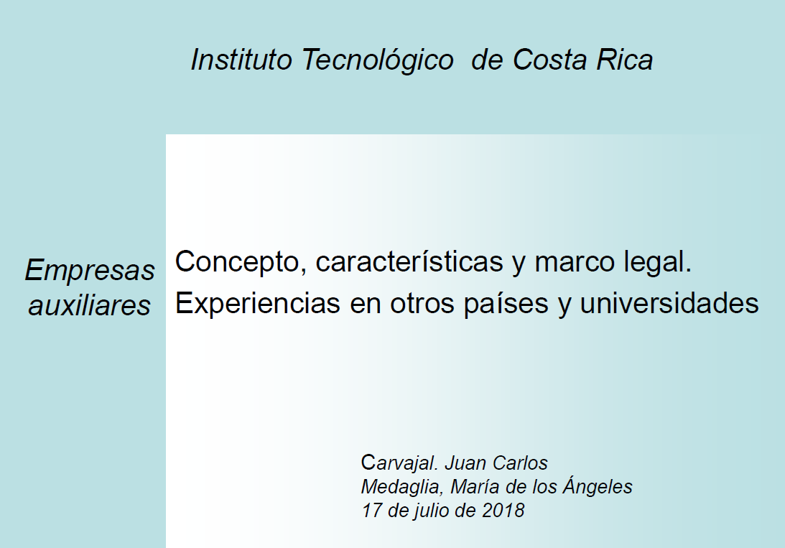
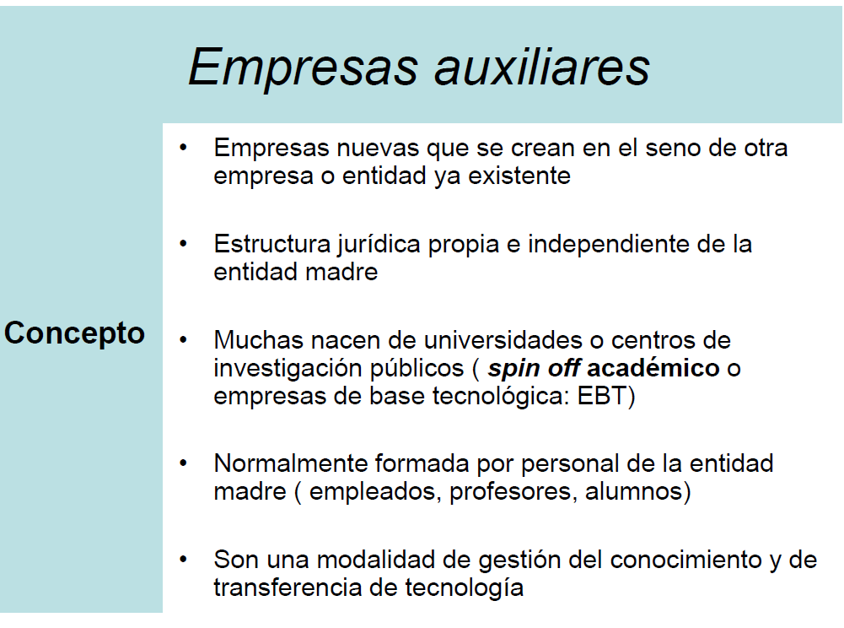
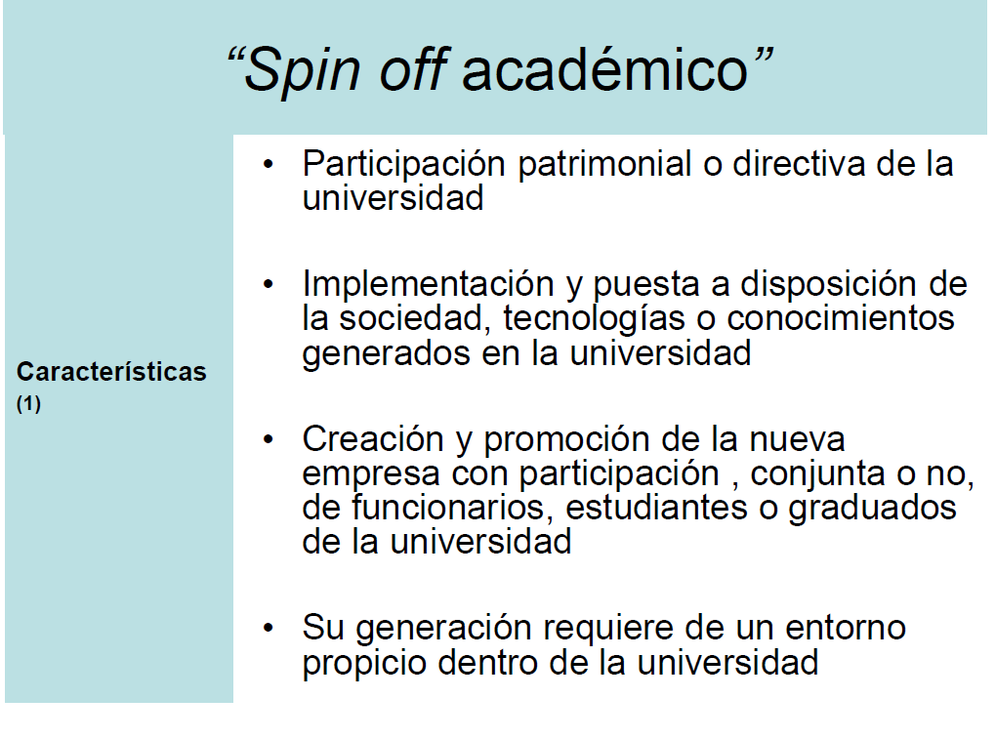
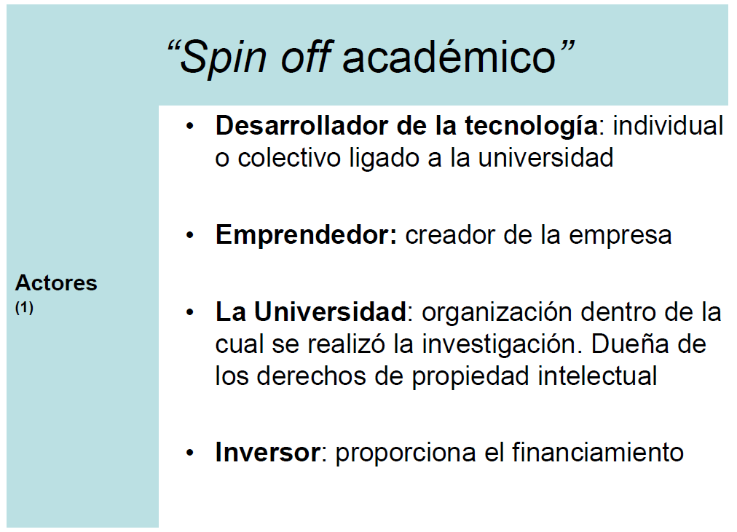
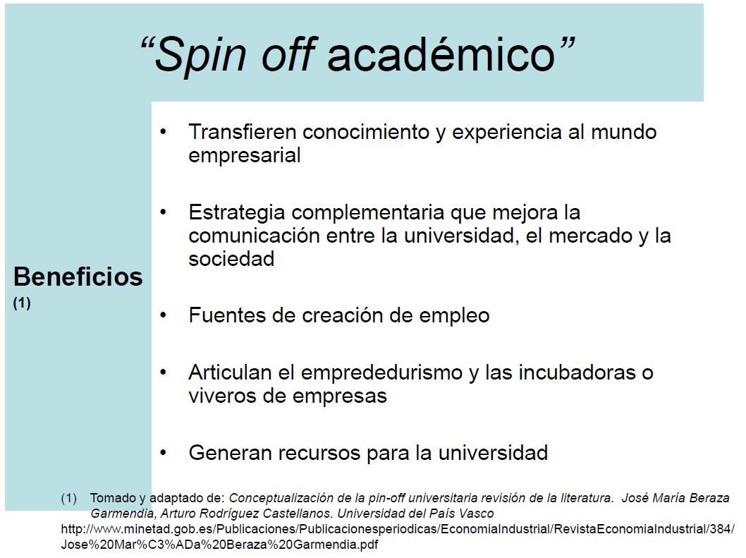


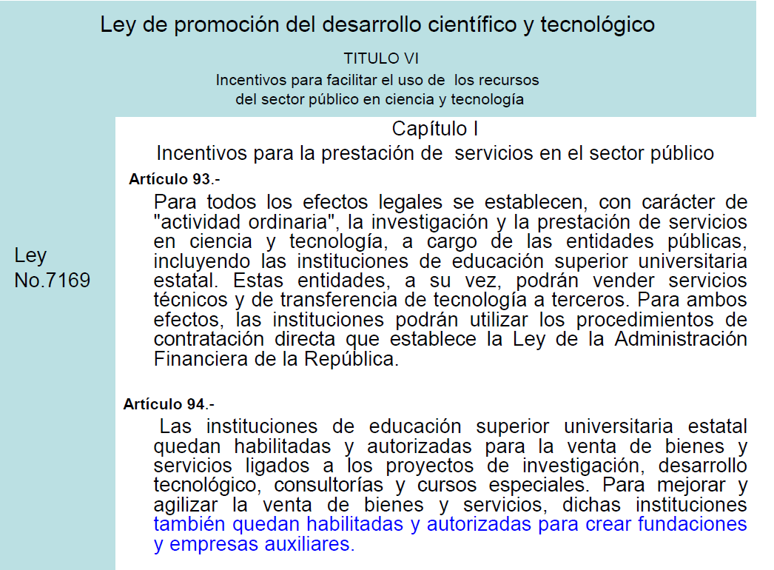
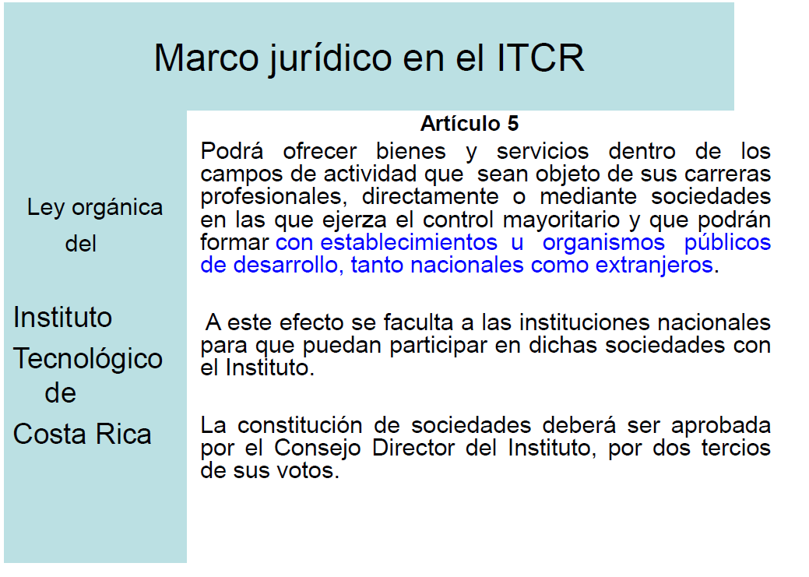
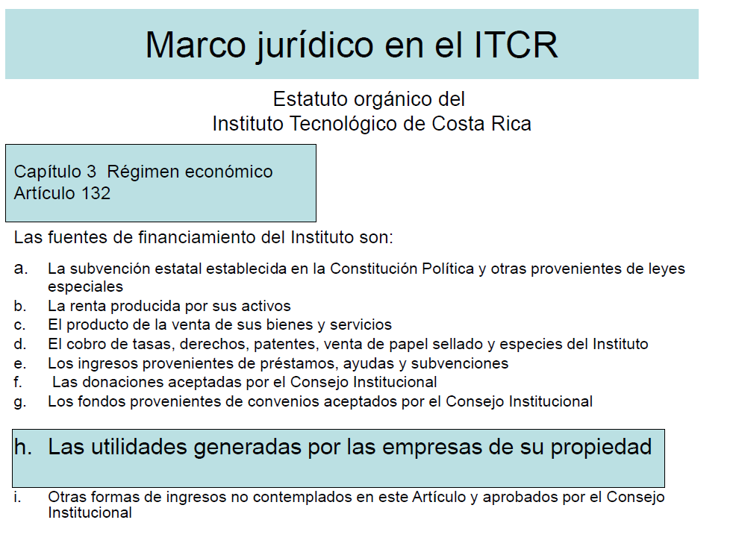
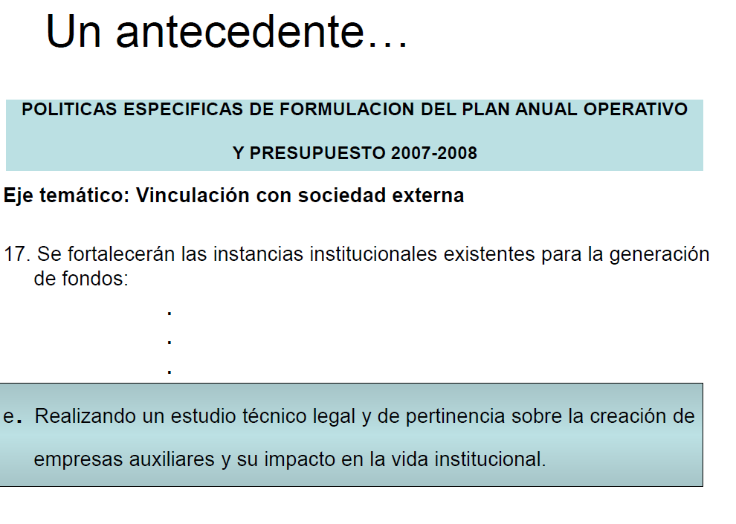
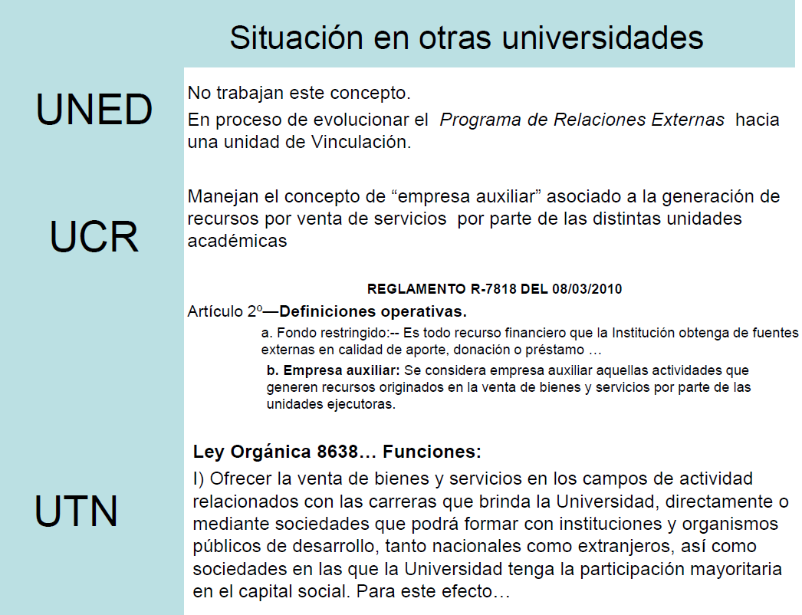

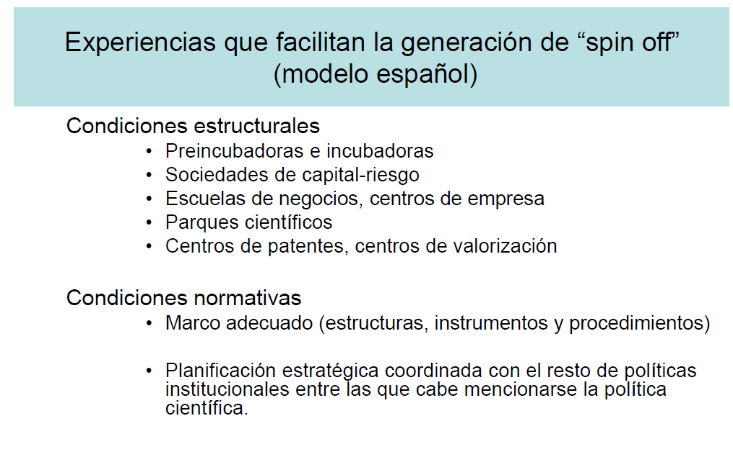
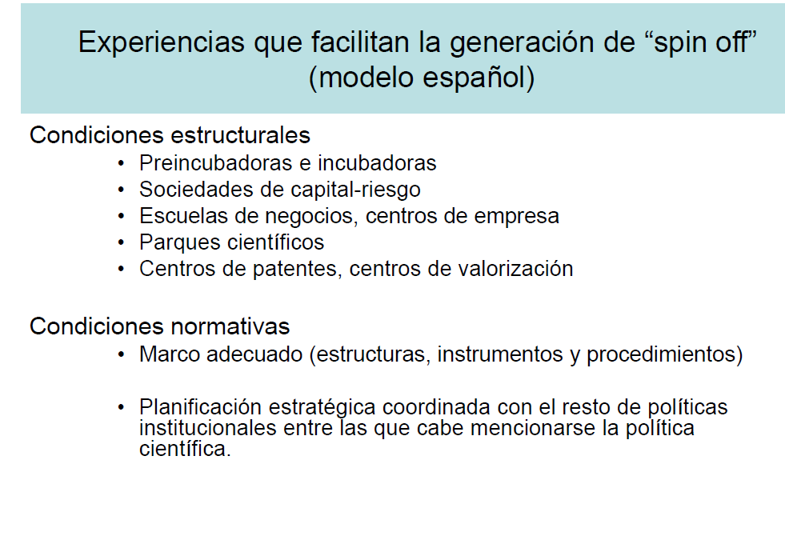
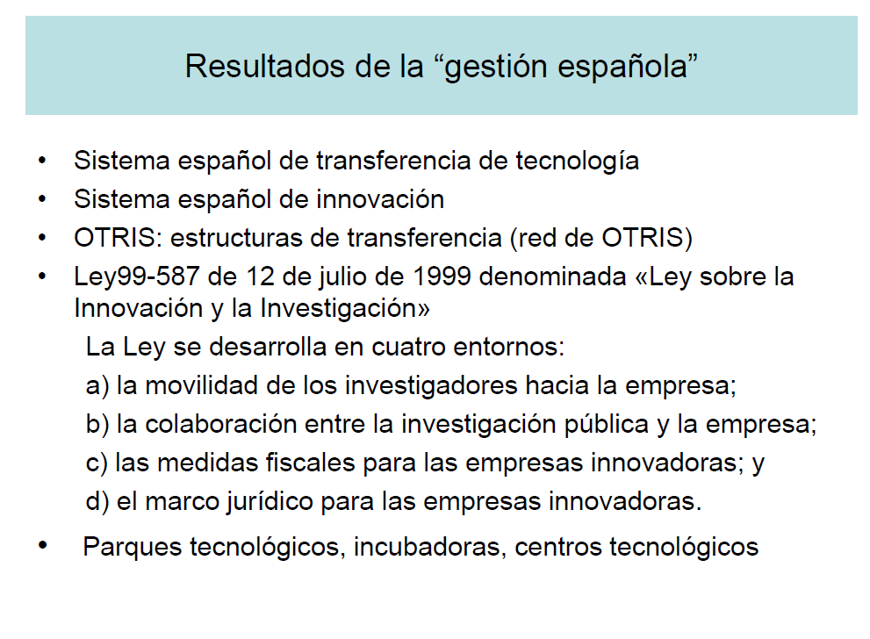

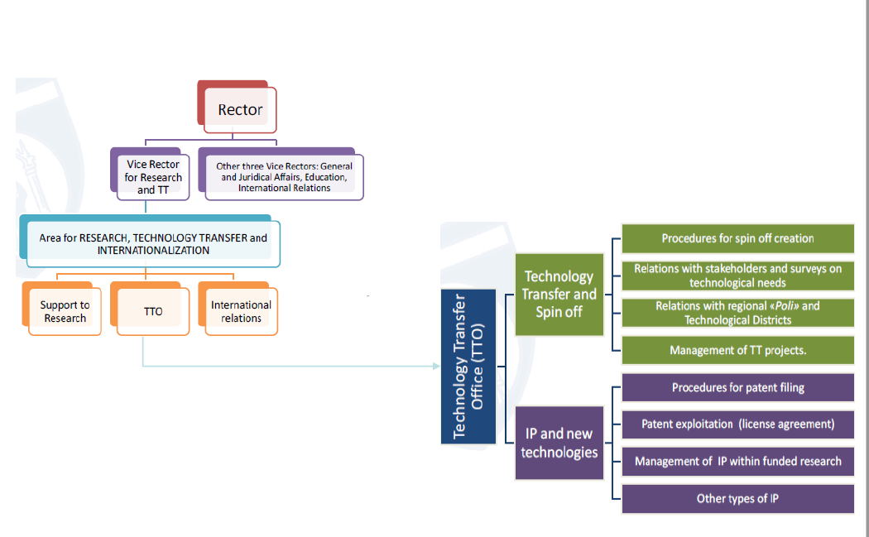
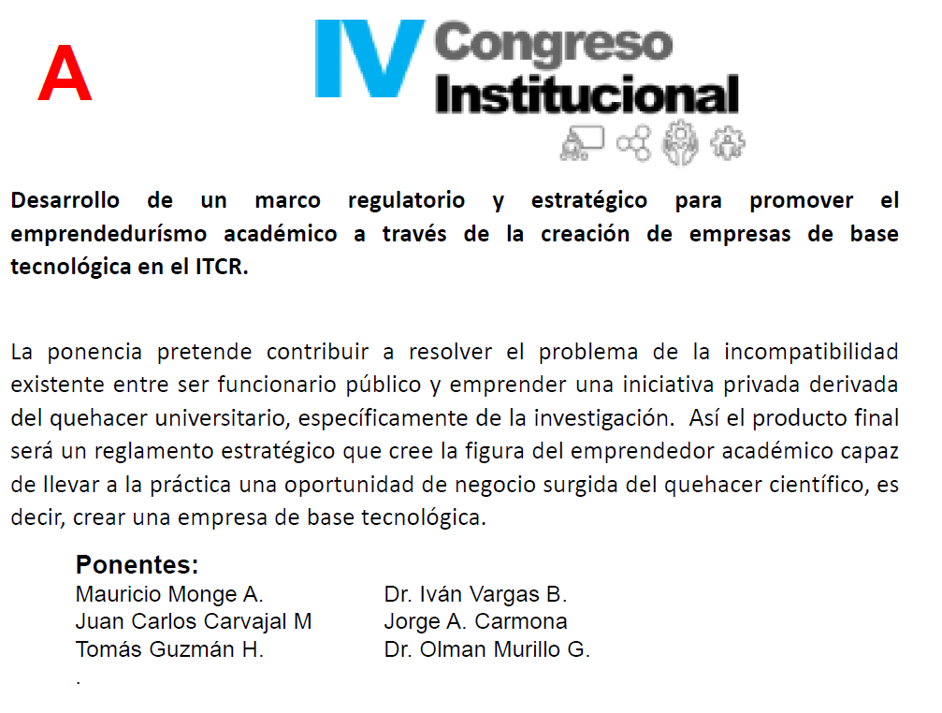
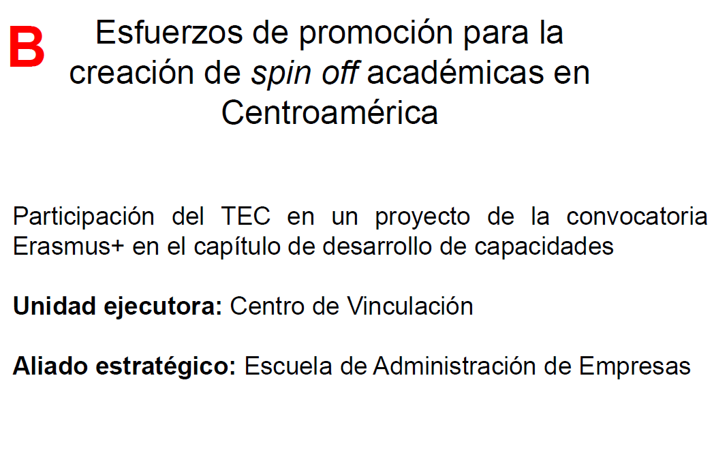


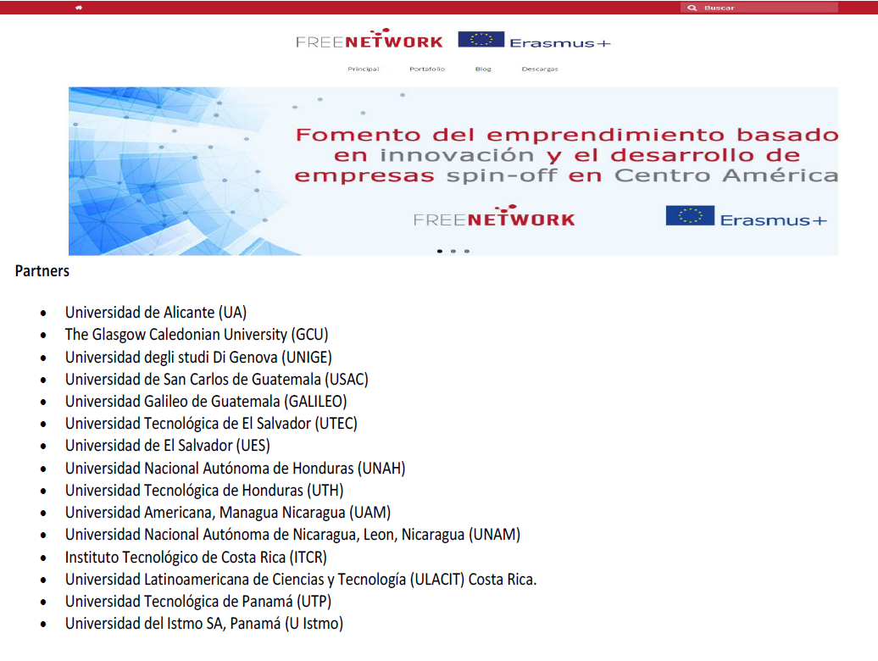

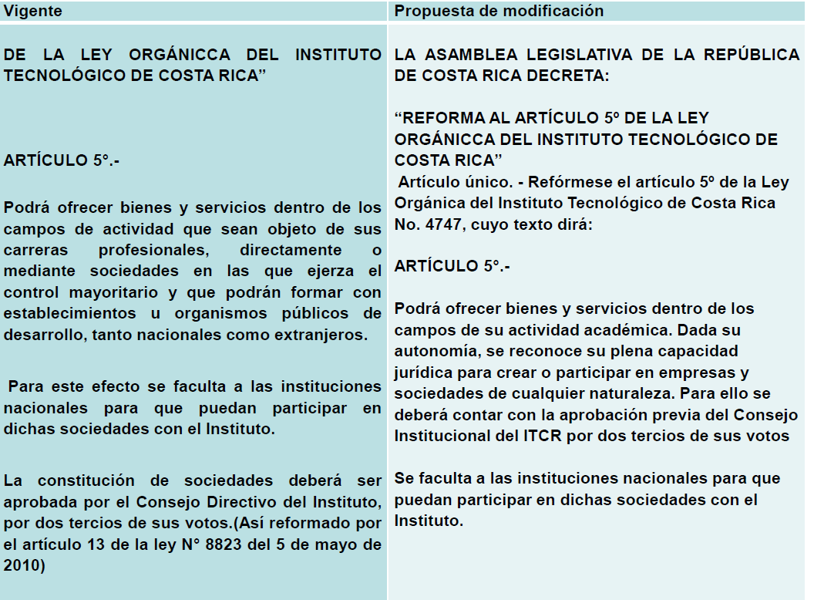

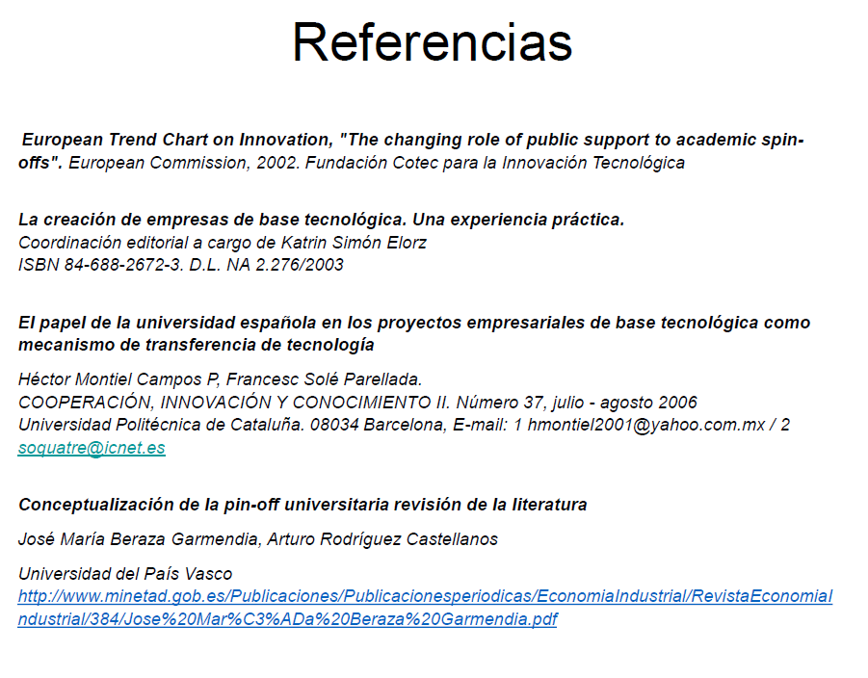

El señor Julio Calvo indica que, a su criterio lo primero que se debe hacer es reunirse con el Diputado Proponente del Proyecto de Ley, para indicarle que la propuesta que Él envió no es la vigente; agrega que no le ve ningún problema a la aprobación del cambio propuesto, ya que se trata únicamente del artículo 5, a pesar de que hay un temor por si este cambio permitiría a la Asamblea Legislativa, modificar otros artículos que perjudiquen al TEC. Considera que lo anterior es un riesgo, pero es mínimo.
La señora María de los Angeles Medaglia indica que le parece que no, porque hay un término importante que siempre se indica que es la conectividad entre el título y la modificación; además del espíritu del legislador que propone, lo cual no se puede modificar.
El señor Julio Calvo indica que, si se aprobara el proyecto, se hace necesario conversar con los Jefes de Fracción, con el fin de buscar el apoyo a la propuesta.
La señora María de los Angeles Medaglia cree importante que como universidad se dé este paso, ya que dotaría de recursos a la Institución.
El señor Luis Gerardo Meza, señala que el tema de la conveniencia se estuvo discutiendo el pasado martes 15 de mayo, en la reunión de la Comisión de Estatuto Orgánico, y ese día se llegó al acuerdo de solicitarle a los compañeros un borrador de propuesta, para que el Consejo Institucional discuta y apruebe la conveniencia de esta reforma, sin meterse estrictamente con el texto. Es importante que el Diputado tenga claro cuál es la intención de este Consejo, por lo que les solicita presenten lo antes posible este borrador.
Agradece la información brindada y sobre todo la ayuda para comprender el tema.
El señor Julio Calvo solicita que le apoyen con esta propuesta cuanto antes, para así aprovechar las visitas a la Asamblea Legislativa, en las que se tratará el tema FEES, que se está presentando antes los Jefes de Fracción, para explicarles que es el TEC y porque es importante una rendición de cuentas; y buscar de paso su apoyo a la modificación planteada.
El señor Tomás Guzmán considera que, esto sería un gran paso para el TEC y espera que la próxima semana se pueda tener esa propuesta, en la sesión del Consejo Institucional.
El señor William Boniche agradece a los compañeros por la exposición y hace un llamado al Consejo Institucional, para que se siga trabajando en esta línea, ya que la considera una gran oportunidad, no sólo por tener recursos frescos, sino también para tener recursos de parte del área académica, en la cual los estudiantes participan activamente y uno de los análisis que hace la Federación Estudiantil, es que hay que ir evolucionando en metodologías, para que el estudiante no sea evaluado por un examen, sino también que pueda participar en este tipo de experiencias, como el spin-off que al principio puede parecer una nebulosa, pero con ayuda de algunos funcionarios de la Institución, como es el caso del señor Mauricio Monge que tiene tesis doctoral, el caso del señor Tomás Guzmán y algunos otros compañeros que se podían ir aprovechando y tomarlos en cuenta para utilizar este recurso para lo que tiene propio el TEC y darle el enfoque a este tema. Le parece muy buena oportunidad, vista desde este sentido y todo lo que se pueda ir trabajando en esa línea, se está en plena disposición en lo que ellos como estudiantes puedan colaborar.
La señora María Estrada recalca la solicitud de contar con la propuesta cuanto antes. Le parece que ya la Institución alcanzó los topes, porque se ve imposibilitada de apoyar iniciativas de emprendimiento para los estudiantes.
NOTA: Se retiran los invitados a las 11:10 a.m.
La discusión de este punto consta en el archivo digital de la Sesión No. 3070.
ASUNTOS VARIOS
ARTÍCULO 15. Información del Recurso de Revocatoria con apelación en Subsidio en contra del punto 15 y la votación sobre Campus Tecnológico / AIR 94-2018
El señor Tomás Guzmán presenta el siguiente tema en Asuntos varios:
Síntesis del tema:
Se informa al Consejo del asunto de referencia.
El señor Presidente del Consejo compartió de manera digital los documentos con los miembros del Consejo Institucional.
El artículo 7 del reglamento de la AIR, dice que para reformar fines y principios se debió haber planteado un proyecto de eso y que debió ser sometido a procedencia y debió ser aprobado por al menos dos tercios y una segunda sesión donde también se aprobará por al menos dos tercios.
Toda propuesta base que presente un proyecto de reforma integral del Estatuto Orgánico, así como los proyectos de reforma o interpretación del Estatuto Orgánico relacionados con los fines y principios del Instituto deberán contener un análisis de la situación que fundamente la necesidad del Instituto de emprender el objetivo planteado.
Para aprobar, tanto la procedencia del proyecto como la reforma o interpretación propiamente dicha del Estatuto Orgánico relacionada con reforma integral del Estatuto Orgánico o con los fines y principios del Instituto, se requerirá del voto afirmativo de al menos dos tercios de los miembros de la Asamblea presentes.
En caso de que un proyecto que pretenda ese tipo de transformación o interpretación reciba la procedencia, la Asamblea integrará una Comisión de análisis con representación de todos los sectores de la comunidad institucional: académicos, administrativos, estudiantes y egresados para que dictamine sobre dicho proyecto de modificación o interpretación.
El dictamen final de la Comisión de análisis, así como las mociones de fondo relacionadas, se discutirán en forma completa o por partes, de acuerdo con lo que el Directorio considere que sea el procedimiento que contribuye en mejor medida a obtener un acuerdo conciliatorio. El proyecto original de campus y que aprobó la AIR en el 2016 no tenía cambios en fines y principios, por lo que agregar eso en la segunda etapa no fue adecuado, ni pertinente. Someterlo a votación sin haber realizado los análisis respectivos no fue adecuado.
ARTÍCULO 16. Información pendiente de la Administración con respecto a la ejecución de presupuesto 2017 sobre gastos
La señora Ana Rosa Ruiz, presenta el siguiente tema en Asuntos Varios:
Sesión Ordinaria No. 3055, Artículo 11, del 07 de febrero de 2018. Revisión del comportamiento de los egresos del ITCR, según Ejecución Presupuestaria 2017
“SE ACUERDA:
- Solicitar a la Administración lo siguiente:
a.1. Un análisis por Programa donde se justifique las razones por las cuales logró menos de un 90% de ejecución y un plan que detalle las acciones para mejorar la ejecución del presupuesto del 2018.
a.2. Presentar una propuesta de Disposiciones de Ejecución 2018, con el fin de mejorar los resultados para el 2018.
a.3. Solicitar un informe, de las razones de la ejecución del 2017, en los siguientes proyectos.

PROYECTO | %
MENOS DEL 20%
Reserva 1.5 contrapartida Fondos Mixtos 51.2 | 0
Reserva Fondos Mixtos 86 millones | 0
DATIC 855 millones y se gastó 33 millones | 4
Centros de Formación Humanística | 12
Revista comunicación | 20
MENOS DEL 50%
Sistema de matrícula 58 millones y se gastó 16 millones | 28
Centro Transferencia Zona Sur 20 % 22 millones y gasto 4 mill | 20
Trabajo Comunal | 22
Proyectos de Desarrollo de la VIC. ADM. | 30
Área docencia ciencias naturales 44 millones y gastó 14 millones | 32
Servicio Bibliotecario SC | 36
Programa Sostenibilidad y Excel | 37
Fondo de proyectos estudiantiles 5 millones presupuestados y 1,8 gastados | 38
Centro Académico Institucional | 42
MENOS DEL 70%
Partidas Institucionales SC 659 millones presupuestado y gastado 368 millones | 56

- Solicitar a la Administración presentar esta información a más tardar un mes calendario a partir de la aprobación de esta propuesta”.
Conclusión:
Solicitar al señor Rector atender este acuerdo del Consejo Institucional
ARTÍCULO 17. Información pendiente de la Administración con respecto a Ejecución de Presupuesto 2017 sobre Ingresos
Sesión Ordinaria No. 3055, Artículo 12, del 07 de febrero de 2018. Revisión del comportamiento de los ingresos del ITCR, según Ejecución Presupuestaria 2017
SE ACUERDA:
- Solicitar a la Administración lo siguiente:
a.1. Detallar las acciones que se están realizando para cumplir con las siguientes metas:

PROGRAMA 1: ADMINISTRACIÓN

SUB-PROGRAMA 1.1: DIRECCIÓN SUPERIOR

Cuadro 8. Consolidado del PAO 2018 del Sub-Programa 1.1 Dirección Superior

EJE | OBJETIVOS ESTRATÉGICOS | POLÍTICAS ESPECÍFICAS | METAS | TIPO DE META | DEPENDENCIA
GESTION | 8. Generar proyectos y acciones viables y sostenibles que promuevan la consecución de recursos complementarios al FEES.
GESTION |  | 2.1, 7.2, 11.1, 16.2 | 8.1.1.2 Mantener 5 alianzas para la atracción de recursos complementarios al FEES. | Estratégica PETEC 17-21 | Rectoría

  - PROGRAMA 4: INVESTIGACIÓN Y EXTENSIÓN

Cuadro 25. Consolidado del PAO 2018 del Programa 4 VIE

EJE |  | OBJETIVOS ESTRATÉGICOS | POLÍTICAS ESPECÍFICAS | METAS | TIPO DE META | DEPENDENCIA
GESTION | 8. Generar proyectos y acciones viables y sostenibles que promuevan la consecución de recursos complementarios al FEES. |  | 2.1, 7.2, 11.1, 16.2 | 8.4.0.1 Realizar 12 actividades para fomentar la consecución de recursos adicionales al FEES. | Estratégica PETEC 17-21 | Centro de Vinculación Universidad Empresa  Dirección de Cooperación  Programa de Regionalización Interuniversitaria  Vicerrectoría de Investigación y Extensión

a.2. Presentar un informe de las razones por las cuales algunas de las actividades de venta y servicios no lograron la meta de ingresos presupuestados en el 2017. Además, qué expectativas se tienen para el futuro.
a.3. Solicitar a la Administración presentar esta información a más tardar en un mes calendario a partir de la aprobación de esta propuesta.
Conclusión:
Se solicita se atienda este acuerdo del Consejo Institucional.
El señor Julio Calvo indica que les enviará un parcial que tiene listo, porque no ha sido posible completarlo dado que algunas instancias no responden; agrega que les recordará a las unidades que deben de mandar la información, para poder completar el informe.
La discusión de este punto consta en el archivo digital de la Sesión No. 3070.
Sin más temas que atender y siendo las once horas con veinticinco minutos de la mañana, se levanta la Sesión.
AQM/ars

Los Servicios Estudiantiles contemplan todos los servicios que brinda el Departamento de Admisión de Registro tales como retiros, certificaciones, récord académico, carné, etc.
Los Servicios Estudiantiles contemplan todos los servicios que brinda el Departamento de Admisión de Registro tales como retiros, certificaciones, récord académico, carné, etc.
Tomado del Reglamento de Acoso Laboral de la Universidad de Costa Rica

